**TRƯỜNG ĐẠI HỌC NHA TRANG**

**KHOA CÔNG NGHỆ THÔNG TIN**

**---🙠**🕮**🙢---**



**BÁO CÁO ĐỒ ÁN TỐT NGHIỆP**

**ĐỀ TÀI:**

**TÌM HIỂU CƠ SỞ DỮ LIỆU ĐỒ THỊ NEO4J VÀ XÂY DỰNG ỨNG DỤNG MẠNG XÃ HỘI CHĂM SÓC THÚ CƯNG**

|  |  |  |
| --- | --- | --- |
| **Giáo viên hướng dẫn** | **:** | **Phạm Thị Thu Thúy** |
| **Sinh viên thực hiện** | **:** | **Phan Thị Huyền Trâm** |
| **Lớp** | **:** | **61.CNTT-1** |
| **Mã số sinh viên** | **:** | **61132187** |

KHÁNH HÒA – NĂM 2023

**TRƯỜNG ĐẠI HỌC NHA TRANG**

**KHOA CÔNG NGHỆ THÔNG TIN**

**---🙠**🕮**🙢---**



**BÁO CÁO ĐỒ ÁN TỐT NGHIỆP**

**ĐỀ TÀI:**

**TÌM HIỂU CƠ SỞ DỮ LIỆU ĐỒ THỊ NEO4J VÀ XÂY DỰNG ỨNG DỤNG MẠNG XÃ HỘI CHĂM SÓC THÚ CƯNG**

|  |  |  |
| --- | --- | --- |
| **Giáo viên hướng dẫn** | **:** | **Phạm Thị Thu Thúy** |
| **Sinh viên thực hiện** | **:** | **Phan Thị Huyền Trâm** |
| **Lớp** | **:** | **61.CNTT-1** |
| **Mã số sinh viên** | **:** | **61132187** |

KHÁNH HÒA – NĂM 2023

LỜI CẢM ƠN

Trong quá trìn.h thực hiện đề tài "Tìm hiểu cơ sở đồ thị Neo4j và xây dựng ứng dụng mạng xã hội chăm sóc thú cưng", tôi xin gửi lời cảm ơn chân thành đến các cá nhân, tổ chức và gia đình đã giúp đỡ và hỗ trợ tôi.

Đầu tiên, tôi xin gửi lời cảm ơn đến giáo viên hướng dẫn cô Phạm Thị Thu Thúy khoa Công nghệ Thông tin, Trường Đại học Nha Trang đã hướng dẫn và hỗ trợ tôi trong quá trình thực hiện đề tài này. Tiếp theo, tôi cũng xin gửi lời cảm ơn đến các bạn trong lớp đã giúp đỡ và cùng tôi thực hiện đề tài này. Sự đồng lòng, hỗ trợ của các bạn đã giúp tôi hoàn thành đề tài đúng tiến độ và qua đó nâng cao kiến thức, kinh nghiệm trong lĩnh vực công nghệ thông tin. Ngoài ra, tôi cũng xin gửi lời cảm ơn đến gia đình, bạn bè đã động viên, hỗ trợ tôi trong suốt quá trình thực hiện đồ án này.

Cuối cùng, tôi hy vọng rằng đề tài này sẽ có ích cho các bạn trong lĩnh vực công nghệ thông tin cũng như cho những người yêu thú cưng. Tôi sẽ tiếp tục cố gắng và phát triển hàng ngày để trở thành một chuyên gia trong lĩnh vực này và đóng góp vào sự phát triển của xã hội.

Xin chân thành cảm ơn!

LỜI CAM ĐOAN

Em cam đoan rằng đề tài "Tìm hiểu cơ sở dữ liệu đồ thị Neo4j và xây dựng ứng dụng mạng xã hội chăm sóc thú cưng" là sản phẩm của em hoàn toàn, được thực hiện dựa trên nghiên cứu và phân tích cẩn thận của em. Em đã sử dụng các nguồn tài liệu và thông tin hợp lệ và công khai từ các nguồn đáng tin cậy để hỗ trợ cho đề tài của mình. Đồng thời em cũng cam đoan rằng tất cả các số liệu và kết quả trình bày trong đề tài đều là sự thật và được minh bạch hoàn toàn.

|  |
| --- |
| Nha Trang, ngày 01 tháng 06 năm 2023 |
| Sinh viên cam đoan |
| **Phan Thị Huyền Trâm** |

**MỤC LỤC**

**LỜI CẢM ƠN 3**

**LỜI CAM ĐOAN 4**

**DANH MỤC BẢNG 7**

**DANH MỤC HÌNH ẢNH 8**

**DANH MỤC TỪ VIẾT TẮT 11**

**PHẦN MỞ ĐẦU 12**

**1.** **Lý do chọn đề tài** 12

**2.** **Mục tiêu và phạm vi nghiên cứu** 12

**CHƯƠNG 1: TỔNG QUAN ĐỀ TÀI VÀ CƠ SỞ LÝ THUYẾT 14**

**1.1** **Mạng xã hội và ứng dụng mạng xã hội chăm sóc thú cưng** 14

**1.1.1 Mạng xã hội 14**

**1.1.2 Mạng xã hội chăm sóc thú cưng 14**

**1.2** **Các chức năng trong mạng xã hội** 14

**1.3** **Cơ sở lý thuyết** 18

**1.3.1 Cơ sở dữ liệu đồ thị 18**

**1.3.2 Ngôn ngữ truy vấn Cypher 18**

**1.3.3 NEO4J - NEO4J Desktop 24**

**1.3.4 Thư viện React – React Hook 34**

**1.3.5 NodeJS – Nodemon 38**

**1.3.6 TailwindCSS 40**

**1.3.7 SocketIO 42**

**CHƯƠNG 2: THIẾT KẾ VÀ TRIỂN KHAI HỆ THỐNG 44**

**2.1** **Đặc tả cơ sở dữ liệu** 44

**2.2** **Sơ đồ mô tả thực thể và mối quan hệ liên quan** 45

**2.2.1 Sơ đồ mô tả tổng quát thực thể và mối quan hệ liên quan 45**

**2.2.2 Sơ đồ mô tả thực thể “USER” và mối quan hệ liên quan 46**

**2.2.3 Sơ đồ mô tả thực thể “PET” và mối quan hệ liên quan 46**

**2.2.4 Sơ đồ mô tả thực thể “COMMENT” và mối quan hệ liên quan 47**

**2.2.5 Sơ đồ mô tả thực thể “MESSAGE” và mối quan hệ liên quan 48**

**2.2.6 Sơ đồ mô tả thực thể “POST” và mối quan hệ liên quan 48**

**2.3** **Thiết kế cơ sở dữ liệu** 49

**CHƯƠNG 3: CÀI ĐẶT VÀ THỰC HIỆN CHƯƠNG TRÌNH 49**

**3.1 Cài đặt cơ sở dữ liệu** 49

**3.2 Danh sách câu truy vấn** 53

**3.2.1 Danh sách câu truy vấn quản lý quyền truy cập 53**

**3.2.2 Danh sách câu truy vấn quản lý cập nhập 54**

**3.2.3 Danh sách câu truy vấn quản lý tìm kiếm 57**

**3.2.4 Danh sách câu truy vấn quản lý thống kê 63**

**3.3 Giao diện chương trình** 67

**3.3.1 Giao diện quản lý quyền truy cập 67**

**3.3.2 Giao diện quản lý cập nhập thông tin 69**

**3.3.3 Giao diện quản lý thống kê thông tin 74**

**3.4 Đường dẫn Github** **83**

**KẾT QUẢ VÀ HƯỚNG PHÁT TRIỂN 83**

**1. Kết quả 83**

**2. Hạn chế 83**

**3. Hướng phát triển 84**

**TÀI LIỆU THAM KHẢO 85**

DANH MỤC BẢNG

Bảng 1. 1: Bảng so sánh giữa SQL và Cypher 24

Bảng 1. 2: Bảng so sánh giữa RDBMS và NEO4J 25

Bảng 2. 1: Bảng đặc tả người dùng 44

Bảng 2. 2: Bảng đặc tả thú cưng 44

Bảng 2. 3: Bảng đặc tả bài viết 44

Bảng 2. 4:Bảng đặc tả bình luận 45

Bảng 2. 5: Bảng đặc tả tin nhắn 45

DANH MỤC HÌNH ẢNH

Hình 1. 1: Mô tả về nút và mối quan hệ 18

Hình 1. 2: Ví dụ cho mệnh đề MATCH 20

Hình 1. 3: Ví dụ cho mệnh đề CREATE 21

Hình 1. 4: Ví dụ cho mệnh đề DELETE 21

Hình 1. 5: Ví dụ cho mệnh đề RETURN 22

Hình 1. 6: Ví dụ cho mệnh đề WHERE 23

Hình 1. 7: Ảnh câu truy vấn mô tả tạo 1 nút 26

Hình 1. 8: Kết quả cho ví dụ tạo một nút 26

Hình 1. 9: Ảnh mô tả một mối quan hệ 27

Hình 1. 10: Ảnh mô tả các phiên bản của NEO4J 30

Hình 1. 11: Form điền thông tin để tải ứng dụng 30

Hình 1. 12: Ảnh hướng dẫn sử dụng Active key để kích hoạt ứng dụng 31

Hình 1. 13: Ảnh hướng dẫn sử dụng Active key để kích hoạt ứng dụng 31

Hình 1. 14: Ảnh mô tả các bước cài đặt ứng dụng 32

Hình 1. 15: Ảnh mô tả các bước cài đặt ứng dụng 32

Hình 1. 16: Ảnh mô tả các bước cài đặt ứng dụng 33

Hình 1. 17: Ảnh mô tả giao diện ban đầu của ứng dụng. 33

Hình 1. 18: Ảnh mô tả cơ sở dữ liệu ví dụ của ứng dụng 34

Hình 1. 19: Ảnh mô tả các câu truy vấn của ứng dụng. 34

Hình 1. 20:Ảnh mô tả các bước cài đặt TailwindCSS - Bước1 41

Hình 1. 21: Ảnh mô tả các bước cài đặt TailwindCSS - Bước 2. 42

Hình 1. 22: Ảnh mô tả các bước cài đặt TailwindCSS - Bước 3. 42

Hình 1. 23: Ảnh mô tả các bước cài đặt TailwindCSS - Bước 4. 42

Hình 2. 1: Sơ đồ mô tả tổng quát thực thể và mối quan hệ liên quan 44

Hình 2. 2: Sơ đồ mô tả thực thể “USER” và mối quan hệ liên quan 44

Hình 2. 3: Sơ đồ mô tả thực thể “PET” và mối quan hệ liên quan 45

Hình 2. 4: Sơ đồ mô tả thực thể “COMMENT” và mối quan hệ liên quan 45

Hình 2. 5: Sơ đồ mô tả thực thể “MESSAGE” và mối quan hệ liên quan 46

Hình 2. 6: Sơ đồ mô tả thực thể “POST” và mối quan hệ liên quan 46

Hình 3. 1: Ảnh mô tả các bước tạo cơ sở dữ liệu – Bước 1 49

Hình 3. 2: Ảnh mô tả các bước tạo cơ sở dữ liệu – Bước 2 49

Hình 3. 3: Ảnh mô tả các bước tạo cơ sở dữ liệu – Bước 3 50

Hình 3. 4: Ảnh mô tả các bước tạo cơ sở dữ liệu – Bước 4 50

Hình 3. 5: Ảnh mô tả các bước tạo DBMS– Bước 1 50

Hình 3. 6: Ảnh mô tả các bước tạo DBMS– Bước 2 51

Hình 3. 7: Ảnh mô tả kết quả sau khi cài đặt 51

Hình 3. 8: Ảnh mô tả giao diện ban đầu. 52

Hình 3. 9: Ảnh mô tả khung nhập câu truy vấn 52

Hình 3. 10: Ảnh mô tả giao diện khi thao tác thêm câu truy vấn 52

Hình 3. 11: Ảnh mô tả kết quả 53

Hình 3. 12: Kết quả câu truy vấn 53

Hình 3. 13: Kết quả câu truy vấn 54

Hình 3. 14: Kết quả câu truy vấn 54

Hình 3. 15: Kết quả câu truy vấn 55

Hình 3. 16: Kết quả câu truy vấn 55

Hình 3. 17: Kết quả câu truy vấn 56

Hình 3. 18: Kết quả câu truy vấn 56

Hình 3. 19: Kết quả câu truy vấn 57

Hình 3. 20: Kết quả câu truy vấn 58

Hình 3. 21: Kết quả câu truy vấn 58

Hình 3. 22: Kết quả câu truy vấn 59

Hình 3. 23: Kết quả câu truy vấn 59

Hình 3. 24: Kết quả câu truy vấn 60

Hình 3. 25: Kết quả câu truy vấn 61

Hình 3. 26: Kết quả câu truy vấn 61

Hình 3. 27: Kết quả câu truy vấn 62

Hình 3. 28: Kết quả câu truy vấn 62

Hình 3. 29: Kết quả câu truy vấn 63

Hình 3. 30: Kết quả câu truy vấn 63

Hình 3. 31: Kết quả câu truy vấn 64

Hình 3. 32: Kết quả câu truy vấn 64

Hình 3. 33: Kết quả câu truy vấn 65

Hình 3. 34: Kết quả câu truy vấn 65

Hình 3. 35: Kết quả câu truy vấn 66

Hình 3. 36: Kết quả câu truy vấn 66

Hình 3. 37: Kết quả câu truy vấn 67

Hình 3. 38: Giao diện đăng nhập 68

Hình 3. 39: Giao diện đăng ký 69

Hình 3. 40: Giao diện trang chỉnh sửa thông tin người dùng 70

Hình 3. 41: Giao diện trang chỉnh sửa thông tin thú cưng 71

Hình 3. 42: Giao diện trang thêm thú cưng 72

Hình 3. 43: Giao diện trang hiển thị toàn bộ tin nhắn 73

Hình 3. 44: Giao diện trang nhắn tin riêng 73

Hình 3. 45: Giao diện trang thay đổi mật khẩu 74

Hình 3. 46: Giao diện trang danh sách thú cưng 75

Hình 3. 47: Giao diện trang cá nhân người dùng 76

Hình 3. 48: Giao diện trang danh sách lời mời kết bạn 76

Hình 3. 49: Giao diện trang danh sách gợi ý bạn bè 77

Hình 3. 50: Giao diện trang danh sách bạn bè 78

Hình 3. 51: Giao diện trang thông tin thú cưng 79

Hình 3. 52: Giao diện trang thông tin người dùng 80

Hình 3. 53: Giao diện bài viết 81

Hình 3. 54: Giao diện trang chủ khi đăng nhập 82

Hình 3. 55: Giao diện trang chủ khi chưa đăng nhập 82

DANH MỤC TỪ VIẾT TẮT

|  |  |
| --- | --- |
| **Từ viết tắt** | **Ý nghĩa** |
| RDBMS | Relational Database Management System (hệ thống quản lý cơ sở dữ liệu quan hệ) |
| APOC | Awesome Procedures on Cypher - thư viện mã nguồn mở được sử dụng trong cơ sở dữ liệu đồ thị Neo4j. |
| CSDL | Cơ sở dữ liệu |
| SQL | Structured Query Language - ngôn ngữ lập trình sử dụng để truy vấn và quản lí cơ sở dữ liệu quan hệ (RDBMS). |
| ASCII | American Standard Code for Information Interchange - bảng mã ký tự được sử dụng để biểu diễn các ký tự trong các thiết bị điện tử. |
| CSS | Cascading Style Sheets, là một ngôn ngữ được sử dụng để mô tả định dạng và cách trình bày cho các trang web. |
| JS | JavaScript |
| API | Application Programming Interface |

PHẦN MỞ ĐẦU

1. Lý do chọn đề tài

Hiện nay lĩnh vực chăm sóc thú cưng đang trở thành một lĩnh vực hấp dẫn, có tiềm năng phát triển vượt bậc trong tương lai. Việc nghiên cứu và xây dựng một ứng dụng mạng xã hội chăm sóc thú cưng có thể giúp cho những người yêu thú cưng có thêm nhiều thông tin và tài nguyên hữu ích để có thể chăm sóc và nuôi dạy thú cưng một cách tốt nhất.

Cơ sở dữ liệu đồ thị Neo4j là một công nghệ cơ sở dữ liệu đang rất phổ biến và được sử dụng rộng rãi trong các ứng dụng có tính truy xuất liên quan đến các mối quan hệ giữa các đối tượng. Tìm hiểu về công nghệ này sẽ giúp cho người thực hiện đề tài hiểu rõ hơn về cách thức hoạt động của cơ sở dữ liệu đồ thị và làm việc với nó.

Đây là một đề tài có tính ứng dụng cao và có thể mang lại giá trị thực tiễn cho người dùng. Với sự phát triển của công nghệ, mạng xã hội đang trở thành một phương tiện quan trọng trong cuộc sống, và việc xây dựng một ứng dụng mạng xã hội chăm sóc thú cưng không chỉ giúp giải quyết nhu cầu của người dùng mà còn giúp tạo ra một môi trường giao lưu cộng đồng, góp phần nâng cao chất lượng cuộc sống.

1. Mục tiêu và phạm vi nghiên cứu

* Đối tượng:

Đối tượng hướng đến là những người yêu thương động vật, giúp cho việc chia sẻ thông tin hay giao tiếp được diễn ra dễ dàng hơn. Ngoài ra, ứng dụng còn mang đến sân chơi so tài giữa những thú cưng. Giúp cho những thú cưng có thể làm quen hay kết bạn với nhau dựa trên sự gắn kết giữa những người chủ. Những người chủ cũng có không gian để có thể khoe cho mọi người biết về thú cưng của mình.

* Mục tiêu nghiên cứu:

Tìm hiểu về cơ sở dữ liệu đồ thị, từ khái niệm đến cách thức hoạt động và ứng dụng. Xây dựng ứng dụng mạng xã hội chăm sóc thú cưng dựa trên cơ sở dữ liệu đồ thị để cung cấp cho cộng đồng yêu thú cưng một nền tảng kết nối và chia sẻ thông tin. Nghiên cứu và phát triển các tính năng chính của ứng dụng bao gồm việc tìm kiếm, kết nối và chia sẻ kinh nghiệm chăm sóc thú cưng.

* Phạm vi nghiên cứu:

Tìm hiểu các loại cơ sở dữ liệu đồ thị, từ dạng đơn giản đến phức tạp hay các câu truy vấn của ngôn ngữ Cypher, … Ngoài ra, còn tìm hiểu và áp dụng các công cụ hỗ trợ như Neo4j Desktop, Visual Studio, …, thư viện hỗ trợ để xây dựng cơ sở dữ liệu đồ thị trong ứng dụng như APOC, … Tìm hiểu về các framework hay các thư viện hỗ trợ như React, tính năng React Hook, framework TailwindCSS hay ngôn ngữ truy vấn Cypher.

CHƯƠNG 1: TỔNG QUAN ĐỀ TÀI VÀ CƠ SỞ LÝ THUYẾT

* 1. Mạng xã hội và ứng dụng mạng xã hội chăm sóc thú cưng

1.1.1 Mạng xã hội

Mạng xã hội (Social Network) là công cụ, nền tảng trực tuyến cho phép tất cả mọi người kết nối với nhau, được chia sẻ thông tin, tương tác lâu dài và tạo ra mối quan hệ xã hội trên dựa trên Internet.

Các mạng xã hội cho phép người dùng khởi tạo hồ sơ cá nhân, đăng nhiều tin tức, hoạt ảnh, video, chia sẻ thông tin đại chúng và liên kết đến những người khác để kết nối và tương tác trực tiếp, cũng như tham gia vào các nhóm và cộng đồng trực tuyến để chia sẻ các sở thích và thông tin liên quan. Nhiều mạng xã hội phổ biến hiện nay như Facebook, Tiktok, ….

Cụ thể hơn, mạng xã hội cung cấp cho người dùng một nền tảng để tìm kiếm và tìm thấy bạn bè cũ, tạo mới mối quan hệ, trao đổi tư liệu giáo dục, tham gia vào các cuộc thảo luận, và chia sẻ các sở thích và niềm đam mê. Các mạng xã hội cũng có thể được sử dụng cho mục đích thương mại, để giới thiệu sản phẩm và dịch vụ cho một tập khách hàng tiềm năng rộng lớn. Các mạng xã hội thường sử dụng các công nghệ web 2.0, cho phép người dùng mở rộng các tính năng của trang web trong khi sử dụng.

Các tính năng này có thể bao gồm tính năng tìm kiếm, khả năng tạo ra các nhóm hoặc cộng đồng, thiết lập các danh sách bạn bè, trang cá nhân và trang tin tức cá nhân hóa. Trong khi các mạng xã hội đã trở thành một phần quan trọng của cuộc sống trực tuyến hiện đại, chúng cũng đối mặt với các thách thức bảo mật và riêng tư, và đôi khi có thể trở thành nơi lan truyền thông tin sai lệch hoặc tin đồn.

1.1.2 Mạng xã hội chăm sóc thú cưng

Mạng xã hội thú cưng là một loại mạng xã hội dành cho những nhân viên yêu thích động vật nuôi. Nó cho phép người dùng kết nối và chia sẻ kinh nghiệm, hình ảnh hoặc video về thú cưng của mình. Mạng xã hội thú cưng cũng cung cấp những thông tin hữu ích về sức khỏe, dinh dưỡng và chăm sóc thú cưng, đặc biệt là cho những người mới sở hữu thú cưng.

* 1. Các chức năng trong mạng xã hội
* Phân quyền người dùng: Bao gồm hai nhóm đối tượng là khách (Guess) và người dùng (User).
* Khách (Guess)

+ Là những người chưa đăng ký tài khoản. Để trở thành người dùng chính thức thì cần phải đăng ký tài khoản với các thông tin cơ bản, sau đó đăng nhập và sử dụng các chức năng khác.

+ Vì hiện đang ở vị trí khách nên người dùng chỉ có thể xem, không thể thực hiện các chức năng như bình luận, like …

* Người dùng (User)

+ Là những người dùng đã đăng ký tài khoản và được sử dụng mọi chức năng của ứng dụng. Và thông tin người dùng sẽ được hệ thống lưu lại.

* Các chức năng:

Quản lý người dùng

* Đăng ký: Để trở thành người dùng chính thức của ứng dụng thì người dùng cần phải đăng ký tài khoản với các thông tin cơ bản như: họ và tên, ngày sinh, giới tính, địa chỉ và cung cấp hình ảnh đại diện … Khi chưa đăng ký thì người dùng chỉ có thể sử dụng một vài chức năng cơ bản như xem các bài đăng ở chế độ public … Nếu muốn thực hiện các chức năng như kết bạn, nhắn tin, bình luận người dùng cần phải đăng ký sau đó đăng nhập và có thể sử dụng
* Đăng nhập: Sau khi đăng ký đầy đủ thông tin và được xác nhận đăng ký thành công. Người dùng sẽ đăng nhập và sử dụng ứng dụng với đầy đủ tất cả các chức năng trong ứng dụng.
* Đăng xuất: Khi người dùng muốn tạm thời thoát ra khỏi ứng dụng thì người dùng sẽ sử dụng chức năng đăng xuất. Sau khi đăng xuất thì người dùng sẽ trở về với tư cách khách. Nếu muốn quay lại với tư cách người dùng chính thức thì chỉ cần thực hiện thao tác đăng nhập.

Quản lý liên lạc

* Gửi tin nhắn: Người dùng có thể gửi và nhận với tin nhắn riêng cho những người dùng có mối quan hệ bạn bè với nhau

Quản lý mối quan hệ bạn bè

* Mối quan hệ bạn bè: Những người dùng có thể gửi lời mời kết bạn cho nhau sử dụng mối quan hệ (ADDFR). Đối phương có thể chấp nhận bằng mối quan hệ (ACCEPT). Sau khi kết bạn với nhau thì có thể sử dụng chức năng nhắn tin. Ngoài ra, người dùng có thế thấy, thích hay bình luận những bài viết ở chế độ bạn bè.
* Đây là mối quan hệ thể hiện tình cảm bạn bè giữa hai hoặc nhiều người, dựa trên sự tình cảm, tin tưởng, sự cùng chia sẻ, hiểu biết và những hoạt động, sở thích, kinh nghiệm trong cuộc sống chung. Là một trong những loại quan hệ rất phổ biến và quan trọng trong cuộc sống, giúp con người sống vui vẻ, hạnh phúc và thành công.
* Dựa vào mối quan hệ này người dùng có thể tìm kiếm được thêm nhiều người bạn và có thể dễ dàng chia sẻ trao đổi thông tin với nhau.

Quản lý mối quan hệ thú cưng

* Mối quan hệ với thú cưng (OWNER): Mỗi người dùng có thể có không, một hoặc nhiều thú cưng.
* Đây là mối quan hệ liên kết giữa người chủ sở hữu và thú cưng. Dựa vào mối quan hệ này người chủ sẽ kết nối và chia sẻ về thông tin về thú cưng yêu quý của mình với những người dùng khác.
* Tuy việc tạo ra một mối quan hệ tưởng chừng là đơn giản. Nhưng mối quan hệ này là một trong những mối quan hệ gắn bó nhất và đầy cảm xúc trên thế giới, với sự yêu thương, sự chăm sóc và sự hỗ trợ giữa hai bên. Đây là một mối quan hệ tương tác giữa con người và động vật, với tính chất đặc biệt đến từ việc thú cưng trở thành một thành viên quan trọng trong gia đình của chủ. Người đứng vai trò là "Chủ" trong mối quan hệ này phải có trách nhiệm với thú cưng của mình như đảm bảo cho thú cưng của mình được cung cấp đầy đủ dinh dưỡng, nước uống và chăm sóc sức khỏe như đưa đi tiêm phòng, khám bệnh định kỳ. Chủ cũng cần cung cấp cho thú cưng của mình một môi trường sống tốt nhất có thể, chẳng hạn như chiếc giường êm ái, đồ chơi, thức ăn ngon. Mối quan hệ đơn thuần chủ - thú cưng nhưng nó chứa đựng sự yêu thương và sự quan tâm và người chủ phải dành thời gian để tạo dựng sự gắn bó với thú cưng của mình, ví dụ như chơi với chúng, tập luyện và khám phá thế giới xung quanh.
* Thú cưng của một chủ có thể trở thành một người bạn đáng tin cậy và chia sẻ trong cuộc sống của họ, giúp họ vượt qua những khó khăn và cung cấp sự hỗ trợ tinh thần. Ngoài ra, chủ cũng phải bảo vệ và trông nom cho thú cưng của mình, đảm bảo an toàn và tránh tiếp xúc với các nguy hiểm tiềm ẩn.

Quản lý mối quan hệ tương tác bài viết

* Thích:

Đây là một chức năng cơ bản của ứng dụng cho phép người dùng và người dùng tương tác với nhau trên các bài đăng.

Nhằm cho phép người dùng thể hiện sự hứng thú và sự đồng cảm với một nội dung đặc biệt, chẳng hạn như một bài viết, một hình ảnh hoặc một video. Thông thường, nút “Thích” được thiết kế với biểu tượng trái tim hoặc một biểu tượng tương tự khác. Khi người dùng nhấn vào nút “Thích”, họ sẽ thể hiện sự tán thành của mình với nội dung đó, và thông tin về việc họ đã “Thích” sẽ được hiển thị trên nền tảng.

* Bình luận:

Chức năng “Bình luận” cho phép người dùng chia sẻ quan điểm của mình về một nội dung đặc biệt, chẳng hạn như một bài viết, một hình ảnh.

Người dùng có thể đăng bình luận trên một nội dung hoặc đưa ra câu hỏi và nhận phản hồi từ người dùng khác. Chức năng “Bình luận” thường được thiết kế với khoảng trống bên dưới bài đăng để người dùng tạo bình luận của mình. Ngoài ra ứng dụng còn hiển thị các bình luận của những người dùng khác.

* Xem bài viết:

Chức năng “Xem bài viết” cho phép người dùng xem các nội dung được chia sẻ trên nền tảng này. Người dùng có thể xem các bài đăng, hình ảnh, video hoặc bất kỳ nội dung nào khác mà họ mong muốn. Ngoài ra người dùng khi đăng bài có thể tùy chọn chế độ xem bài, ví dụ như chỉ cho bạn bè, hay là cho tất cả mọi người có thể thấy bài đăng được đăng tải bởi bản thân mình.

* Thêm bài viết

Chức năng "Thêm bài viết" là một tính năng quan trọng trong các ứng dụng mạng xã hội. Cho phép người dùng tạo bài viết mới để có thể chia sẻ cho các người dùng khác những thông tin hữu ích.

Các chức năng thêm bài viết thường bao gồm các tính năng cho phép người dùng nhập nội dung, chèn hình ảnh, thêm tiêu đề và cài đặt chế độ cho bài viết.

* Xóa bài viết

Chức năng "Xóa bài viết" là một tính năng quan trọng trong các ứng dụng mạng xã hội cho phép người dùng xóa bất kỳ bài viết nào mà họ không muốn xuất hiện trên trang web nữa.

Để sử dụng chức năng này, người dùng cần đăng nhập vào tài khoản của mình và truy cập vào bài viết mà họ muốn xóa. Sau đó, họ có thể chọn tùy chọn "Xóa" và xác nhận việc xóa bài viết.

* 1. Cơ sở lý thuyết
     1. Cơ sở dữ liệu đồ thị

Cơ sở dữ liệu đồ thị là cơ sở dữ liệu sử dụng cấu trúc đồ thị cho các truy vấn ngữ nghĩa với các nút, cạnh và thuộc tính để biểu diễn và lưu trữ dữ liệu.

Là một loại cơ sở dữ liệu được sử dụng để lưu trữ và xử lý dữ liệu có tính liên kết cao, bao gồm các mối quan hệ giữa các đối tượng dữ liệu. Thay vì lưu trữ dữ liệu bằng cách sử dụng các bảng (tables) như trong hệ quản trị cơ sở dữ liệu quan hệ (relational database), cơ sở dữ liệu đồ thị lưu trữ dữ liệu bằng cách sử dụng các nút (nodes) và mối quan hệ (relationships) giữa các nút. [1]

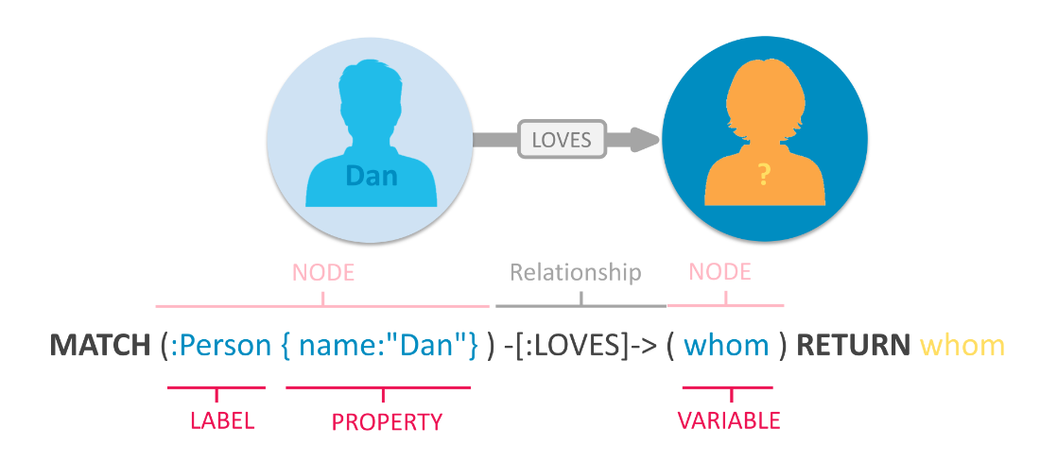

Hình 1. : Mô tả về nút và mối quan hệ

Các nút là các thực thể trong biểu đồ. Chúng có thể được gắn nhãn (label), thể hiện các vai trò khác nhau của chúng. (Ví dụ, Person). Và có thể chứa bất kỳ số lượng cặp khóa-giá trị hoặc thuộc tính nào.

Các mối quan hệ cung cấp các kết nối được định hướng, được đặt tên, giữa hai thực thể nút (ví dụ: Person LOVES Person). Các mối quan hệ luôn có hướng, loại, nút bắt đầu và nút kết thúc và chúng có thể có các thuộc tính, giống như các nút. Các nút có thể có bất kỳ số lượng hoặc loại mối quan hệ nào mà. Mặc dù các mối quan hệ luôn được định hướng, nhưng chúng có thể được điều hướng một cách hiệu quả, linh hoạt theo bất kỳ hướng nào.

* + 1. Ngôn ngữ truy vấn Cypher

Cypher là một ngôn ngữ truy vấn đồ thị (graph query language) được sử dụng để truy vấn cơ sở dữ liệu đồ thị Neo4j. Ngôn ngữ này được thiết kế để truy vấn, cập nhật, tạo mới và xóa các đối tượng của đồ thị Neo4j.

Điểm đặc trưng của Cypher là nó cho phép thực hiện các truy vấn trên đồ thị bằng cách sử dụng một cú pháp đơn giản và dễ hiểu, đồng thời cung cấp cho người dùng khả năng tìm kiếm các đối tượng phức tạp trong đồ thị và thực hiện các thao tác đồng thời trên nhiều mối quan hệ. Cypher cũng hỗ trợ các tính năng như sắp xếp, lọc, chuyển đổi, định dạng và phân trang để đảm bảo rằng người dùng có thể dễ dàng tác động và thao tác trên dữ liệu của mình.

Cypher giống như SQL, một ngôn ngữ truy vấn văn bản, khai báo, nhưng dành cho đồ thị. Bao gồm các mệnh đề, từ khóa và biểu thức như vị từ và chức năng, nhiều trong số đó sẽ quen thuộc (như WHERE, ORDER BY, SKIP LIMIT, AND. Tuy nhiên, không giống như SQL, Cypher hoàn toàn tập trung vào việc thể hiện các mẫu đồ thị. Chúng tôi đã thêm một điều khoản đặc biệt MATCH để khớp các mẫu đó trong dữ liệu của bạn. Những mẫu này là những gì thường vẽ trên bảng trắng, chỉ được chuyển đổi thành văn bản bằng các ký hiệu nghệ thuật ASCII. Đại diện cho các vòng tròn của các thực thể nút bằng dấu ngoặc tròn, như thế này: (p: Product). Và mũi tên của các mối quan hệ được vẽ như vậy -->, bạn có thể thêm loại mối quan hệ và các thông tin khác trong ngoặc vuông.

- [: ORDERED]->

Ví dụ:

(cust: Customer)- [: ISSUED]-> (o: Order)-[: CONTAINS]->(prod:Product).

Các điểm nổi bật khác của Cypher là các khái niệm đồ thị như đường dẫn, đường dẫn có độ dài thay đổi, hàm đường đi ngắn nhất; sự hỗ trợ của nhiều chức năng, hoạt động và vị từ trên danh sách và khả năng xâu chuỗi các phần truy vấn.

Ngoài ra có thể sử dụng Cypher để cập nhật cấu trúc biểu đồ và dữ liệu, thậm chí nhập một lượng lớn dữ liệu CSV.

* Các mệnh đề thường dùng: [2]

**MATCH:** Mệnh đề “MATCH” trong ngôn ngữ truy vấn Cypher dùng để tìm các nút và các mối quan hệ trong cơ sở dữ liệu đồ thị NEO4J. Mệnh đề này có khả năng kết hợp được với nhiều mệnh đề khác như WHERE, WITH, AS …

Cú pháp của mệnh đề MATCH:

MATCH (<pattern>)

WHERE (<condition>)

RETURN (<result>)

Trong đó: <pattern> là mô tả về nút hay mối quan hệ muốn tìm kiếm dựa trên các thuộc tính hoặc mối quan hệ giữa những thứ muốn tìm kiếm.

Ví dụ như: MATCH (movie: Movie) RETURN movie.title

Câu truy vấn này sẽ trả về tiêu đề của các nút có nhãn là “Movie” trong cơ sở dữ liệu.

<condition> là điều kiện để lọc ra kết quả cần truy vấn.

<result> là danh sách các thuộc tính và giá trị của các nút và mối quan hệ cần trả về.

Ví dụ như: MATCH (n: Person) WHERE n.name='Noah Wyle' RETURN n

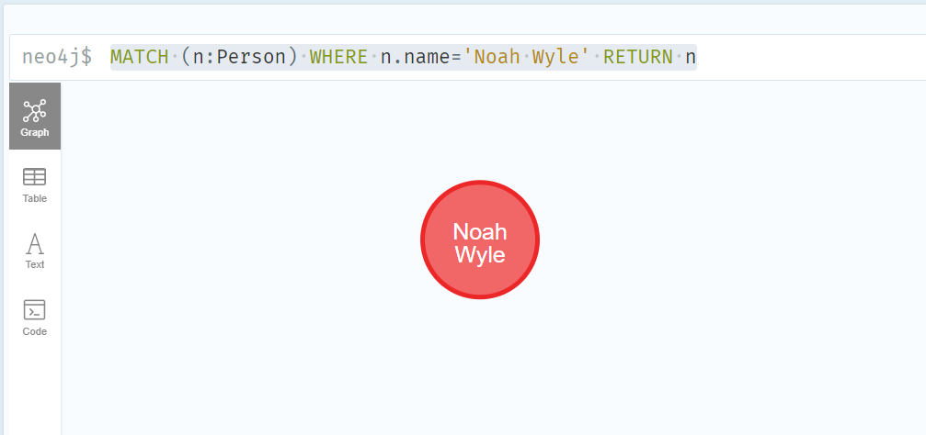

Hình 1. : Ví dụ cho mệnh đề MATCH

**CREATE:** Mệnh đề này dùng để tạo ra các nút hay mối quan hệ hoặc các thuộc tính mới trong ngôn ngữ truy vấn Cypher.

Cú pháp của mệnh đề CREATE:

CREATE (<node>)

CREATE (<node>)-[<relationship>]->(<node>)

Trong đó: <node> là những mô tả của nút muốn tạo bao gồm có nhãn và thuộc tính

<relationship> là mô tả quan hệ giữa các nút cần tạo, sẽ bao gồm các loại quan hệ và thuộc tính.

Ví dụ:

CREATE (p1: Person {name:"John"})-[:FRIEND_WITH {since:"2020", level:5}]

-> (p2:Person {name:"Alice"})

Câu truy vấn tạo ra người thứ nhất có tên là “John” có mối quan hệ bạn bè từ năm 2020, cấp độ 5 với người thứ hai có tên là “Alice”.

Kết quả đạt được ta có:

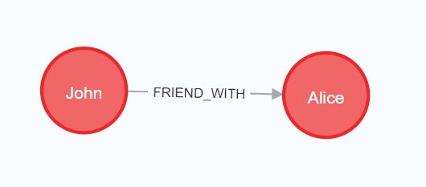

Hình 1. : Ví dụ cho mệnh đề CREATE

**DELETE:** Mệnh đề `DELETE` trong ngôn ngữ truy vấn Cypher được sử dụng để xóa các nút, quan hệ hoặc thuộc tính trong cơ sở dữ liệu đồ thị Neo4j.

Ví dụ: MATCH (n: Person {name: 'Tom'}) DELETE n

Thao tác này sẽ xóa nút Người Tom. Truy vấn này chỉ có thể chạy trên các nút mà không có bất kỳ mối quan hệ nào được kết nối với chúng.

Kết quả đạt được:

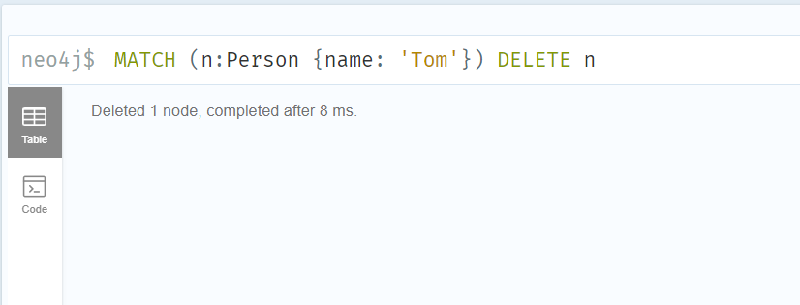

Hình 1. : *Ví dụ cho mệnh đề DELETE*

**RETURN:** Mệnh đề `RETURN` trong ngôn ngữ truy vấn Cypher được sử dụng để trả về kết quả của truy vấn cho người dùng hoặc cho các mệnh đề khác trong câu truy vấn.

Cú pháp của mệnh đề `RETURN` như sau:

RETURN (<result>)

Trong đó:

<result> là danh sách các trường dữ liệu và các giá trị của nút, quan hệ hoặc thuộc tính cần được trả về. Các trường dữ liệu này có thể được chọn một cách cụ thể hoặc lấy ra toàn bộ các giá trị.

Ví dụ như:

MATCH (n) RETURN n

Câu truy vấn này sẽ tìm kiếm và trả về kết quả tất cả các nút và mối quan hệ có trong cơ sở dữ liệu

Kết quả:

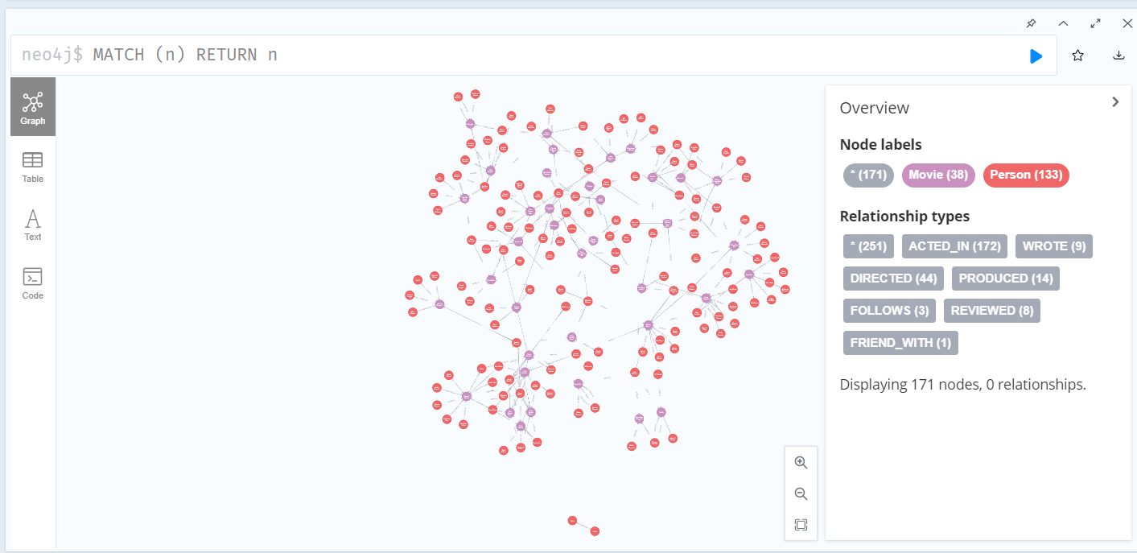

Hình 1. : Ví dụ cho mệnh đề RETURN

**WHERE:** Mệnh đề `WHERE` trong ngôn ngữ truy vấn Cypher được sử dụng để áp dụng các điều kiện lọc trên dữ liệu trong quá trình truy vấn.

Cú pháp của mệnh đề `WHERE` như sau:

WHERE (<condition>)

Trong đó: <condition> là các điều kiện lọc cần áp dụng trên dữ liệu. Các điều kiện này có thể được kết hợp sử dụng các toán tử logic (AND/OR/NOT) để lọc ra tập dữ liệu phù hợp với yêu cầu của người dùng.

Ví dụ: MATCH (p: Person) WHERE p.name IN ["John", "Alice"] RETURN p

Kết quả:

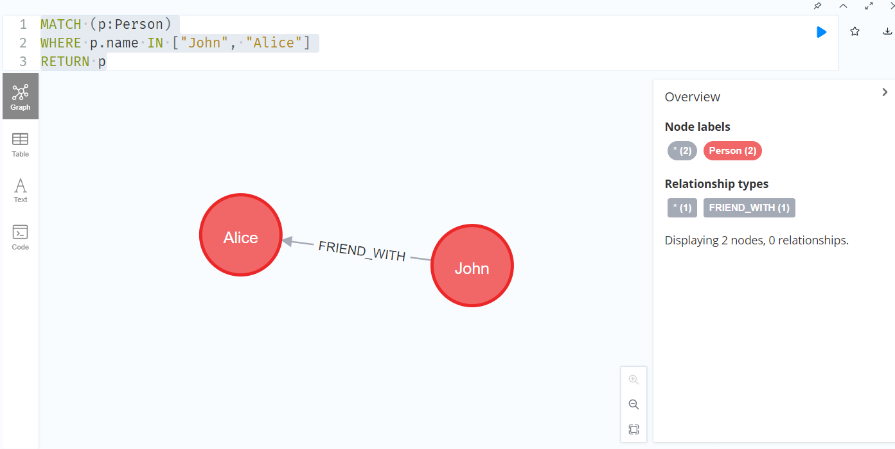

Hình 1. : Ví dụ cho mệnh đề WHERE

**SET:** Mệnh đề SET trong Neo4j được sử dụng để cập nhật giá trị của một thuộc tính trên một nút hoặc mối quan hệ.

Cú pháp của mệnh đề SET trong Neo4j như sau:

MATCH (node: Label)

SET node. property = value

Trong đó:

MATCH (node: Label) ` là lệnh để lấy ra các nút theo một label được định nghĩa trước.

SET node. property= value` là lệnh để cập nhật giá trị cho một thuộc tính của nút được chọn. `property` là tên thuộc tính cần cập nhật và `value` là giá trị mới cần gán.

Ví dụ: Đây là câu truy vấn thay đổi mật khẩu của người dùng.

MATCH (n: User) WHERE id(n)= ${id}

SET n. pass = '${change}' RETURN n. pass, id(n).

* So sánh giữa Cypher và SQL:

SQL và Cypher là hai ngôn ngữ truy vấn khác nhau, được sử dụng để tương tác với hai hệ quản trị cơ sở dữ liệu khác nhau: SQL là ngôn ngữ tương tác với các hệ quản trị cơ sở dữ liệu quan hệ (RDBMS) như Oracle, MySQL, SQL Server, trong khi Cypher là ngôn ngữ truy vấn đồ thị được sử dụng trong hệ quản trị cơ sở dữ liệu đồ thị Neo4j. Tương tự như SQL, Cypher cũng cung cấp các câu lệnh SELECT, INSERT, UPDATE và DELETE để truy vấn và chỉnh sửa dữ liệu.

Tuy nhiên, Cypher có các tính năng đặc biệt hỗ trợ truy vấn đồ thị, bao gồm đường đi ngắn nhất giữa hai nút, tìm kiếm theo độ sâu và tìm kiếm phân tán trên nhiều đồ thị. Các câu lệnh trong Cypher thường sử dụng cú pháp đồ thị như MATCH (tìm kiếm nút) và OPTIONAL MATCH (tìm kiếm các kết nối tùy chọn). SQL thường sử dụng các câu lệnh SELECT, FROM, WHERE, JOIN để truy vấn dữ liệu từ các bảng quan hệ. Một số tính năng khác mà Cypher cung cấp bao gồm các hàm tính toán đồ thị, các hàm xử lý văn bản và dạng JSON, cũng như tính năng gợi ý tìm kiếm dựa trên đồ thị. Trong khi SQL được sử dụng để truy vấn cơ sở dữ liệu quan hệ trong các ứng dụng web và các hệ thống hỗ trợ doanh nghiệp, Cypher thường được sử dụng trong các ứng dụng đòi hỏi tính toán đồ thị, chẳng hạn như các ứng dụng mạng xã hội, phân tích dữ liệu và khai thác dữ liệu.

Dưới đây là bảng thể hiện những so sánh cơ bản giữa Cypher và SQL.

Bảng 1. : Bảng so sánh giữa SQL và Cypher

|  |  |
| --- | --- |
| **Cypher** | **SQL** |
| Graph | Database |
| Node Label / Relationship | Table |
| Node | Row |
| Property | Column |
| MATCH … RETURN | SELECT |
| CREATE | INSERT |
| MATCH (node) SET (property) | UPDATE (table) SET (column) |
| MATCH (x: node) - [r: relationship] –  (y: node) DELETE x | DELETE FROM r WHERE r.x_id = x_id AND r.y_id = y.id |
| MATCH (x: node {property: “abc”})  DELETE x | DELETE FROM x WHERE  x.property = “abc” |

* + 1. NEO4J - NEO4J Desktop
* NEO4J

Neo4j là một hệ quản trị cơ sở dữ liệu đồ thị hiệu suất cao được phát triển bởi Neo4j, Inc. Điểm khác biệt lớn nhất của Neo4j so với các hệ quản trị cơ sở dữ liệu khác là kiến trúc của nó được dựa trên mô hình đồ thị, trong đó dữ liệu được biểu diễn dưới dạng các nút và các mối quan hệ giữa chúng. [1]

Nói cách khác, Neo4j là hệ quản trị cơ sở dữ liệu cho phép các nhà phát triển lưu trữ và xử lý các mối quan hệ phức tạp giữa các đối tượng. Với kiểu dữ liệu đồ thị này, Neo4j có khả năng lưu trữ, truy vấn và xử lý các mối quan hệ giữa các đối tượng một cách hiệu quả và trực quan.

Một trong số các ứng dụng phổ biến của Neo4j là trong lĩnh vực mạng xã hội, hệ thống gợi ý, định vị GPS, hệ thống phân tích dữ liệu, quản lý dữ liệu người dùng, hoặc các hệ thống bảo mật. Nhờ kiến trúc đồ thị, Neo4j có thể tự động phát hiện các cấu trúc dữ liệu bất thường và giúp đơn giản hóa các truy vấn dữ liệu phức tạp mà trước đây có thể làm cho các hệ thống khác phải đối mặt với thách thức lớn.

Ngược lại với các hệ thống quan hệ truyền thống, các cấu trúc dữ liệu đồ thị có thể giúp các nhà phát triển tận dụng tối đa tiềm năng của dữ liệu, hoặc phân tách giữa các loại dữ liệu khác nhau. Điều này giúp cho việc xử lý dữ liệu của một số hệ thống lớn trở nên dễ dàng.

Các vấn đề với các hệ thống lưu trữ truyền thống là những bất cập của các ứng dụng phứa biến, đặc biệt khi cần xử lý các mô hình dữ liệu chứa nhiều quan hệ phức tạp. Trong khi đó, đồ thị có thể giải quyết các rào cản này một cách hiệu quả.

Nhờ sự khác biệt đó, Neo4j đã được áp dụng trong nhiều ứng dụng và ngành công nghiệp khác nhau. Đây đã là một trong những giải pháp quản trị cơ sở dữ liệu đồ thị phổ biến nhất trên thị trường, nó cung cấp cho các nhà phát triển một cách tiếp cận mới, hiệu quả với các cấu trúc dữ liệu phức tạp và định hướng mở rộng.

Dựa vào bảng dưới đây ta có thể thấy được sự khác biệt giữa Hệ quản trị cơ sở dữ liệu quan hệ và Neo4J. [2]

Bảng 1. : Bảng so sánh giữa RDBMS và NEO4J

|  |  |
| --- | --- |
| **RDBMS** | **NEO4J** |
| Table | Graph |
| Row | Node |
| Column and data | Property and value |
| Constrain | Relationship |
| Join | Traversal |

Các thành phần trong cơ sở dữ liệu đồ thị NEO4J

* Nút (Node)

Nút là một trong hai đơn vị cơ bản tạo nên đồ thị, nút giống như bản ghi dữ liệu chứa thông tin của các nút. Nút bao gồm nhãn và tập thuộc tính (properties). Nút có thể không có nhãn hoặc có nhiều nhãn. Một nút có thể có mối quan hệ với chính nó.

Mỗi nút trong đồ thị đều có một định danh duy nhất (ID), cùng với một tập hợp các thuộc tính (properties) để mô tả thông tin chi tiết của đối tượng tương ứng. Thuộc tính có thể được sử dụng để lưu trữ bất kỳ loại dữ liệu nào, từ số và văn bản cho đến hình ảnh và đối tượng không gian.

Muốn tạo một node User ta có thể sử dụng câu truy vấn như sau:



Hình 1. : Ảnh câu truy vấn mô tả tạo 1 nút

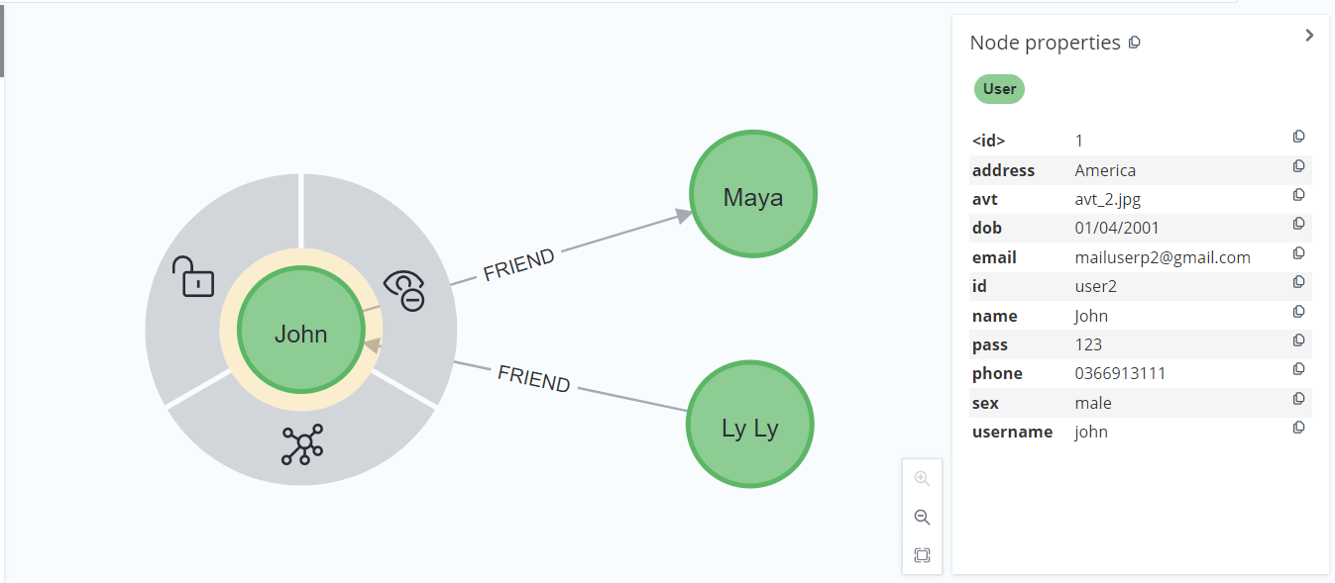

Hình 1. : Kết quả cho ví dụ tạo một nút

* Mối quan hệ (Relationship)

Mối quan hệ dùng để liên kết các nút với nhau là một thành phần quan trọng trong cơ sở dữ liệu đồ thị.

Một mối quan hệ kết nối hai nút với nhau bao gồm nút bắt đầu và nút kết thúc, cũng giống như nút, mối quan hệ cũng có tập thuộc tính. Mỗi mối quan hệ thì sẽ có một loại quan hệ, loại quan hệ được xem như là nhãn của mối quan hệ.

Mối quan hệ trong cơ sở dữ liệu đồ thị là cách thể hiện các kết nối hoặc mối liên hệ giữa các node trong đồ thị. Nói cách khác, mối quan hệ là cách để chỉ ra rằng có một sự liên hệ nào đó giữa hai hoặc nhiều node trong đồ thị.

Mỗi mối quan hệ bao gồm ít nhất hai node, được gọi là node nguồn và node đích, và có thể có các thuộc tính để mô tả quan hệ đó. Ví dụ, trong một đồ thị cho một mạng xã hội, một mối quan hệ 'Friend' (Bạn) có thể được sử dụng để biểu thị một liên hệ bạn bè giữa hai người dùng.

Mối quan hệ trong cơ sở dữ liệu đồ thị có thể được định nghĩa theo nhiều cách khác nhau, phụ thuộc vào cấu trúc và mục đích của đồ thị. Các mối quan hệ có thể là đơn hướng (one-way) hoặc hai chiều (two-way), có thể được trọng số hóa hoặc không trọng số, và có thể được đánh nhãn để biểu thị bản chất của quan hệ đó.

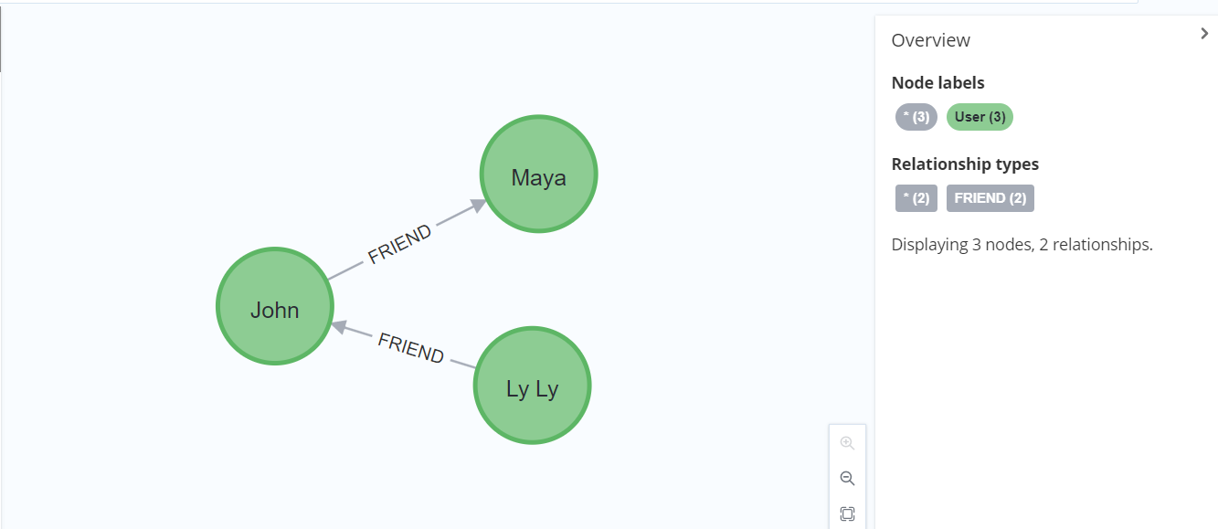

Hình 1. : Ảnh mô tả một mối quan hệ

Ở ví dụ: Giữa các user được liên kết bởi mối quan hệ (relationship) là “FRIEND”.

* Tập thuộc tính (Properties)

Thuộc tính là một cặp bao gồm key – value. Thuộc tính không chứa giá trị null, nếu một thuộc tính có value = null thì thuộc tính đó coi như không tồn tại. Tập thuộc tính trong cơ sở dữ liệu đồ thị là tập hợp các thuộc tính được gán cho các node và/hoặc mối quan hệ trong đồ thị. Thuộc tính được coi là thông tin bổ sung và chi tiết về các node và mối quan hệ để giúp tăng tính linh hoạt và độ phong phú trong việc tìm kiếm và truy xuất dữ liệu. Các thuộc tính có thể là dạng số, chuỗi, thời gian hoặc kiểu dữ liệu khác, với các giá trị được chỉ định cho từng thuộc tính.

Ví dụ, trong một đồ thị đại diện cho một mạng xã hội, các thuộc tính của một node 'User' có thể bao gồm tên, tuổi, địa chỉ email, số điện thoại và mô tả ngắn về người dùng.

Các thuộc tính có thể được thêm, sửa đổi và xóa ngay cả khi node và mối quan hệ đã được tạo ra. Thuộc tính cũng có thể được sử dụng để truy vấn dữ liệu theo các tiêu chí cụ thể, do đó giúp tìm kiếm và phân tích dữ liệu đồ thị trở nên dễ dàng hơn. Tập thuộc tính đóng vai trò quan trọng trong việc mô hình hóa dữ liệu trong một cơ sở dữ liệu đồ thị, giúp định nghĩa các khía cạnh và tính chất của các đối tượng, và giúp xác định mối liên hệ giữa chúng.

* Nhãn (Lable)

Trong cơ sở dữ liệu đồ thị, label (nhãn) là một nhãn hoặc một loại được gán cho một node hoặc một mối quan hệ để giúp phân loại và nhóm chúng với các node hoặc mối quan hệ có các đặc điểm hoặc thuộc tính tương tự. Label có thể được coi như một cách để thêm siêu dữ liệu hoặc ngữ cảnh cho các node và mối quan hệ trong đồ thị.

Ví dụ, nếu một đồ thị đại diện cho mạng xã hội chăm sóc thú cưng, chúng ta có thể có các nhãn cho các loại node khác như "User", "Pet", hoặc "Post". Tương tự, mối quan hệ có thể được gắn nhãn là "Friend" (Bạn bè), "Like" (yêu thích), "Comment" (Bình luận), v.v. Những nhãn này giúp tổ chức và lọc dữ liệu, và cho phép chúng ta truy vấn đồ thị một cách hiệu quả hơn.

Label có thể được gán cho nút và mối quan hệ khi chúng được tạo ra và nút có thể có nhiều nhãn. Ngoài việc cải thiện hiệu suất truy vấn, các nhãn còn giúp duy trì một cấu trúc nhất quán và dễ dàng trong việc hiểu và làm việc với đồ thị.

* NEO4J Desktop

Neo4j Desktop là một ứng dụng máy tính miễn phí và đa nền tảng dành cho nhà phát triển và quản trị viên của cơ sở dữ liệu đồ thị Neo4j. Cho phép người dùng dễ dàng cài đặt, quản lý và chạy các đối tượng Neo4j trên máy tính của mình.

Với Neo4j Desktop, người dùng có thể tạo các cơ sở dữ liệu mới, quản lý cơ sở dữ liệu hiện có, thực hiện các hoạt động quản trị và kiểm tra xem cơ sở dữ liệu đang hoạt động như thế nào. Nó cũng cung cấp một giao diện người dùng đơn giản để tạo và chạy các ứng dụng Neo4j trên máy tính. Ngoài ra, Neo4j Desktop cũng cho phép bạn tải xuống các plugin được phát triển bởi cộng đồng Neo4j để mở rộng chức năng của ứng dụng của mình. Với Neo4j Desktop, người dùng sẽ có một công cụ quản lý cơ sở dữ liệu đơn giản và hiệu quả hơn để phát triển các ứng dụng đồ thị.

Neo4j Desktop là một ứng dụng đơn giản và đa nền tảng cho phép người dùng quản lý các cơ sở dữ liệu đồ thị Neo4j trên máy tính của mình. Nó bao gồm một số tính năng hữu ích để giúp quản lý và phát triển các ứng dụng đồ thị. Một số tính năng của Neo4j Desktop bao gồm:

* Quản lý nhiều cơ sở dữ liệu đồ thị cùng một lúc: Người dùng có thể dễ dàng quản lý nhiều cơ sở dữ liệu đồ thị với Neo4j Desktop. Điều này cho phép họ kiểm tra, tạo, cập nhật và tải lên dữ liệu mới cho mỗi cơ sở dữ liệu. Giao diện người dùng đơn giản: Neo4j Desktop có giao diện người dùng thân thiện, giúp người dùng dễ dàng truy cập các tính năng quản lý database.

Cấu hình cơ sở dữ liệu:

* Neo4j Desktop cho phép người dùng dễ dàng cài đặt cơ sở dữ liệu đồ thị mới. Nó cũng cho phép người dùng cấu hình cơ sở dữ liệu của họ bằng cách sửa đổi các file cấu hình Neo4j.
* Sản xuất và trực quan hóa: Neo4j Desktop cung cấp một số công cụ để trực quan hóa cơ sở dữ liệu đồ thị của người dùng và phân tích mối quan hệ giữa các thành phần trong database.
* Hỗ trợ cho các plugin của Neo4j: Neo4j Desktop cung cấp hỗ trợ cho các plugin của Neo4j, cho phép người dùng mở rộng tính năng của ứng dụng của mình.

Để tạo cơ sở dữ liệu đồ thị trong NEO4J chúng ta có thể tự tạo các nút hay mối quan hệ bằng ngôn ngữ truy vấn Cypher hoặc có thể import dữ liệu vào bằng file csv.

Project: Project có thể được hiểu như một tập hợp các thực thể (nodes) và mối quan hệ (relationships) có liên quan đến nhau được tổ chức trong cơ sở dữ liệu.

Các tính năng của một project trong Neo4j bao gồm quản lý quyền truy cập, chỉnh sửa cấu trúc đồ thị (schema), import/export dữ liệu, xác định các hạn chế và ràng buộc (constraints) trên dữ liệu và quản lý các tập đoàn dữ liệu khác nhau trên cùng một cơ sở dữ liệu. Ngoài ra, NEO4J Desktop cho phép quản lý nhiều dự án và có thể dễ dàng di chuyển cả DBMS hay tệp giữa các dự án bằng thao tác kéo thả.

DBMS: DBMS (Database Management System - Hệ thống quản lý cơ sở dữ liệu) là phần mềm cung cấp các tính năng và công cụ để quản lý và lưu trữ dữ liệu đồ thị. DBMS của Neo4j được xây dựng dựa trên kiến trúc lưu trữ đồ thị, giúp hỗ trợ tốt cho việc các câu truy vấn và các thao tác trên dữ liệu đồ thị.

Các tính năng của DBMS trong Neo4j bao gồm:

Cung cấp các API để tương tác với cơ sở dữ liệu đồ thị, bao gồm truy vấn và cập nhật dữ liệu. Lưu trữ và quản lý dữ liệu đồ thị trong các "graph", cung cấp cho người dùng khả năng lưu trữ nhiều đồ thị khác nhau. Hỗ trợ cho các tính năng của đồ thị như quan hệ (relationships) và thuộc tính (properties) của các đối tượng, cho phép các câu truy vấn thực hiện nhanh chóng và hiệu quả. Hỗ trợ tính năng giúp tìm kiếm và truy xuất thông tin từ cơ sở dữ liệu đồ thị. Đảm bảo tính nhất quán của dữ liệu vì cơ sở dữ liệu đồ thị được lưu trữ dưới dạng trạng thái (stateful), ngăn chặn một số vấn đề như phân tán dữ liệu hay hệ thống không nhất quán do phân tán.

* Cài đặt NEO4J Desktop

Để cài đặt NEO4J Desktop ta có thể truy cập trang web:

<https://neo4j.com/download-center/#desktop>

Sau đó lựa chọn phiên bản phù hợp để tải.

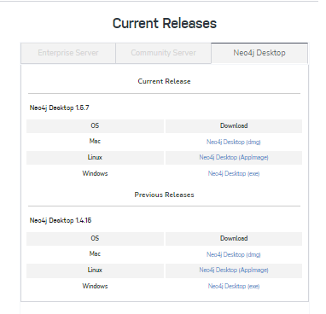

Hình 1. : Ảnh mô tả các phiên bản của NEO4J

Sau đó chúng ta cần phải điền các thông tin cần thiết để có thể tải.

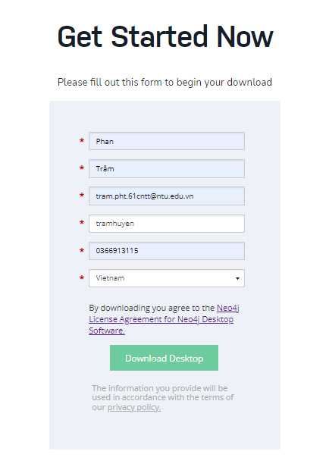

Hình 1. : Form điền thông tin để tải ứng dụng

Để kích hoạt ứng dụng có thể sử dụng “Active key” hoặc bạn cũng có thể tạo khóa từ bên trong ứng dụng bằng cách điền vào biểu mẫu ở bên phải màn hình ứng dụng.

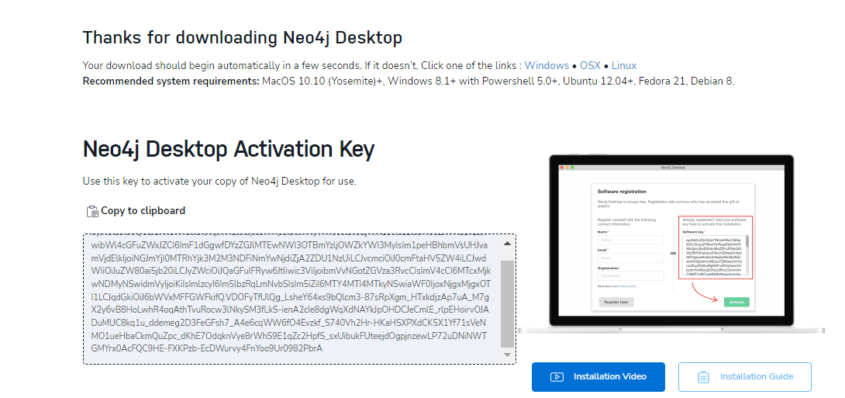

Hình 1. : Ảnh hướng dẫn sử dụng Active key để kích hoạt ứng dụng

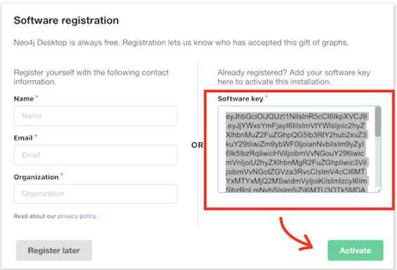

Hình 1. : Ảnh hướng dẫn sử dụng Active key để kích hoạt ứng dụng

Sau khi quá trình tải và chạy thì bạn cần phải thao tác chọn lựa một vài thông tin cần thiết như hình ảnh:

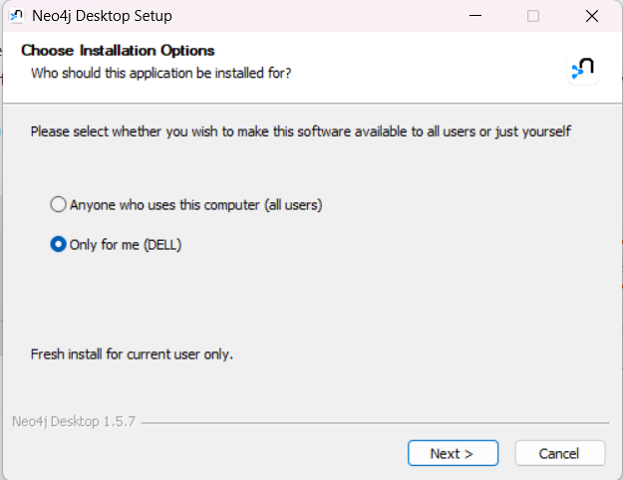

Hình 1. : Ảnh mô tả các bước cài đặt ứng dụng

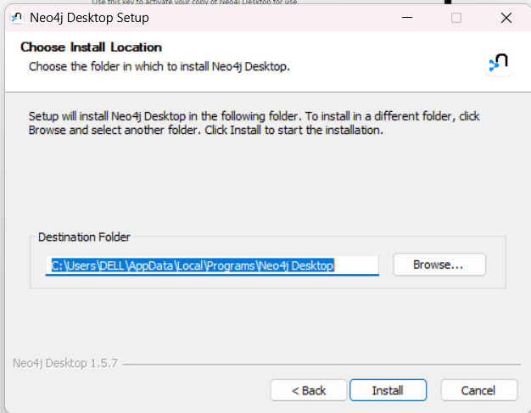

Hình 1. : Ảnh mô tả các bước cài đặt ứng dụng

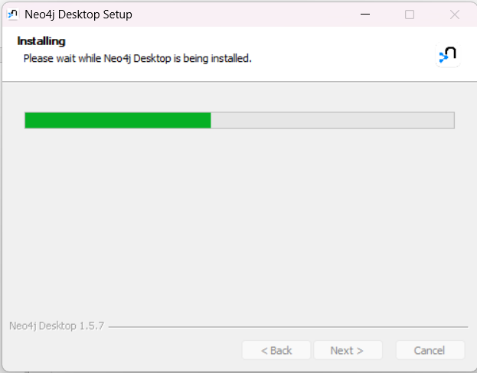

Hình 1. : Ảnh mô tả các bước cài đặt ứng dụng

Cài đặt thành công sẽ hiển thị giao diện như hình, ban đầu chúng ta sẽ có sẵn một dự án mẫu là “Example Project”. Trong dự án có chứa “Movie DBMS” kèm theo đó còn có hướng dẫn về những mệnh đề cơ bản trong ngôn ngữ truy vấn Cypher như: MATCH, CREATE ….

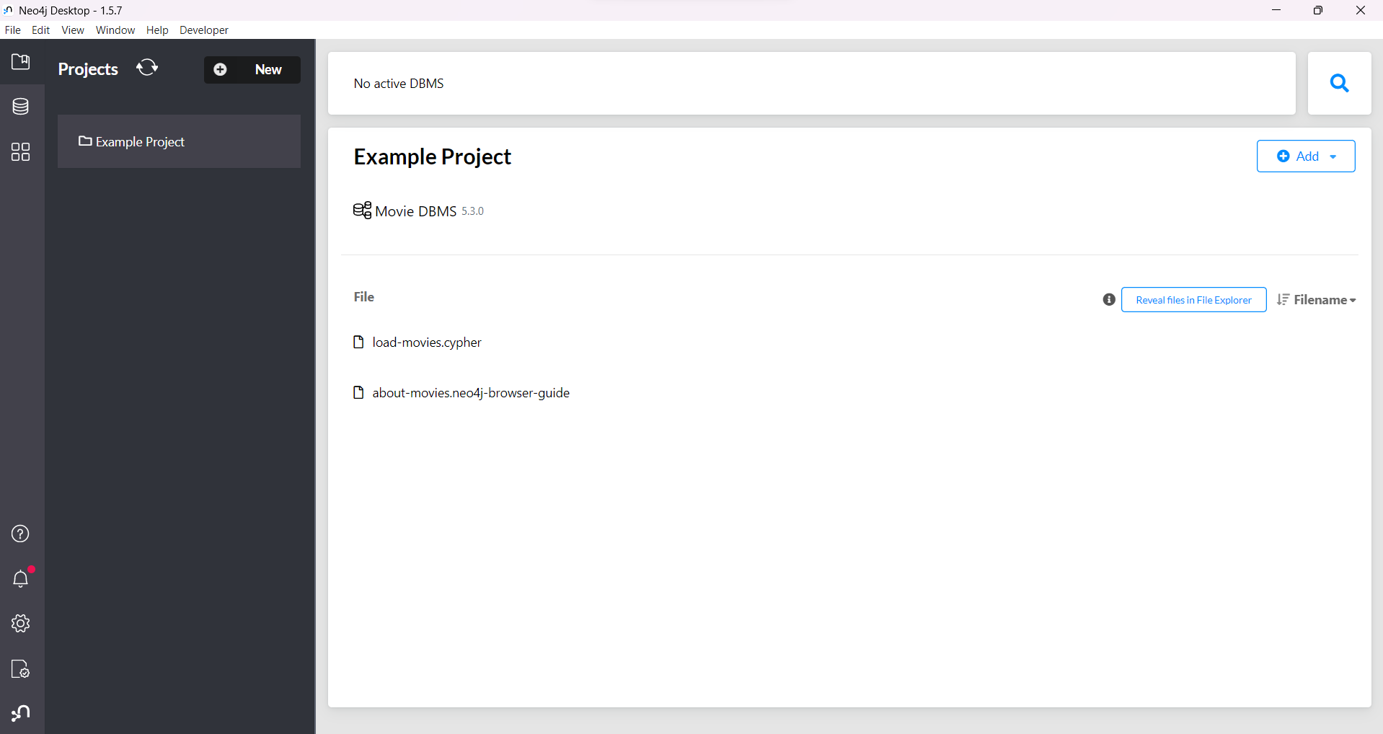

Hình 1. : Ảnh mô tả giao diện ban đầu của ứng dụng.

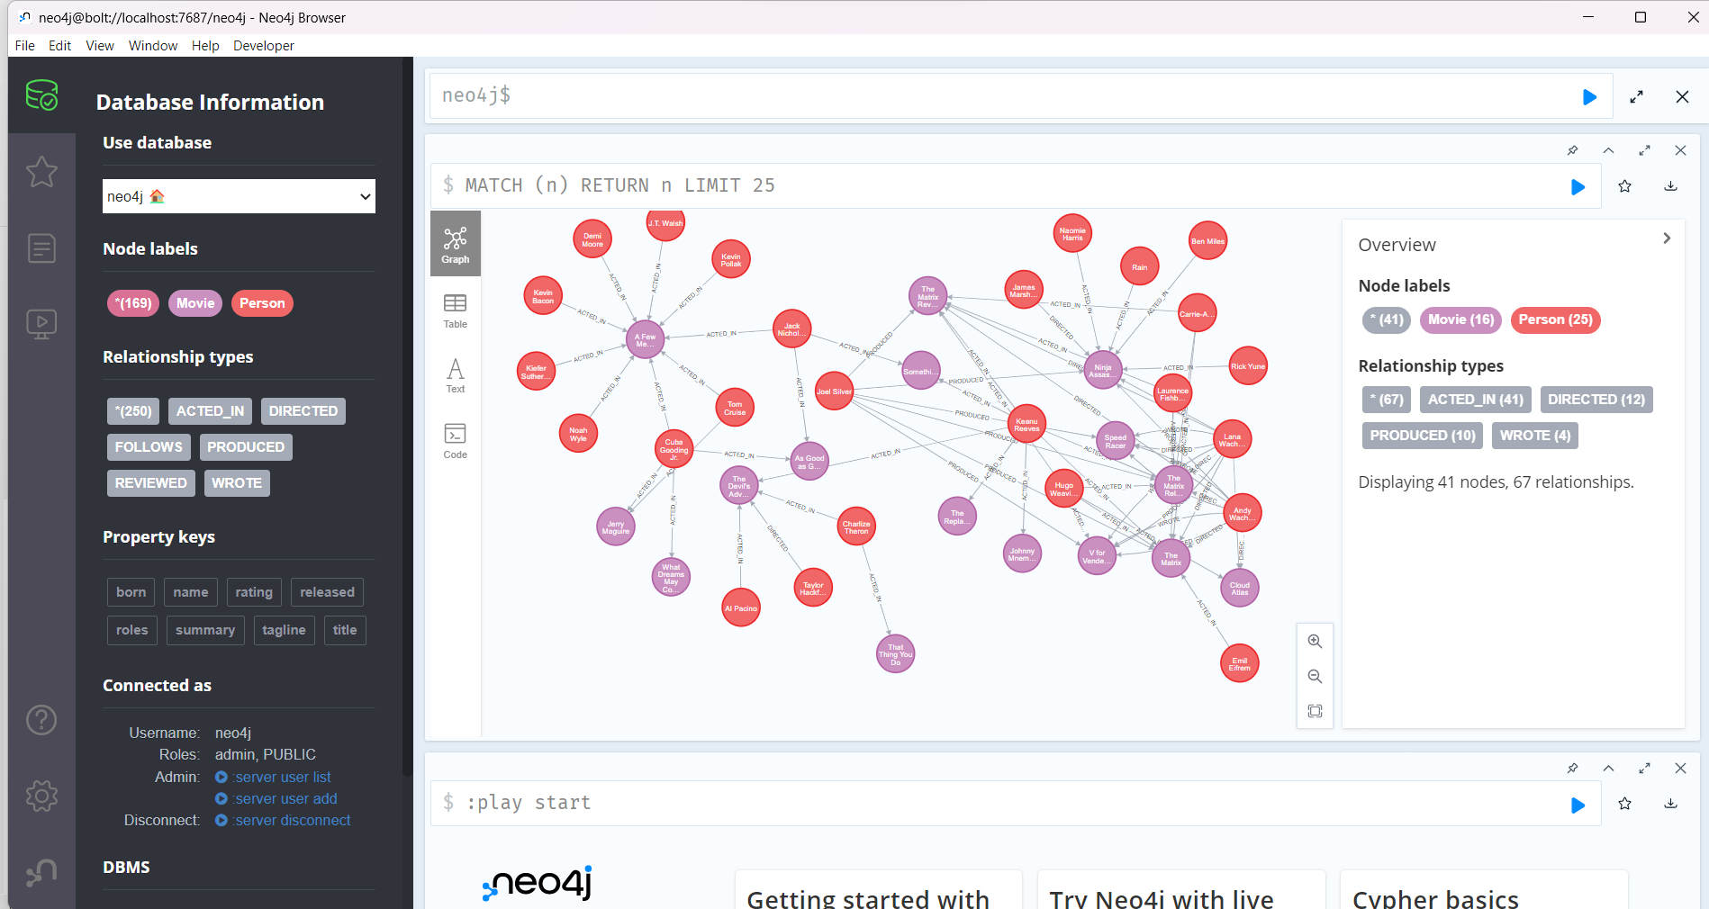

Hình 1. : Ảnh mô tả cơ sở dữ liệu ví dụ của ứng dụng

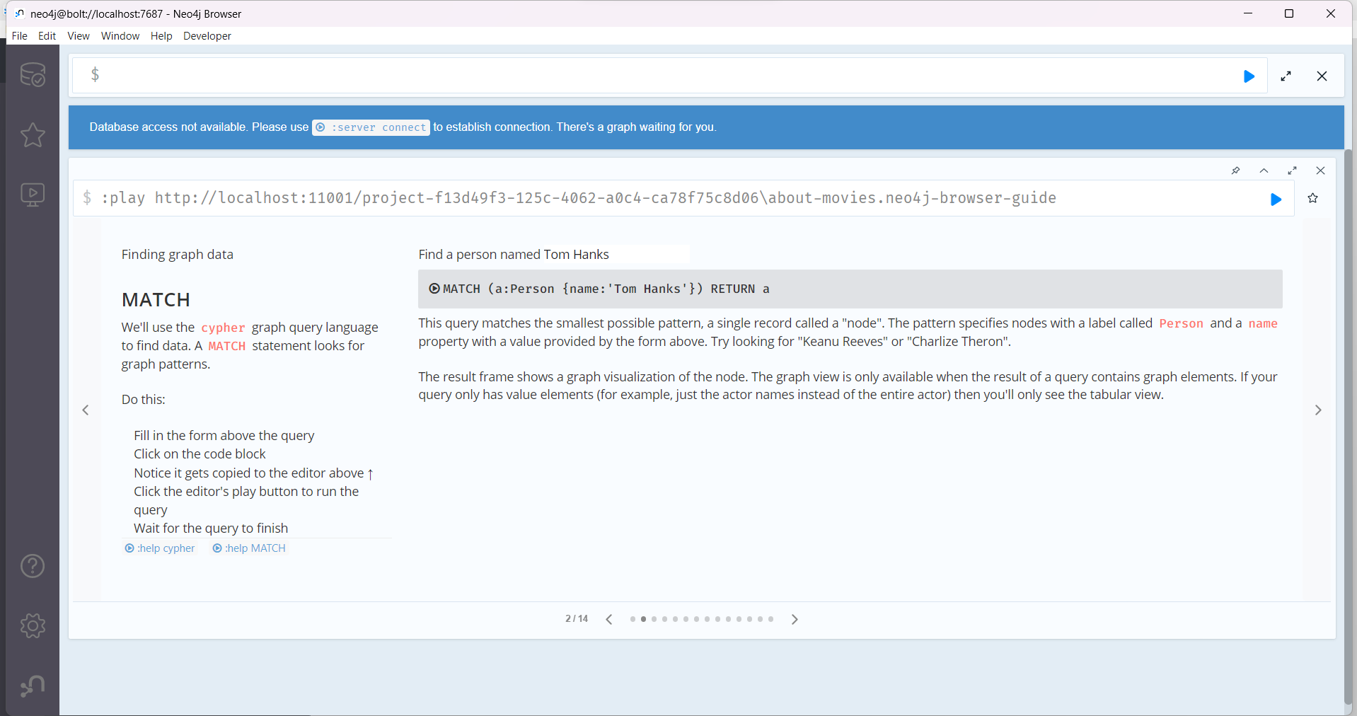

Hình 1. : Ảnh mô tả các câu truy vấn của ứng dụng.

* + 1. Thư viện React – React Hook
* Thư viện React.

Thư viện React là một thư viện JavaScript mã nguồn mở được phát triển bởi Facebook, nó được sử dụng để xây dựng các ứng dụng web tương tác đơn trang (single-page applications). React cho phép người dùng xây dựng các ứng dụng phức tạp và tương tác với người dùng với hiệu suất cao. Khi sử dụng React, các ứng dụng web được phân chia thành các thành phần tương tự như các hoạt động của các hệ thống UI như các trò chơi hoặc ứng dụng desktop. Với việc sử dụng React, người dùng có thể dễ dàng tạo ra các ứng dụng phức tạp và tăng cường trải nghiệm người dùng một cách đáng kể.

React là thư viện phổ biến nhất cho phát triển các ứng dụng đa nền tảng và đáp ứng, hiện nay được sử dụng rộng rãi bởi các công ty công nghệ hàng đầu như Facebook, Instagram, Netflix …, cùng với hàng ngàn các công ty khác. [3]

Một trong những tính năng quan trọng nhất của React là việc sử dụng Virtual DOM. Khi tạo các ứng dụng với React, các trạng thái của ứng dụng (state) được lưu trữ trong một đối tượng gọi là Virtual DOM. Mỗi khi trạng thái của ứng dụng thay đổi, React sẽ tạo ra một Virtual DOM mới và so sánh với Virtual DOM cũ để tìm ra sự khác biệt, và chỉ cập nhật phải cập nhật những phần thay đổi này. Do đó, việc sử dụng Virtual DOM giảm thiểu thời gian tải lại toàn bộ trang web, giúp tăng tốc độ hoạt động của ứng dụng và tăng trải nghiệm người dùng.

Một điểm mạnh khác của React là tính khả chuyển, tức là React có thể dễ dàng được kết nối với các công nghệ khác như jQuery, AngularJS hoặc VueJS. Điều này cho phép người dùng kết hợp các công nghệ khác nhau trong một dự án, giúp cải thiện tính đa dạng và tăng khả năng mở rộng của ứng dụng.

React cung cấp cho người dùng một cách tiếp cận đơn giản khi xây dựng các ứng dụng phức tạp, với bộ công cụ hỗ trợ giúp xây dựng các ứng dụng web dễ dàng và hiệu quả hơn. Điều này giúp giảm thiểu thời gian phát triển và giúp các nhà phát triển web phát triển các ứng dụng web nhanh chóng và hiệu quả. Ngoài ra, React cũng có một cộng đồng lớn với các tài liệu, thư viện, plugin hỗ trợ liên tục được ra đời và cập nhật cho các bước phát triển của một dự án.

Thư viện React là một thư viện JavaScript mã nguồn mở được phát triển bởi Facebook, nó được sử dụng để xây dựng các ứng dụng web tương tác đơn trang (single-page applications). React cho phép người dùng xây dựng các ứng dụng phức tạp và tương tác với người dùng với hiệu suất cao. Khi sử dụng React, các ứng dụng web được phân chia thành các thành phần tương tự như các hoạt động của các hệ thống UI như các trò chơi hoặc ứng dụng desktop. Với việc sử dụng React, người dùng có thể dễ dàng tạo ra các ứng dụng phức tạp và tăng cường trải nghiệm người dùng một cách đáng kể.

React là thư viện phổ biến nhất cho phát triển các ứng dụng đa nền tảng và đáp ứng, hiện nay được sử dụng rộng rãi bởi các công ty công nghệ hàng đầu như Facebook, Instagram, Netflix, và Airbnb, cùng với hàng ngàn các công ty khác.

Một trong những tính năng quan trọng nhất của React là việc sử dụng Virtual DOM. Khi tạo các ứng dụng với React, các trạng thái của ứng dụng (state) được lưu trữ trong một đối tượng gọi là Virtual DOM. Mỗi khi trạng thái của ứng dụng thay đổi, React sẽ tạo ra một Virtual DOM mới và so sánh với Virtual DOM cũ để tìm ra sự khác biệt, và chỉ cập nhật phải cập nhật những phần thay đổi này. Do đó, việc sử dụng Virtual DOM giảm thiểu thời gian tải lại toàn bộ trang web, giúp tăng tốc độ hoạt động của ứng dụng và tăng trải nghiệm người dùng.

Một điểm mạnh khác của React là tính khả chuyển, tức là React có thể dễ dàng được kết nối với các công nghệ khác như jQuery, AngularJS hoặc VueJS. Điều này cho phép người dùng kết hợp các công nghệ khác nhau trong một dự án, giúp cải thiện tính đa dạng và tăng khả năng mở rộng của ứng dụng.

React cung cấp cho người dùng một cách tiếp cận đơn giản khi xây dựng các ứng dụng phức tạp, với bộ công cụ hỗ trợ giúp xây dựng các ứng dụng web dễ dàng và hiệu quả hơn. Điều này giúp giảm thiểu thời gian phát triển và giúp các nhà phát triển web phát triển các ứng dụng web nhanh chóng và hiệu quả. Ngoài ra, React cũng có một cộng đồng lớn với các tài liệu, thư viện, plugin hỗ trợ liên tục được ra đời và cập nhật cho các bước phát triển của một dự án.

Tóm lại, React là một thư viện JavaScript mạnh mẽ được sử dụng rộng rãi để phát triển các ứng dụng web khó nhất. Với tính khả chuyển và khả năng xử lý tốt các ứng dụng phức tạp, React được coi là một trong những công nghệ phát triển web quan trọng nhất hiện nay. Nếu bạn đang tìm kiếm một công nghệ phát triển web với tính tương thích và đa dạng, React là một sự lựa chọn tuyệt vời cho bạn.

* React Hook

React Hook là một tính năng mới được giới thiệu từ phiên bản React 16.8, cho phép người dùng sử dụng các tính năng của React như state, side effects và lifecycle methods mà không cần sử dụng các class component. React Hook cung cấp cho người dùng một cơ chế để tái sử dụng logic của state và lifecycle một cách dễ dàng và hiệu quả hơn.

React Hook giúp gia tăng năng suất và sự linh hoạt khi phát triển ứng dụng vì nó cho phép người dùng tạo các thành phần React chỉ bằng các hàm chứ không phải thành phần class như trước đây. Điều này cũng làm giảm số lượng code và làm cho mã nguồn trở nên sạch hơn.

Hooks cung cấp cho người dùng hai loại hooks: state hooks và effect hooks.

State Hooks cho phép người dùng sử dụng state mà không cần phải tạo ra class component. State hook cho phép người dùng sử dụng state trong một hàm function component đơn giản bằng cách sử dụng useState function và truyền vào giá trị khởi tạo của state. Ví dụ, bạn có thể sử dụng state hook để lưu trữ và cập nhật số lượng sản phẩm trong giỏ hàng của một trang web.

Effect Hooks cho phép người dùng thực hiện các side effects như fetching data từ server, thao tác với DOM, hoặc subscribing to API. Effect hook cũng là một dạng của hàm function component nhưng sẽ được gọi sau khi component render xong. Sử dụng Effect hook giúp người dùng dễ dàng thực hiện các side-effect mà không cần phải quan tâm đến vòng đời của component.

Hooks giúp tách loại logic khác nhau trong component phục vụ để việc tái sử dụng và testing trở nên dễ dàng hơn. Với Hooks, các developer không còn phải lưu trữ các state của component trong biến instance, các method của component được liên kết cùng instance và các method được kế thừa từ React class cha. Những thành phần mà được viết bằng function sẽ giống với nhau hơn, giảm số lượng bugs trong mã nguồn.

Bên cạnh đó, Hooks còn cung cấp khả năng tái sử dụng và đóng gói tốt vào các component. Đó là vì các hàm có thể gọi nhau khi chúng được viết trong cùng phạm vi hoặc chia sẻ dữ liệu qua parameters.

Cuối cùng, sử dụng React Hook giúp code trở nên ngắn gọn và đạt hiệu quả cao hơn trong việc nâng cấp app cũng như phát triển app mới. Những lợi ích của React Hook như hiệu suất đáng kể, dễ dàng tái sử dụng, dễ dàng testing, khả năng phân chia code thành nhiều thành phần và cải thiện quy trình phát triển. Với sự phát triển của các ứng dụng React, Hook đóng vai trò quan trọng trong việc giúp các developer tăng tốc độ và hiệu quả khi viết code.

Ngoài ra, React Hook cũng giúp người dùng dễ dàng tái sử dụng code giữa các component khác nhau. Trong quá trình phát triển ứng dụng, người dùng thường sẽ phải xử lý các vấn đề xảy ra ở nhiều component khác nhau. React Hook cho phép tái sử dụng trạng thái và logic giữa các component khác nhau, giúp người dùng giảm thiểu việc phải viết lại code và tăng tốc độ phát triển ứng dụng.

Một lợi thế khác của React Hook là sự đơn giản và dễ tiếp cận. Người dùng không cần phải học chi tiết về class component, cái mà ngày càng hỗn loạn và phức tạp hơn. Thay vào đó, React Hook giúp người dùng viết các component đơn giản, dễ hiểu và dễ bảo trì hơn. Việc dễ học và sử dụng React Hook cũng giúp cho người dùng mới vào nghề có thể làm việc hiệu quả hơn và phát triển nhanh hơn.

Cuối cùng, React Hook cũng giúp người dùng giải quyết các vấn đề về performance. Khi sử dụng Class component, phải sử dụng một số method ví dụ như là: shouldComponentUpdate và PureComponent để đảm bảo rằng chỉ có các component cập nhật thực sự được render. Nhưng với React Hook, sẽ không còn phải lo lắng về những vấn đề này mà người dùng có thể tập trung vào việc phát triển logic của component một cách dễ dàng và hiệu quả hơn.

Tóm lại, React Hook là một tính năng tuyệt vời cho phát triển ứng dụng React. Nó giúp người dùng viết code linh hoạt và đơn giản hơn, tái sử dụng code dễ dàng hơn, cải thiện hiệu suất và điều quan trọng nhất là giúp người dùng tập trung vào việc phát triển các logic của ứng dụng một cách dễ dàng và nhanh chóng. Bởi vậy, React Hook đóng vai trò quan trọng trong việc giúp các developer phát triển ứng dụng React chất lượng cao một cách dễ dàng và hiệu quả hơn. [4]

* + 1. NodeJS – Nodemon
* NodeJS

Node.js là một nền tảng lập trình được xây dựng dựa trên nền tảng mã nguồn JavaScript của Google Chrome. Được phát triển bởi Ryan Dahl vào năm 2009, Node.js đã trở thành một nền tảng lập trình mã nguồn mở phổ biến với khả năng xử lý hàng ngàn kết nối đồng thời.

Lợi ích của việc sử dụng Node.js là nó cho phép các nhà phát triển chạy mã JavaScript trực tiếp trên máy chủ của họ. Điều này giúp tăng tốc độ xử lý các yêu cầu được gửi đến máy chủ từ các khách hàng, mà không cần thông qua trình duyệt. Hơn nữa, Node.js cũng cung cấp cho các nhà phát triển khả năng xử lý nhiều kết nối thời gian thực, giúp cho các ứng dụng web chạy mượt mà và hiệu quả hơn.

Node.js cũng cung cấp cho các nhà phát triển các công cụ để tạo các ứng dụng web hiệu quả và hiệu suất cao. Node.js cho phép các nhà phát triển kết hợp mã JavaScript với các thư viện tối ưu hoá để tạo các ứng dụng web nhanh chóng và hiệu quả. Node.js cũng sử dụng các thư viện hỗ trợ hàng đầu để xử lý các yêu cầu từ máy khách một cách hiệu quả, giúp cho các ứng dụng web của bạn chạy một cách mượt mà và an toàn.

Node.js cũng có khả năng chạy trên nhiều nền tảng, bao gồm Windows, Mac OS và các hệ điều hành Linux khác nhau. Việc này giúp cho các nhà phát triển tạo ra các ứng dụng web linh hoạt và hiệu quả trên nhiều thiết bị khác nhau.

Một trong những điểm đáng chú ý của Node.js là sự linh hoạt trong việc tạo lập trình đa nền tảng. Bạn có thể lập trình trên hầu hết các loại hệ thống và sử dụng Node.js để quản lý các phần mềm, triển khai các hệ thống và tạo các mô-đun mới. Ngoài ra, Node.js cũng cho phép các nhà phát triển tạo các ứng dụng phía máy khách và phía máy chủ. Điều này giúp các nhà phát triển tạo ra các ứng dụng web có thể tương tác với các yêu cầu trực tiếp từ người dùng, hỗ trợ cho việc phát triển ứng dụng web phức tạp. Trên thực tế, việc sử dụng Node.js cho phép các nhà phát triển giải quyết được một số vấn đề về tốc độ đáp ứng và hiệu suất đối với các ứng dụng web. Nó cũng giúp cho các nhà phát triển đơn giản hoá quy trình phát triển ứng dụng web, giảm thiểu số lượng mã cần được viết và thời gian hoàn thành các ứng dụng.

Tính năng đáng chú ý của Node.js là cung cấp tính năng bất đồng bộ. Tính năng này cho phép các tác vụ không phụ thuộc lẫn nhau có thể được thực hiện một cách độc lập nhau. Điều này giúp tối ưu hóa hiệu suất của các ứng dụng web, giúp cho các tổ chức có thể phục vụ hàng nghìn khách hàng cùng một lúc mà không bị trục trặc về hiệu suất. Một trong những ví dụ đáng chú ý về việc sử dụng Node.js là trong việc phát triển các ứng dụng web thời gian thực, chẳng hạn như các ứng dụng trò chơi và trò chuyện trực tuyến. Với Node.js, các hiệu ứng và khả năng tương tác trực tiếp có thể được xử lý tốt hơn, giúp cải thiện trải nghiệm của người dùng.

Ngoài ra, các tính năng của Node.js cũng được sử dụng trong việc xây dựng các ứng dụng web phức tạp hơn, chẳng hạn như các ứng dụng web thương mại điện tử có hàng ngàn sản phẩm và hàng triệu khách hàng truy cập hàng ngày. Node.js có thể giúp cho các tổ chức quản lý được lưu lượng truy cập lớn và đảm bảo rằng các ứng dụng web của họ chạy một cách mượt mà và hiệu quả.

Tóm lại, Node.js đã trở thành một nền tảng lập trình mã nguồn mở phổ biến giúp cho các nhà phát triển xây dựng các ứng dụng web hiệu quả và đa nền tảng. Node.js là một giải pháp lập trình đáng tin cậy và hiệu quả, sử dụng các tính năng bất đồng bộ để cải thiện hiệu suất của ứng dụng web và tối ưu hoá quy trình lập trình.

Dù bạn là một nhà phát triển mới bắt đầu hoặc một chuyên gia kinh nghiệm trong việc sử dụng nền tảng lập trình, Node.js cung cấp cho bạn các công cụ cần thiết để tạo ra các ứng dụng web hoàn chỉnh, hiệu quả và đáp ứng được yêu cầu của người dùng nhanh chóng và dễ dàng.

Đây là một nền tảng lập trình mã nguồn mở đáng tin cậy để xây dựng các ứng dụng web hiệu quả và tối ưu hoá quy trình lập trình, Node.js chắc chắn là một lựa chọn tuyệt vời. Với sự hỗ trợ của một cộng đồng lập trình viên rộng lớn và các tính năng đặc biệt, Node.js sẽ giúp cho các nhà phát triển xây dựng nên các ứng dụng web đáp ứng được yêu cầu của khách hàng và mục tiêu kinh doanh của tổ chức. [5]

* Nodemon

Nodemon là một công cụ trong Node.js giúp theo dõi các thay đổi trong tệp tin và khởi động lại ứng dụng Node.js một cách tự động khi phát hiện sự thay đổi. Với việc sử dụng Nodemon, các nhà phát triển có thể tiết kiệm được thời gian và công sức trong việc khởi động ứng dụng sau khi thay đổi mã nguồn.

Nodemon có ưu điểm là tích hợp với các trình soạn thảo mã nguồn phổ biến như Vim, Sublime Text, WebStorm, và Visual Studio Code. Nó đọc các tệp mã nguồn của bạn và khi bạn lưu tệp tin, Nodemon sẽ tự động khởi động lại ứng dụng một cách nhanh chóng và tự động, giúp bạn tiết kiệm được thời gian và công sức trong việc khởi động lại ứng dụng.

Lợi ích của việc sử dụng Nodemon là nó giúp hỗ trợ quá trình phát triển ứng dụng Node.js một cách nhanh chóng và hiệu quả. Việc tự động khởi động lại ứng dụng giúp cho các nhà phát triển có thể kiểm tra ngay lập tức các phương thức và tính năng mới trong ứng dụng của họ mà không phải khởi động ứng dụng một cách thủ công.

Nodemon cũng cho phép các nhà phát triển theo dõi các thay đổi trong tệp tin của phần mềm một cách nhanh chóng và dễ dàng. Khi có sự thay đổi trong tệp tin, Nodemon tự động khởi động lại ứng dụng nhanh chóng để các nhà phát triển có thể kiểm tra và kiểm tra lại các tính năng mới của ứng dụng của họ. Điều này giúp cho việc phát triển phần mềm trở nên nhanh chóng và dễ dàng hơn bao giờ hết.

Đặc điểm nổi bật của Nodemon là khả năng tùy chỉnh và định cấu hình. Các nhà phát triển có thể sử dụng Nodemon để chỉ định cách thức hoạt động và cách thức khởi động lại ứng dụng của họ. Nó cũng cho phép tùy chỉnh các thư mục được khám phá để theo dõi các thay đổi, cũng như theo dõi các tệp tin cụ thể nếu cần.

Nodemon cũng hỗ trợ các tùy chọn cấu hình khác nhau như quản lý biến môi trường và chỉ định các thư mục được bao phủ khi tạo ra máy chủ web. Điều này giúp các nhà phát triển tùy chỉnh giới hạn công việc của họ và vận hành ứng dụng thuận tiện hơn.

Tóm lại, Nodemon là một công cụ hữu ích trong Node.js, giúp hỗ trợ quá trình phát triển ứng dụng một cách nhanh chóng và hiệu quả hơn. Việc tự động khởi động lại ứng dụng giúp cho các nhà phát triển kiểm tra tính năng mới của ứng dụng của họ trong thời gian thực, giúp cho việc phát triển phần mềm trở nên dễ dàng và hiệu quả hơn. Với tính năng tùy chỉnh và định cấu hình, Nodemon cũng giúp các nhà phát triển đạt được mục tiêu kinh doanh của họ một cách dễ dàng và linh hoạt hơn. [6]

* + 1. TailwindCSS

TailwindCSS là một framework CSS đang được khá nhiều người ưa chuộng trong việc thiết kế giao diện web. Không giống như các framework khác như Bootstrap hay Foundation, TailwindCSS không có sẵn các thiết kế hay các component được định nghĩa cố định nào. Thay vào đó, TailwindCSS cung cấp cho người dùng một thư viện các class CSS tiện ích để giúp tạo ra các giao diện web đa dạng, linh hoạt và hiệu quả.

TailwindCSS được thiết kế theo phương pháp utility-first CSS, tức là cung cấp cho người dùng một tập hợp các class CSS (như màu sắc, font chữ, độ rộng, độ cao, viền ngoài, viền trong, đổ bóng, hiệu ứng di chuyển, v.v...) để tạo ra các hiệu ứng, tùy chỉnh giao diện, tạo tính năng nhanh chóng và dễ dàng.

Một điều đáng chú ý khi sử dụng TailwindCSS là việc người dùng phải hiểu rõ cấu trúc các class CSS và cách chúng tương tác với nhau để xây dựng được giao diện web phù hợp. TailwindCSS cung cấp một hệ thống tên class CSS rõ ràng, dễ đọc và dễ hiểu, giúp cho việc phát triển tốt hơn. Điểm mạnh của TailwindCSS là các class CSS được tạo ra với mục đích của riêng nó, và có thể được kết hợp với nhau để tạo ra các giao diện phức tạp.

Không chỉ có khả năng linh hoạt trong thiết kế giao diện, TailwindCSS còn cung cấp một số tính năng tiện ích khác, bao gồm:

* Customization: TailwindCSS cho phép người dùng tùy chỉnh các biến và tùy chọn khác nhau để tạo ra giao diện web phù hợp với nhu cầu của họ.
* Responsiveness: TailwindCSS cung cấp một bộ sưu tập các class CSS để giúp người dùng tạo ra các giao diện web phản hồi hiệu quả trên các thiết bị khác nhau.
* Flexibility: TailwindCSS cho phép người dùng xây dựng các component tùy chỉnh và áp dụng chúng vào giao diện web của mình.
* Extension: TailwindCSS cho phép người dùng mở rộng các tính năng bằng cách sử dụng các plugin và tích hợp với các công cụ như PostCSS.

Với các ưu điểm trên, TailwindCSS đã và đang trở thành một trong những framework CSS phổ biến nhất và có được sự ưa chuộng trong cộng đồng phát triển web. Bất kỳ ai muốn thiết kế giao diện web đáp ứng cao và đa dạng nên cân nhắc sử dụng TailwindCSS.

Việc sử dụng TailwindCSS giúp tăng tốc độ phát triển trang web và cải thiện hiệu quả hoạt động của website bởi vì các class CSS thông thường đã được định nghĩa tốt và được tối ưu hóa để hiệu quả nhất. Điều này giúp cho những người mới bắt đầu với TailwindCSS có được một sự trải nghiệm dễ dàng hơn so với việc tạo các kiểu CSS từ đầu.

TailwindCSS còn có khả năng tùy chỉnh dễ dàng, vì nó giúp doanh nghiệp có thể tùy chỉnh thiết lập đối với nhiều yếu tố khác nhau, ví dụ như màu sắc, font, cỡ chữ, v.v... Các tùy chỉnh này có thể được áp dụng trên toàn bộ trang web, hoặc chỉ trên một số phần chỉ định. Đây là một tính năng giúp cho Tailwindcss trở thành công cụ đáng tin cậy cho những người muốn tạo ra những giao diện web độc đáo và tùy chỉnh cao.

Bên cạnh đó, Responsive Design cũng là một tính năng quan trọng được TailwindCSS hỗ trợ đầy đủ. TailwindCSS cung cấp một bộ sưu tập các class CSS để giúp xây dựng các giao diện web phản hồi hiệu quả trên các thiết bị khác nhau, giúp cho các trang web có khả năng hiển thị tốt trên mọi kích thước màn hình.

Các framework CSS khác có thể có những tính năng tương tự như TailwindCSS, tuy nhiên TailwindCSS có một cộng đồng lớn, các tài liệu hỗ trợ đầy đủ và chất lượng tốt cùng với việc kết hợp tốt với các công cụ như React, Vue, Angular, v.v...

Tóm lại, TailwindCSS là một trong những framework CSS phổ biến nhất hiện nay, nó giúp cho việc phát triển giao diện web trở nên dễ dàng, nhanh chóng và linh hoạt hơn. Một trong những điểm mạnh của TailwindCSS chính là khả năng tùy chỉnh cao, giúp người dùng thiết kế được các giao diện web độc đáo và tương thích trên nhiều thiết bị khác nhau.

* Cài đặt TailwindCSS [7]

Các bước cài đặt TailwindCSS vào dự án bao gồm:

Đầu tiên cần cài đặt TailwindCSS bằng lệnh npm và tạo file ‘tailwind.config.js’.

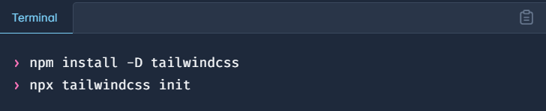

Hình 1. :Ảnh mô tả các bước cài đặt TailwindCSS - Bước 1

Chỉnh sửa đường dẫn, thêm đường dẫn đến tất cả các tệp trong file ‘tailwind.config.js’

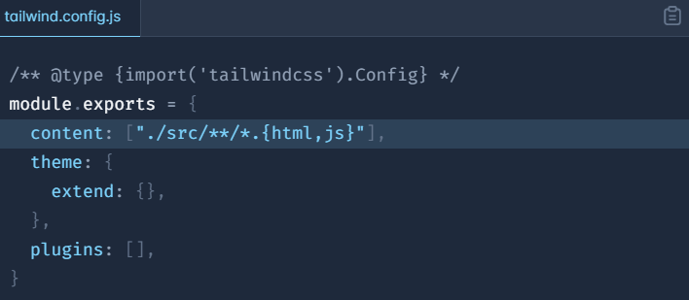

Hình 1. : Ảnh mô tả các bước cài đặt TailwindCSS - Bước 2.

Thêm lệnh Tailwind vào file CSS.

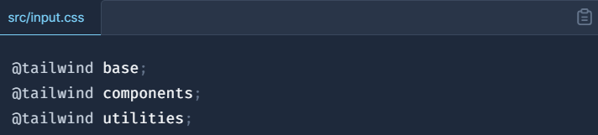

Hình 1. : Ảnh mô tả các bước cài đặt TailwindCSS - Bước 3.

Xây dựng Tailwind CLI, chạy công cụ CLI để quét các tệp mẫu để tìm các lớp và xây dựng CSS.

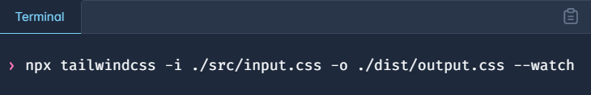

Hình 1. : Ảnh mô tả các bước cài đặt TailwindCSS - Bước 4.

* + 1. SocketIO

Socket.IO là một thư viện JavaScript để xây dựng ứng dụng đa nền tảng theo thời gian thực. Nó cho phép các ứng dụng truyền thông hai chiều giữa máy khách và máy chủ. Với Socket.IO, các lập trình viên có thể xây dựng các ứng dụng yêu cầu tốc độ và độ tin cậy cao như trò chơi trực tuyến, ứng dụng chat, luồng video, trình phát nhạc, và nhiều thứ khác. Khác với HTTP, các kết nối của Socket.IO không được xác định tại một thời điểm nhất định, nhưng thay vào đó, các kết nối được thiết lập theo cách mở rộng và thu hẹp khi có sự thay đổi trong tín hiệu mạng. Hơn nữa, Socket.IO được thiết kế để hoạt động trên hàng ngàn kết nối cùng một lúc khi nó được triển khai trong một máy chủ. [8]

Socket.IO được xây dựng trên hai thành phần: client-side library cho trình duyệt và cả server-side library cho nhà phát triển. Điều này cho phép phát triển một ứng dụng với các ngôn ngữ khác nhau như Node.js, PHP, Python, Ruby, v.v.

Một trong những tính năng hữu ích nhất của Socket.IO là việc hỗ trợ truyền dữ liệu theo thời gian thực bằng các sự kiện (event), chẳng hạn như Vietnamese Developers Conference đang diễn ra ngay lúc này. Trong trường hợp này, sự kiện chỉ ra rằng có một sự kiện đang diễn ra và dữ liệu liên quan đến sự kiện đó được truyền tải giữa máy khách và máy chủ.

Socket.IO cũng cung cấp các tính năng an ninh, như bảo vệ chống lại CSRF (Cross Site Request Forgery, tạm dịch là tấn công giả mạo yêu cầu đến website khác) và XSS (Cross Site Scripting), để đảm bảo rằng các ứng dụng được viết bằng Socket.IO không bị tấn công bởi các hacker.

Tóm lại, Socket.IO là một thư viện rất mạnh mẽ và linh hoạt để xây dựng các ứng dụng đa nền tảng theo thời gian thực trong một môi trường mạng không đáng tin cậy hoặc có độ trễ cao. Với các tính năng bảo mật tối đa và tính ổn định, Socket.IO trở thành một giải pháp lý tưởng cho các ứng dụng cần tính năng truyền thông hai chiều giữa máy khách và máy chủ.

CHƯƠNG 2: THIẾT KẾ VÀ TRIỂN KHAI HỆ THỐNG

* 1. Đặc tả cơ sở dữ liệu

Chi tiết ý nghĩ các thực thể:

Người dùng (User): lưu trữ thông tin người dùng, có các thuộc tính như sau:

Bảng 2. : Bảng đặc tả người dùng

|  |  |  |
| --- | --- | --- |
| **STT** | **Thuộc tính** | **Ý nghĩa** |
| 1 | Name | Họ tên người dùng |
| 2 | UserName | Tên đăng nhập của người dùng |
| 3 | Pass | Mật khẩu đăng nhập của người dùng |
| 4 | Phone | Số điện thoại liên hệ |
| 5 | Address | Địa chỉ hiện tại |
| 6 | Sex | Giới tính |
| 7 | Email | Địa chỉ email |
| 8 | DOB | Ngày tháng năm sinh |
| 9 | Avt | Hình ảnh đại diện bản thân |

Thú cưng (Pet): lưu trữ thông tin thú cưng, có các thuộc tính như sau:

Bảng 2. : Bảng đặc tả thú cưng

|  |  |  |
| --- | --- | --- |
| **STT** | **Thuộc tính** | **Ý nghĩa** |
| 1 | Name | Tên thú cưng |
| 2 | Type | Loại thú cưng |
| 3 | Age | Tuổi thú cưng |
| 4 | Weight | Cân nặng thú cưng |
| 5 | Img | Hình ảnh mô tả thú cưng |

Bài viết (Post): lưu trữ thông tin của bài viết, gồm có các thuộc tính sau:

Bảng 2. : Bảng đặc tả bài viết

|  |  |  |
| --- | --- | --- |
| **STT** | **Thuộc tính** | **Ý nghĩa** |
| 1 | Content | Nội dung bài viêt |
| 2 | Post setting | Cài đặt bài viết (Chọn chế độ hiển thị bài viết. Ví dụ: riêng tư, bạn bè, mọi người ...) |
| 3 | Datetime | Ngày giờ đăng tải bài viết |
| 4 | Img | Hình ảnh được đăng tải kèm bài viết |
| 5 | User ID | ID của người đăng tải bài viết |

Bình luận (Comment): lưu trữ thông tin của bình luận, gồm có các thuộc tính sau:

Bảng 2. :Bảng đặc tả bình luận

|  |  |  |
| --- | --- | --- |
| **STT** | **Thuộc tính** | **Ý nghĩa** |
| 1 | Content | Nội dung bình luận |

Tin nhắn (Message): lưu trữ thông tin tin nhắn, có các thuộc tính như sau:

Bảng 2. : Bảng đặc tả tin nhắn

|  |  |  |
| --- | --- | --- |
| **STT** | **Thuộc tính** | **Ý nghĩa** |
| 1 | Message | Nội dung tin nhắn |
| 2 | Send at | Thời gian gửi tin nhắn |

Chi tiết ý nghĩa các mối quan hệ:

Mối quan hệ chủ và thú (OWNER).

Mối quan hệ gửi lời mời kết bạn giữa người dùng và người dùng (ADDFR).

Mối quan hệ chấp nhận lời mời kết bạn giữa người dùng và người dùng (ACCEPT).

Mối quan hệ giữa người thích bài viết và bài viết (LIKE).

Mối quan hệ giữa người soạn tin nhắn và tin nhắn (MESSAGE).

Mối quan hệ giữa tin nhắn và người nhận (SEND).

Mối quan hệ giữa bình luận và người bình luận (UCOMMENT).

Mối quan hệ giữa người bình luận và bài viết (PCOMMENT).

* 1. Sơ đồ mô tả thực thể và mối quan hệ liên quan
     1. Sơ đồ mô tả tổng quát thực thể và mối quan hệ liên quan

Sơ đồ bao gồm tất cả các nút và mối quan hệ có trong cơ sở dữ liệu. Ngoài ra, Neo4j còn thống kê số lượng các nút và các mối quan hệ. Có 4 dạng hiển thị kết quả là: graph, table, text, code …

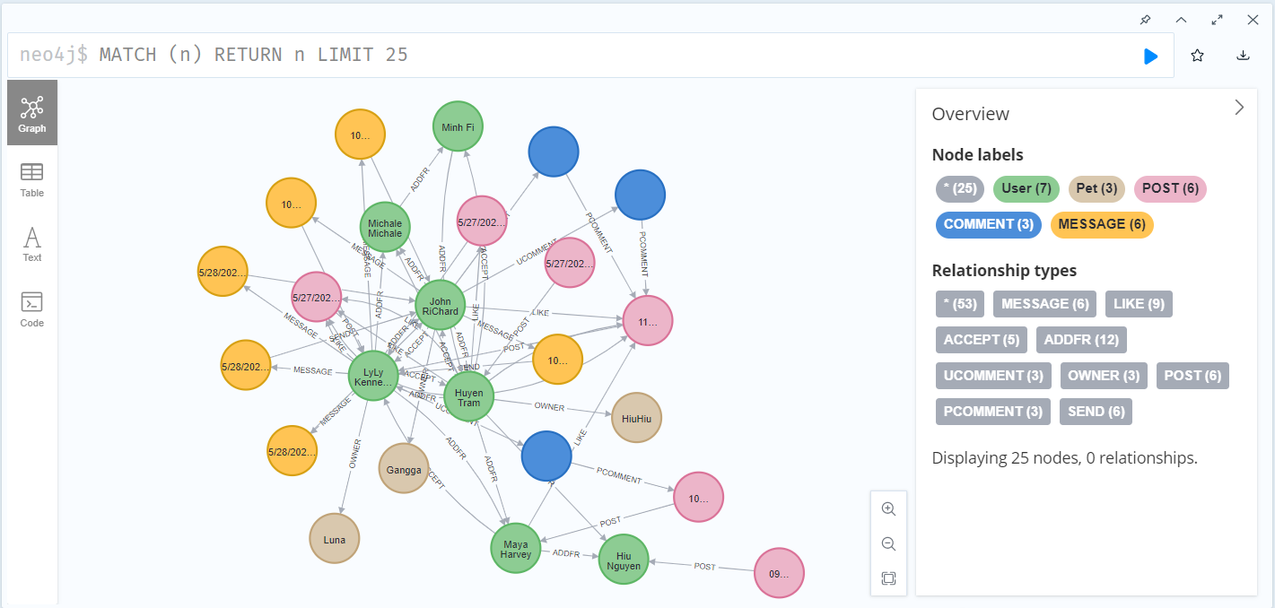

Hình 2. : Sơ đồ mô tả tổng quát thực thể và mối quan hệ liên quan

* + 1. Sơ đồ mô tả thực thể “USER” và mối quan hệ liên quan

Sơ đồ mô tả các nút “User” có trong cơ sở dữ liệu và bao gồm các mối quan hệ như thêm bạn bè, chấp nhận lời mời kết bạn, …

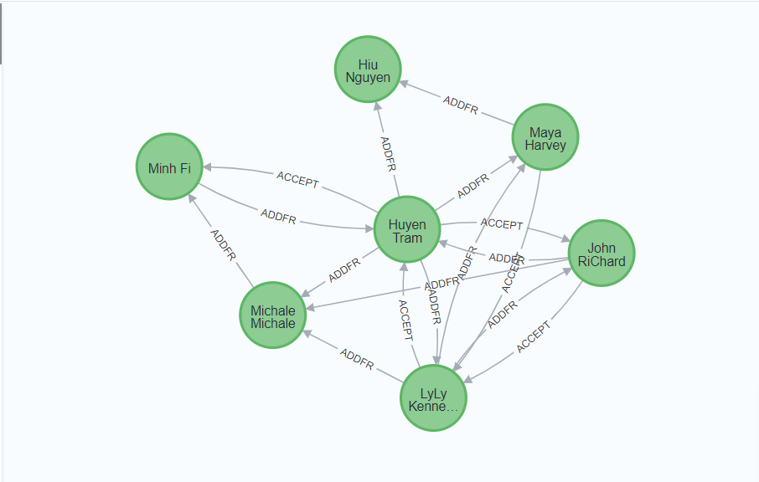

Hình 2. : Sơ đồ mô tả thực thể “USER” và mối quan hệ liên quan

* + 1. Sơ đồ mô tả thực thể “PET” và mối quan hệ liên quan

Sơ đồ mô tả các nút “Pet” có trong cơ sở dữ liệu và bao gồm các mối quan hệ chỉ người sở hữu và các mối quan hệ liên quan khác giữa các người dùng.

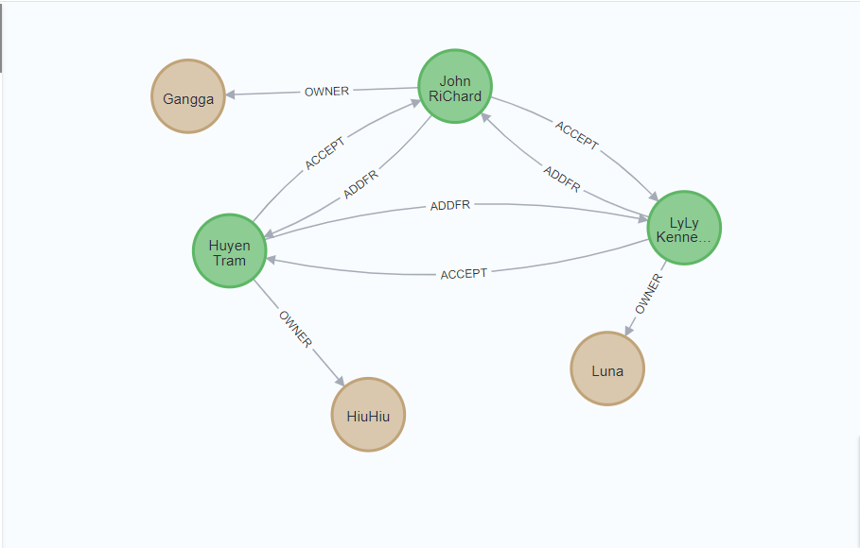

Hình 2. : Sơ đồ mô tả thực thể “PET” và mối quan hệ liên quan

* + 1. Sơ đồ mô tả thực thể “COMMENT” và mối quan hệ liên quan

Sơ đồ mô tả các nút “COMMENT” có trong cơ sở dữ liệu và bao gồm các mối quan hệ như người bình luận, bài viết chứa bình luận, …

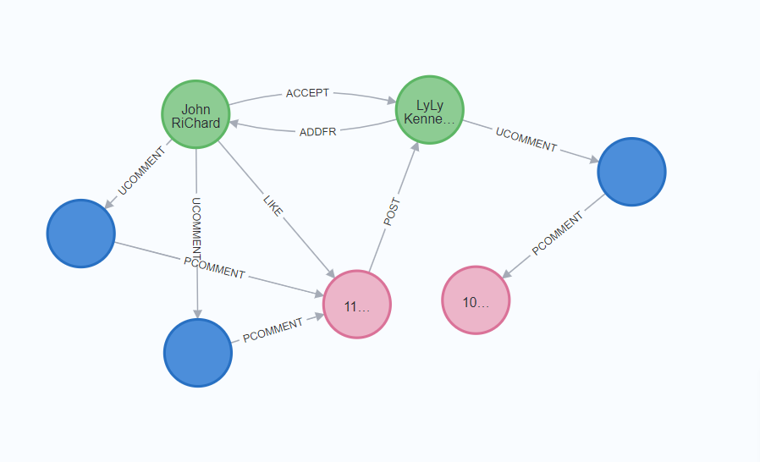

Hình 2. : Sơ đồ mô tả thực thể “COMMENT” và mối quan hệ liên quan

* + 1. Sơ đồ mô tả thực thể “MESSAGE” và mối quan hệ liên quan

Sơ đồ mô tả các nút “MESSAGE” có trong cơ sở dữ liệu và bao gồm các mối quan hệ chỉ định người gửi và người nhận, …

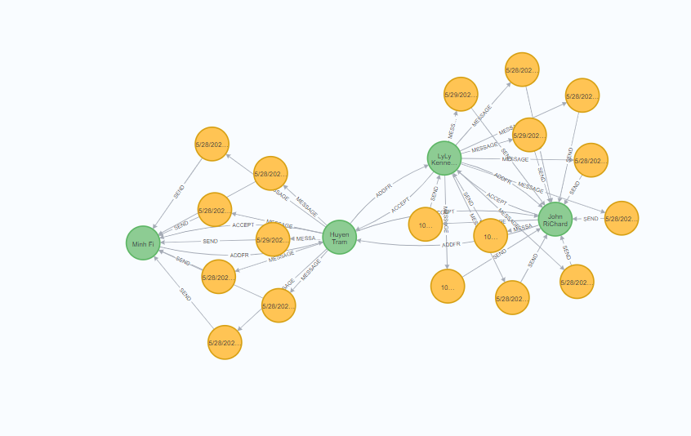

Hình 2. : Sơ đồ mô tả thực thể “MESSAGE” và mối quan hệ liên quan

* + 1. Sơ đồ mô tả thực thể “POST” và mối quan hệ liên quan

Sơ đồ mô tả các nút “POST” có trong cơ sở dữ liệu và bao gồm các mối quan hệ như người đăng bài, lượt thích, …

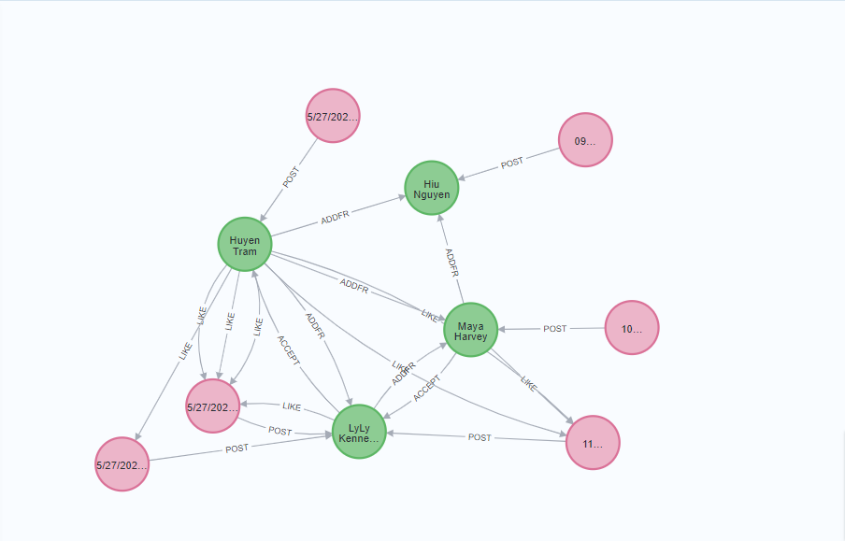

Hình 2. : Sơ đồ mô tả thực thể “POST” và mối quan hệ liên quan

* 1. Thiết kế cơ sở dữ liệu

Về việc thiết kế cơ sở dữ liệu ban đầu ta có thể sử dụng ngôn ngữ truy vấn Cypher hoặc lấy cơ sở dữ liệu từ file csv sau đó import vào để sử dụng. Trong dự án này tôi sử dụng ngôn ngữ truy vấn Cypher để tạo cơ sở dữ liệu, nhằm tạo điều kiện cho việc làm quen với ngôn ngữ truy vấn này cũng như hiểu rõ hơn về dạng cơ sở dữ liệu đồ thị. Chi tiết được mô tả tại mục “Cài đặt cơ sở dữ liệu”.

CHƯƠNG 3: CÀI ĐẶT VÀ THỰC HIỆN CHƯƠNG TRÌNH

3.1 Cài đặt cơ sở dữ liệu

Bao gồm các bước như sau:

Đầu tiên mở ứng dụng NEO4J Desktop, ta sẽ được giao diện như hình.

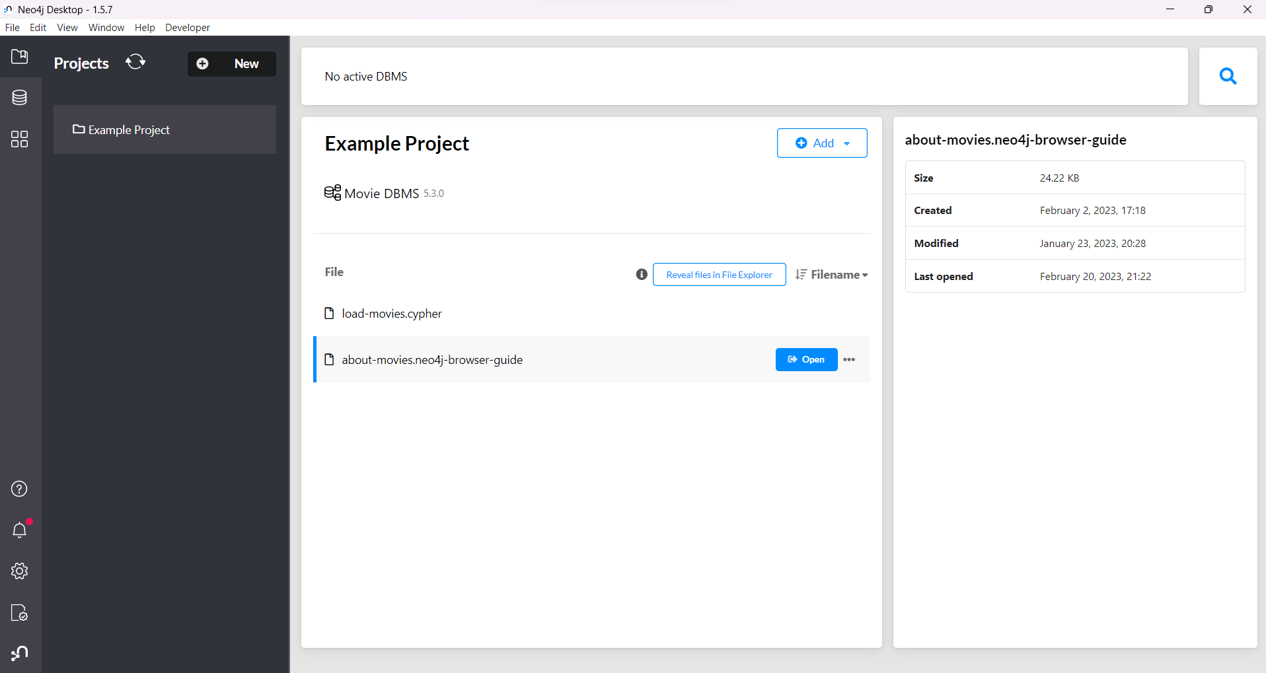

Hình 3. : Ảnh mô tả các bước tạo cơ sở dữ liệu – Bước 1

Chọn “New” sau đó chọn “Create project” để tạo dự án.

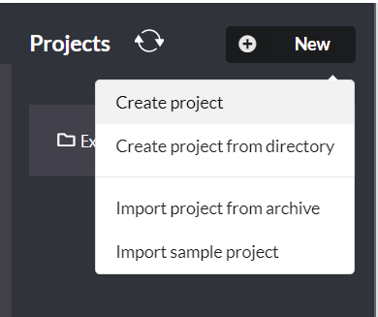

Hình 3. : Ảnh mô tả các bước tạo cơ sở dữ liệu – Bước 2

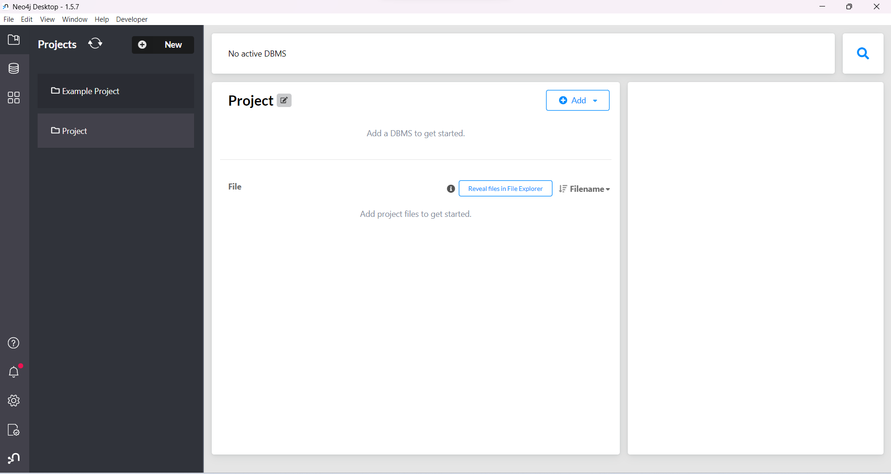

Hình 3. : Ảnh mô tả các bước tạo cơ sở dữ liệu – Bước 3

Nếu không muốn sử dụng tên mặc định ta có thể nhấp chuột biểu tượng chỉnh sửa để đổi tên.

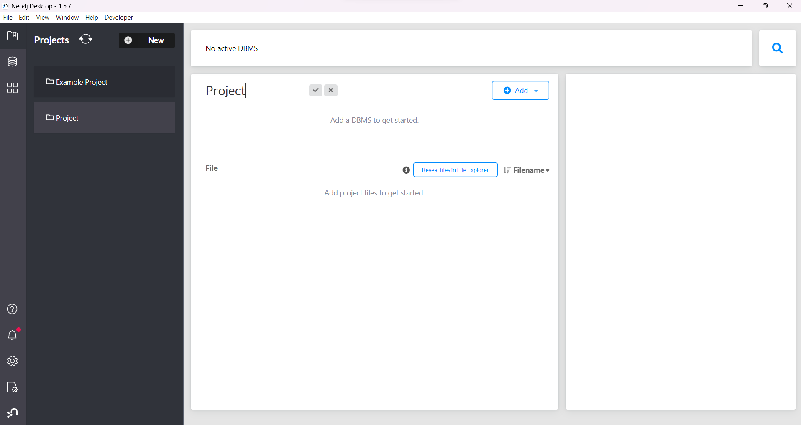

Hình 3. : Ảnh mô tả các bước tạo cơ sở dữ liệu – Bước 4

Tiếp theo sẽ đến bước tạo DBMS, nhấp chuột vào nút “Add” sau đó chọn Local DBMS sẽ hiển thị giao diện biểu mẫu nhập tên và mật khẩu. Sau khi nhập đầy đủ thông tin cần thiết thì nhấp chuột vào nút “Create”.

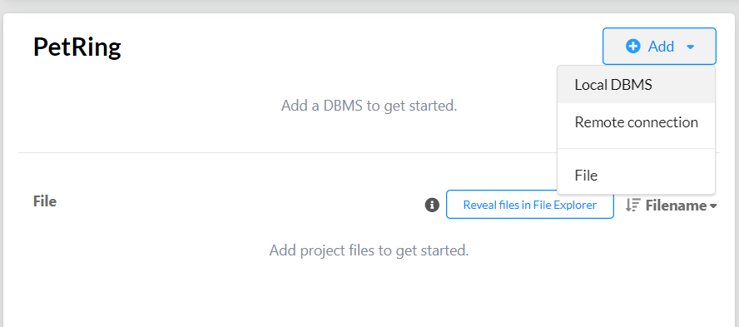

Hình 3. : Ảnh mô tả các bước tạo DBMS– Bước 1

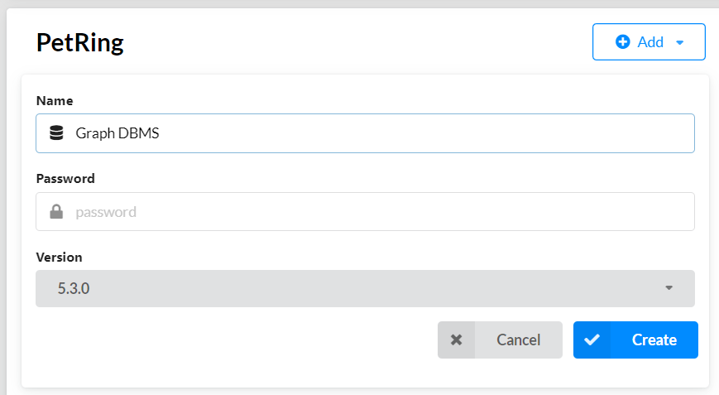

Hình 3. : Ảnh mô tả các bước tạo DBMS– Bước 2

Kết quả đạt được sẽ bao gồm 2 database mặc định là system và neo4j. Chúng ta có thể sử dụng database neo4j để triển khai dự án hoặc có thể tạo database mới bằng cách nhấp chuột vào nút “Create Database”.

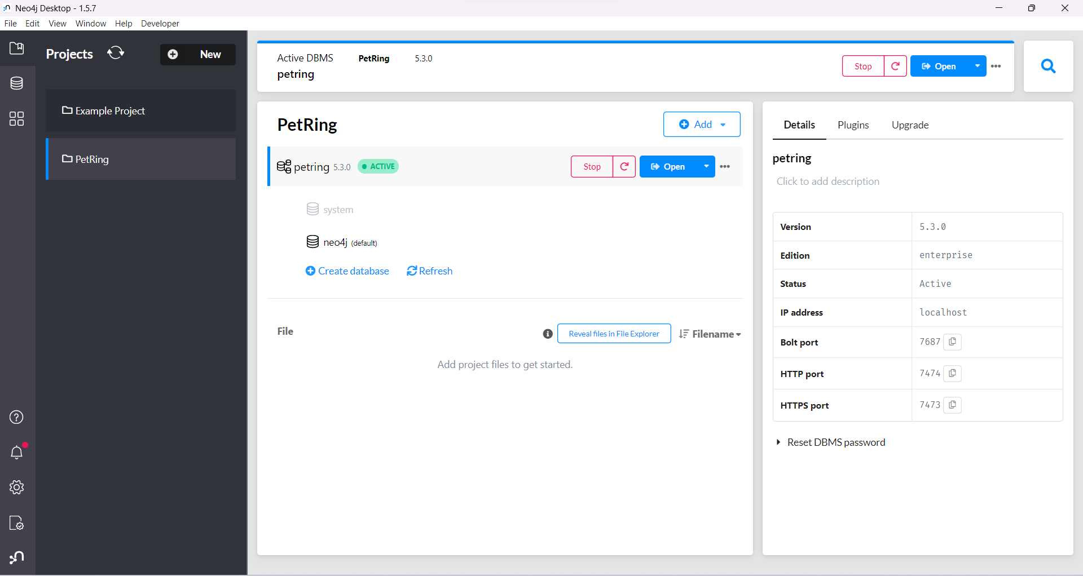

Hình 3. : Ảnh mô tả kết quả sau khi cài đặt

Sau khi khởi động và mở database thì chúng ta có thể chọn database cần sử dụng sau đó thực hiện các câu truy vấn. Ngoài sử dụng ngôn ngữ truy vấn Cypher ta có thể import database bằng file csv.

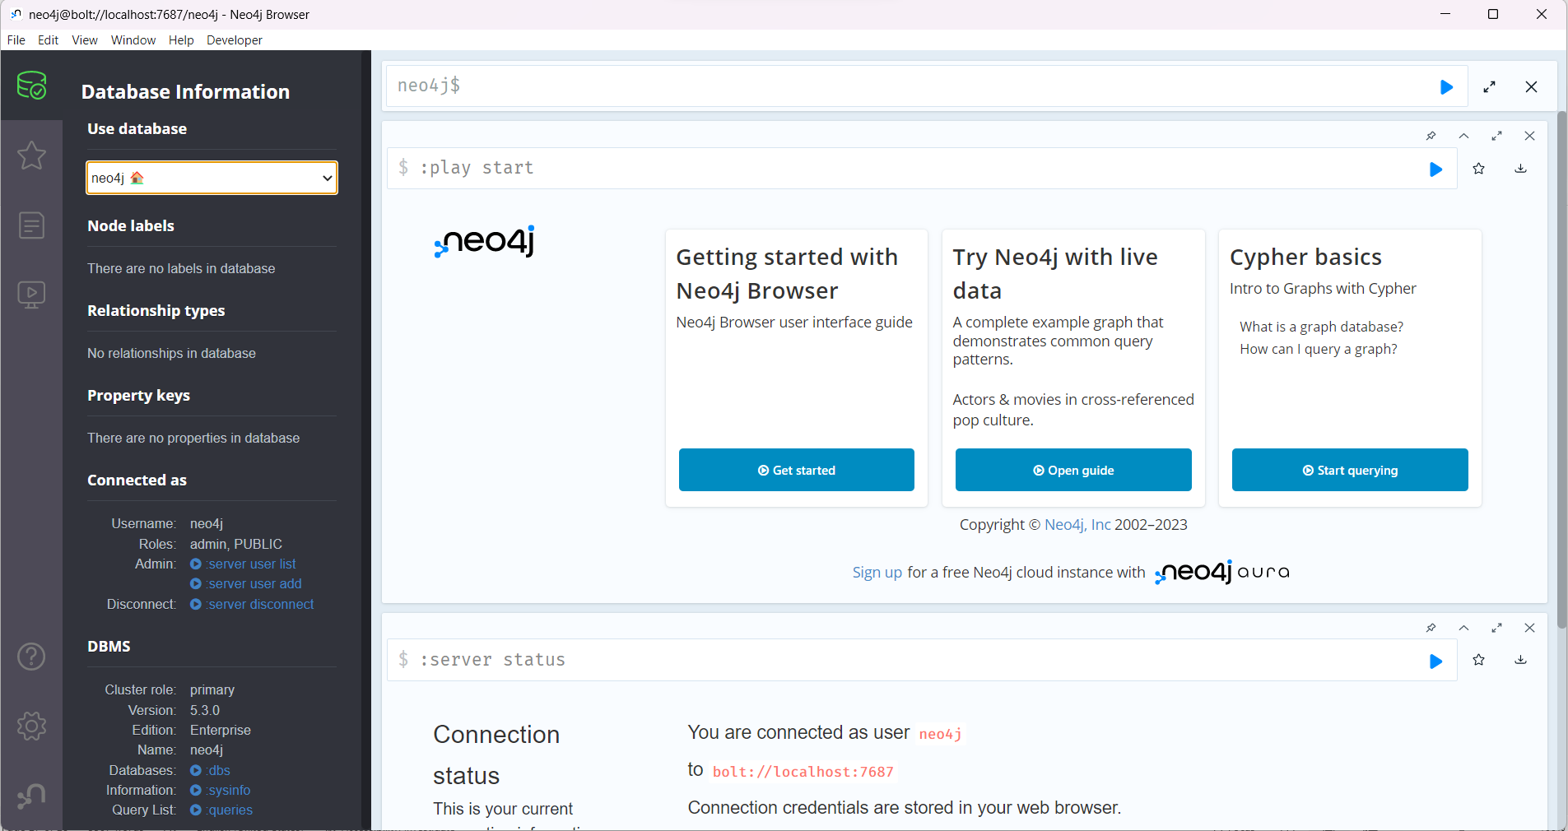

Hình 3. : Ảnh mô tả giao diện ban đầu.



Hình 3. : Ảnh mô tả khung nhập câu truy vấn

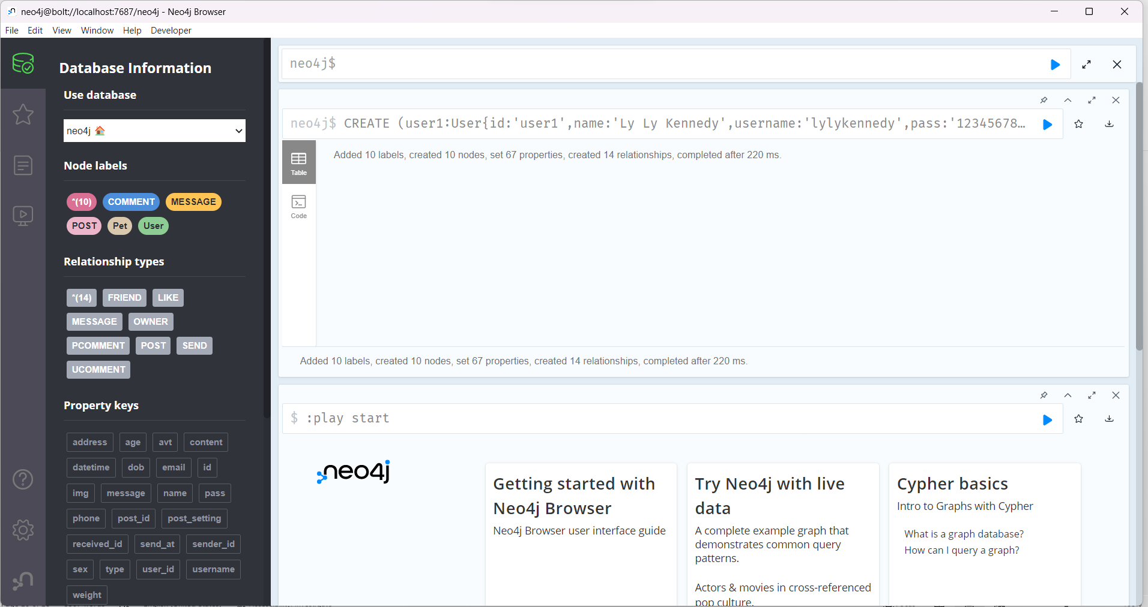

Hình 3. : Ảnh mô tả giao diện khi thao tác thêm câu truy vấn

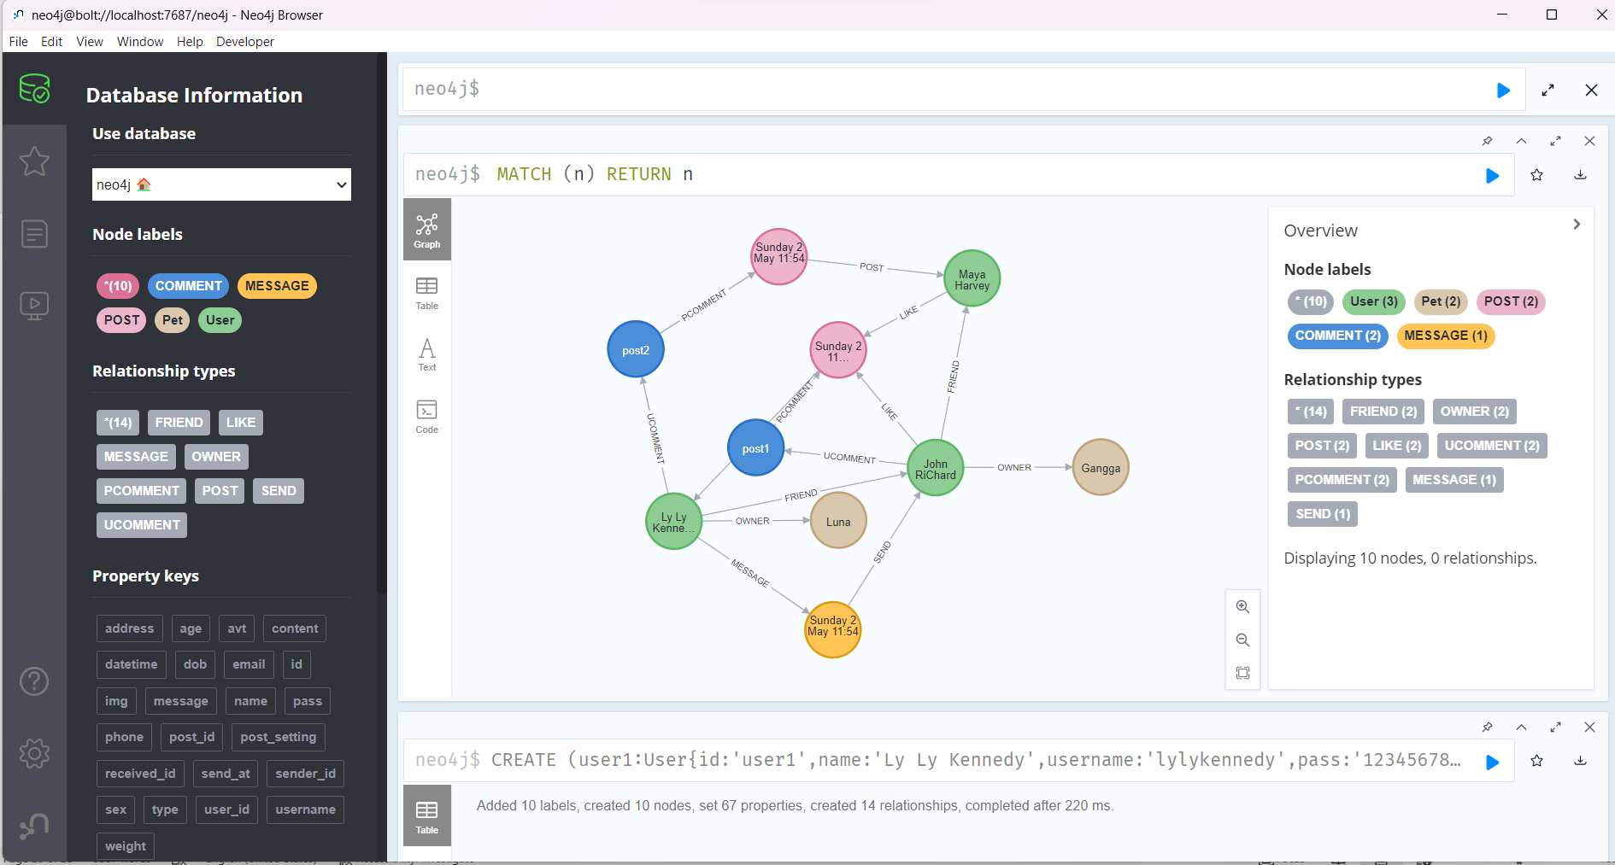

Hình 3. : Ảnh mô tả kết quả

3.2 Danh sách câu truy vấn

3.2.1 Danh sách câu truy vấn quản lý quyền truy cập

- Câu truy vấn:

MATCH (n: User {username: "${username}", pass: "${pass}”}) RETURN n, id(n)

Công dụng: Tìm thông tin người dùng có username và password được nhập vào từ form. Sử dụng cho xử lý đăng nhập.

Kết quả:

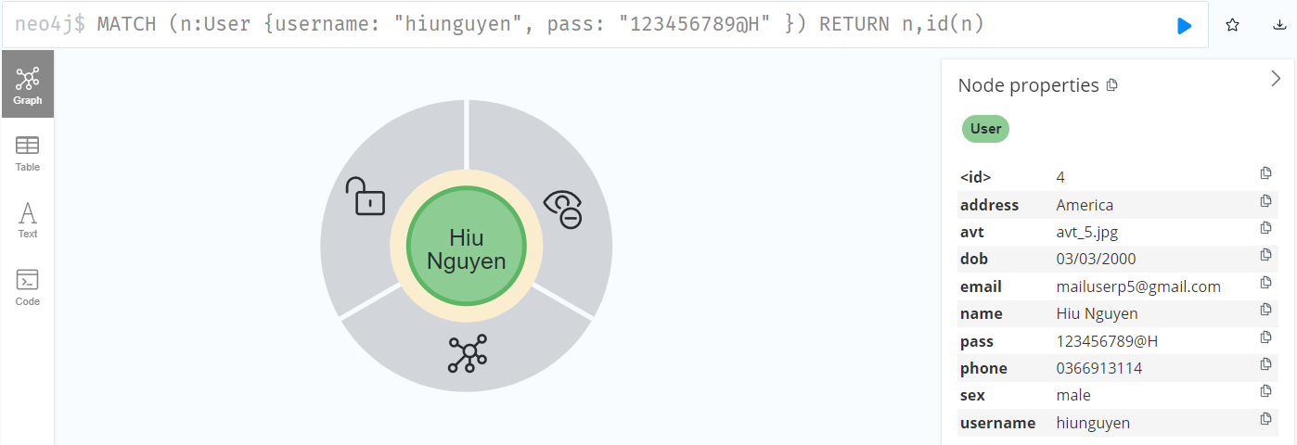

Hình 3. : Kết quả câu truy vấn

- Câu truy vấn:

CREATE (u: User {name: "${name}", email: "${email}", phone: "${phone}",

address: "${address}", avt: "${selectedFile.name}", username: "${username}",

pass: "${pass}", sex: "${gender}", dob:"${dob}”}) RETURN u

Công dụng: Thêm mới một người dùng bao gồm các thông tin như: tên, tên người dùng, email, số điện thoại, địa chỉ, ảnh đại diện, mật khẩu, ngày sinh, giới tính.

Kết quả:

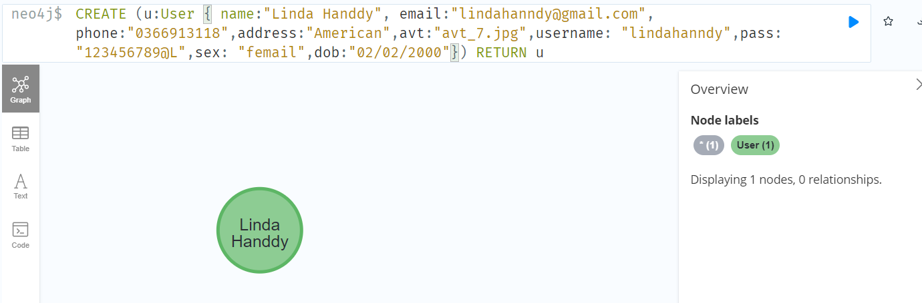

Hình 3. : Kết quả câu truy vấn

3.2.2 Danh sách câu truy vấn quản lý cập nhập

- Câu truy vấn:

MATCH (u: User), (p: POST) WHERE id(u) = ${id} AND id(p)=${post_id} CREATE (cmt: COMMENT {content:'${content}'}) CREATE (u)- [r1: UCOMMENT]->(cmt) CREATE (cmt)- [r2: PCOMMENT]->(p) RETURN cmt

Công dụng: Tạo bình luận và tạo mối quan hệ giữa bình luận và người viết, bài viết.

Kết quả:

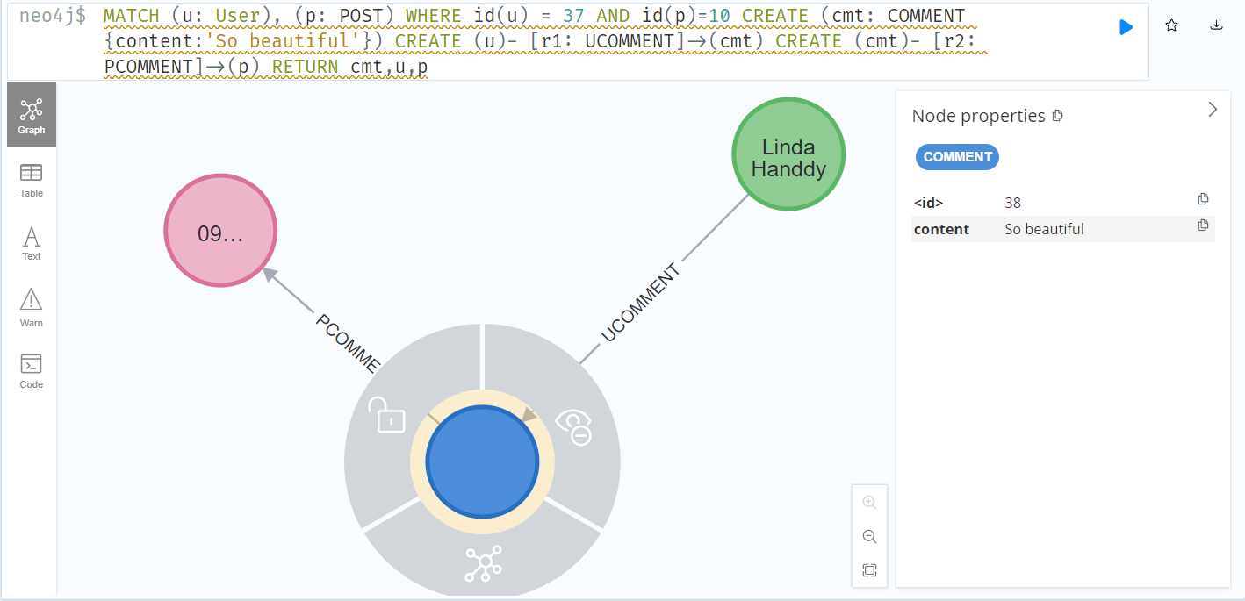

Hình 3. : Kết quả câu truy vấn

- Câu truy vấn:

MATCH (n: User) WHERE id(n)= ${id} SET n. pass = '${change}' RETURN n. pass, id(n)

Công dụng: Câu truy vấn thay đổi mật khẩu người dùng.

Kết quả:

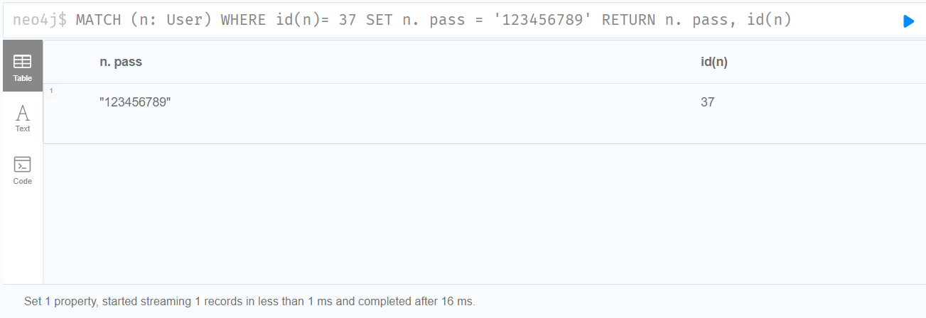

Hình 3. : Kết quả câu truy vấn

- Câu truy vấn: MATCH (u: User), (p: POST) WHERE id(u) =${id}

AND id(p) = ${post_id} CREATE (u)- [l: LIKE]->(p) RETURN l, u

Công dụng: Tìm người dùng và bài viết dựa theo id và tạo mối quan hệ LIKE giữa người dùng và bài viết.

Kết quả:

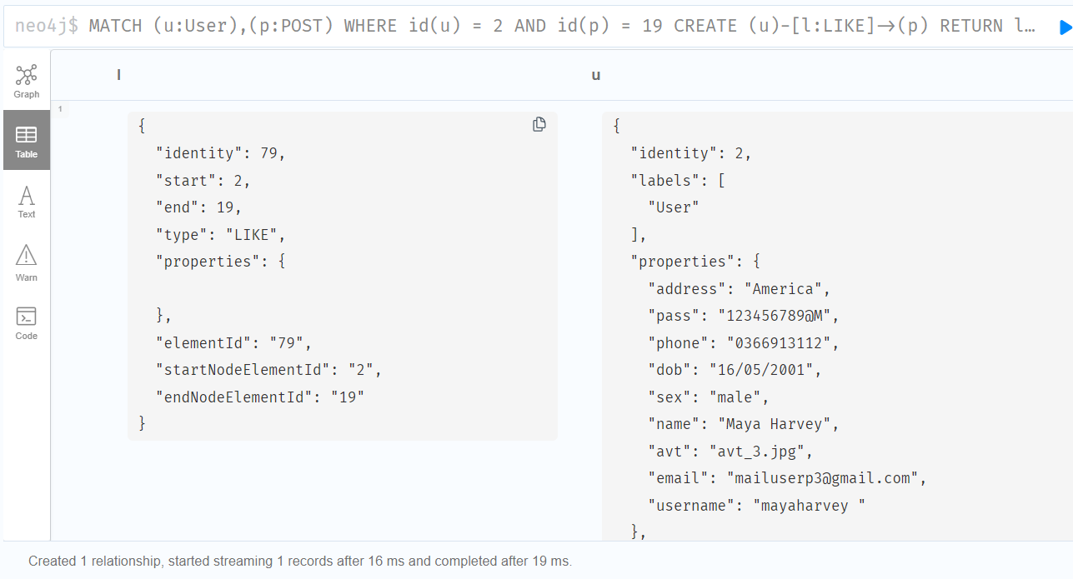

Hình 3. : Kết quả câu truy vấn

- Câu truy vấn: MATCH (u: User)- [r: LIKE]-> (p: POST) WHERE id(u) =${id}

AND id(p) = ${post_id} DELETE r RETURN r, u

Công dụng: Tìm mối quan hệ LIKE dựa trên id và xóa mối quan hệ vừa tìm được.

Kết quả:

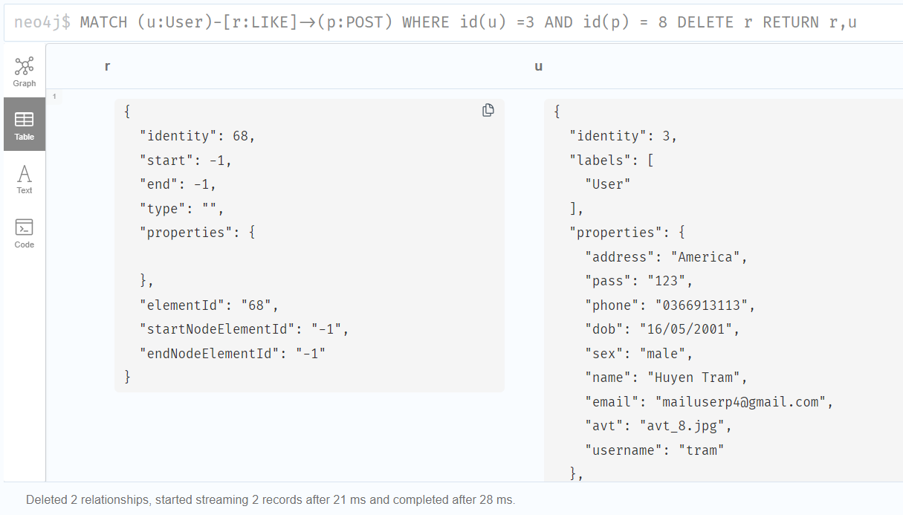

Hình 3. : Kết quả câu truy vấn

- Câu truy vấn: MATCH (u1: User), (u2: User) WHERE id(u1) = 3 AND id(u2) = 17

CREATE (u2)- [: ADDFR]->(u1) RETURN u1, u2.

Công dụng: Câu truy vấn tìm và thêm mối quan hệ gửi lời mời kết bạn.

Kết quả:

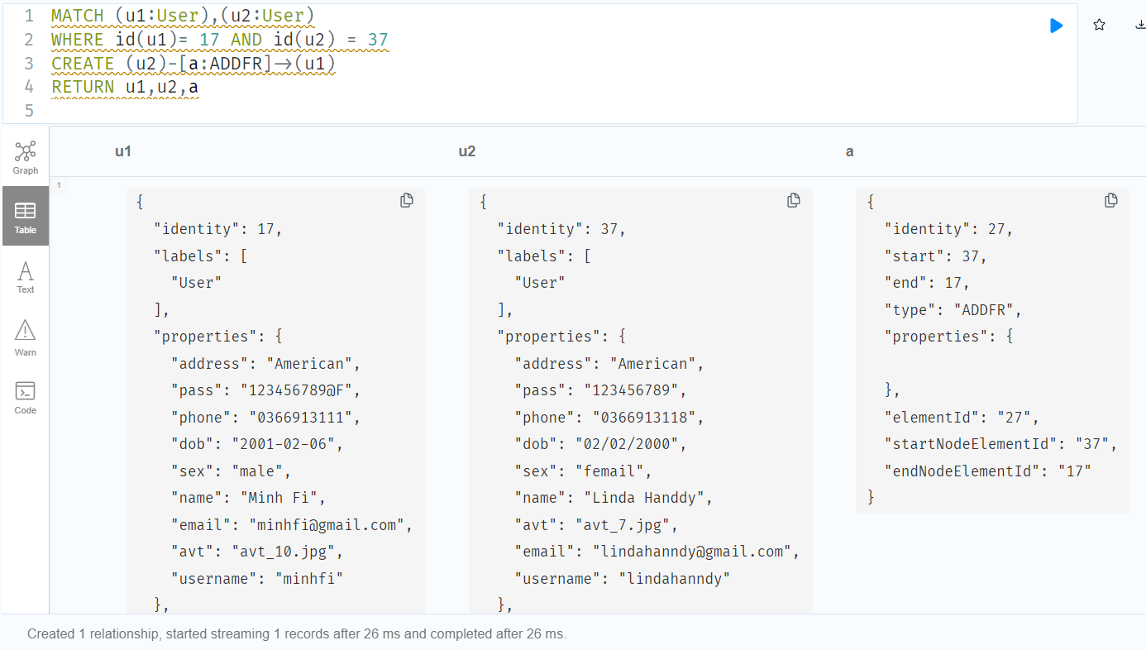

Hình 3. : Kết quả câu truy vấn

- Câu truy vấn: MATCH (u1: User), (u2: User)

WHERE id(u1) =${id} AND id(u2) = ${idadd} CREATE (u1)- [: ACCEPT]->(u2)

RETURN u1, u2

Công dụng: Câu truy vấn chấp nhận lời mời kết bạn.

Kết quả:

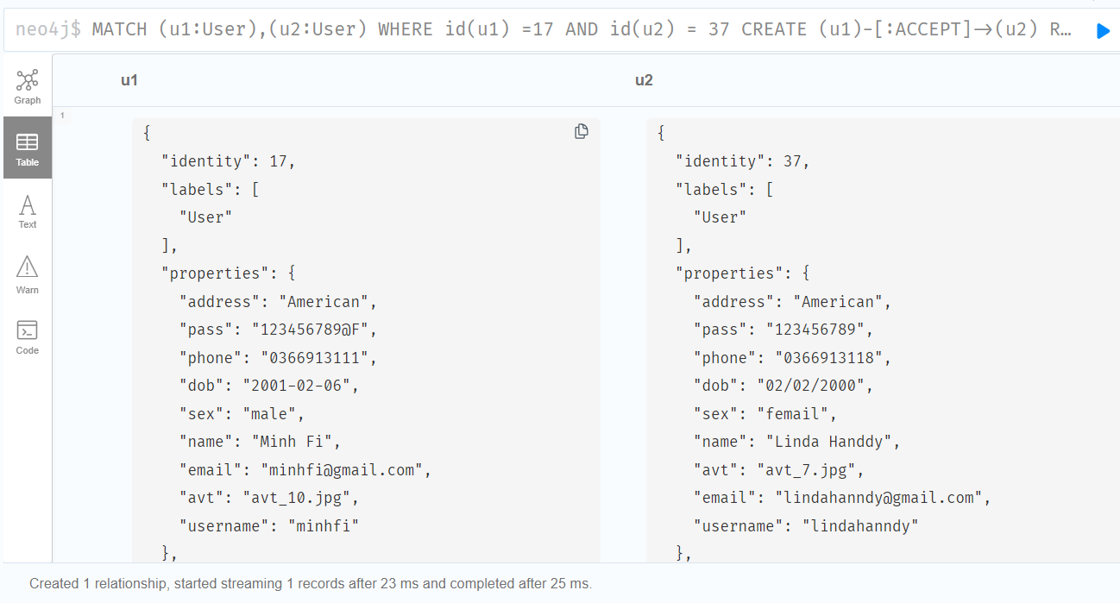Hình 3. : Kết quả câu truy vấn

3.2.3 Danh sách câu truy vấn quản lý tìm kiếm

- Câu truy vấn:

MATCH (u: User) WHERE toLower (u.name) CONTAINS toLower("${query}") RETURN u, id(u)

Công dụng: Tìm kiếm thông tin người dùng dựa vào dữ liệu người dùng tra cứu (Sử dụng cho chức năng tìm kiếm.)

Kết quả:

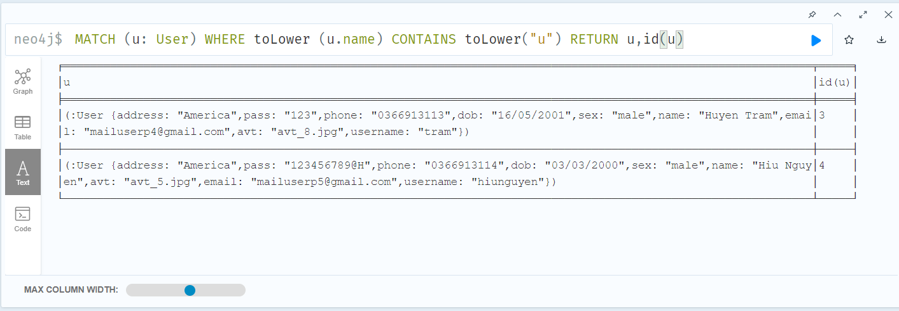

Hình 3. : Kết quả câu truy vấn

- Câu truy vấn: MATCH (n: User) RETURN n, id(n)

Công dụng: Tìm và trả về tất cả người dùng có trong cơ sở dữ liệu. Kết quả trả về bao gồm thuộc tính của nút user và id được tạo tự động.

Kết quả:

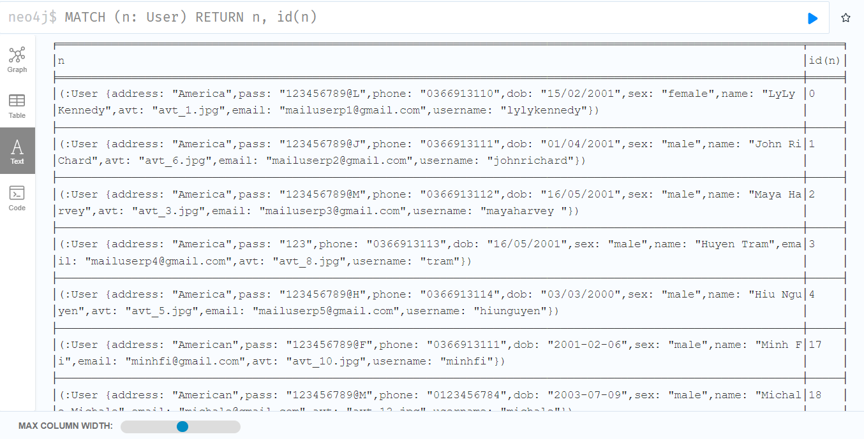

Hình 3. : Kết quả câu truy vấn

- Câu truy vấn: MATCH (n: User) WHERE id(n) = ${id} RETURN n, id(n)

Công dụng: Tìm và trả về thông tin người dùng của người dùng đang đăng nhập.

Kết quả:

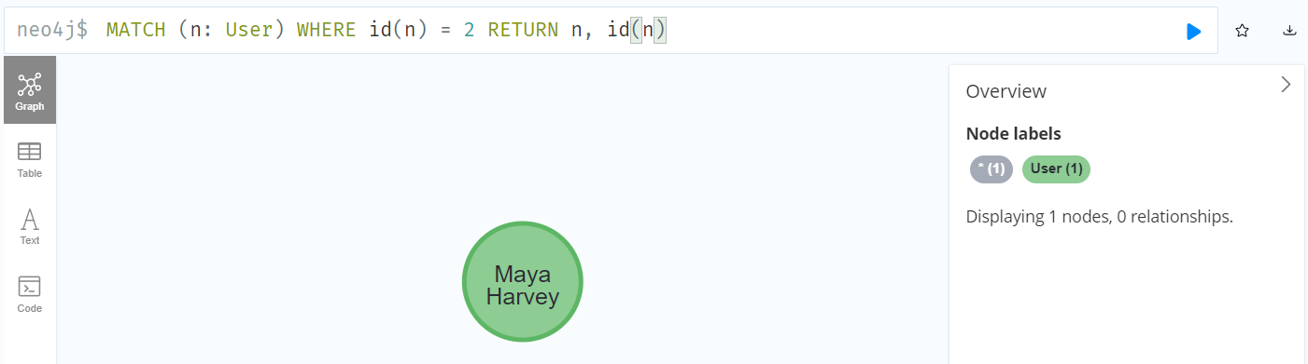

Hình 3. : Kết quả câu truy vấn

- Câu truy vấn:

MATCH (u1: User), (u2: User)

WHERE NOT (u1: User)- [: ADDFR]-> (u2: User)- [: ACCEPT]-> (u1: User)

AND NOT (u2: User)- [: ADDFR]-> (u1: User)- [: ACCEPT]-> (u2: User)

AND NOT (u1: User)- [: ADDFR]-> (u2: User)

AND id(u1) = 2 AND NOT id(u2) = 2 RETURN u2, id(u2)

Công dụng: Tìm những người dùng chưa kết bạn với người dùng đang đăng nhập.

Kết quả:

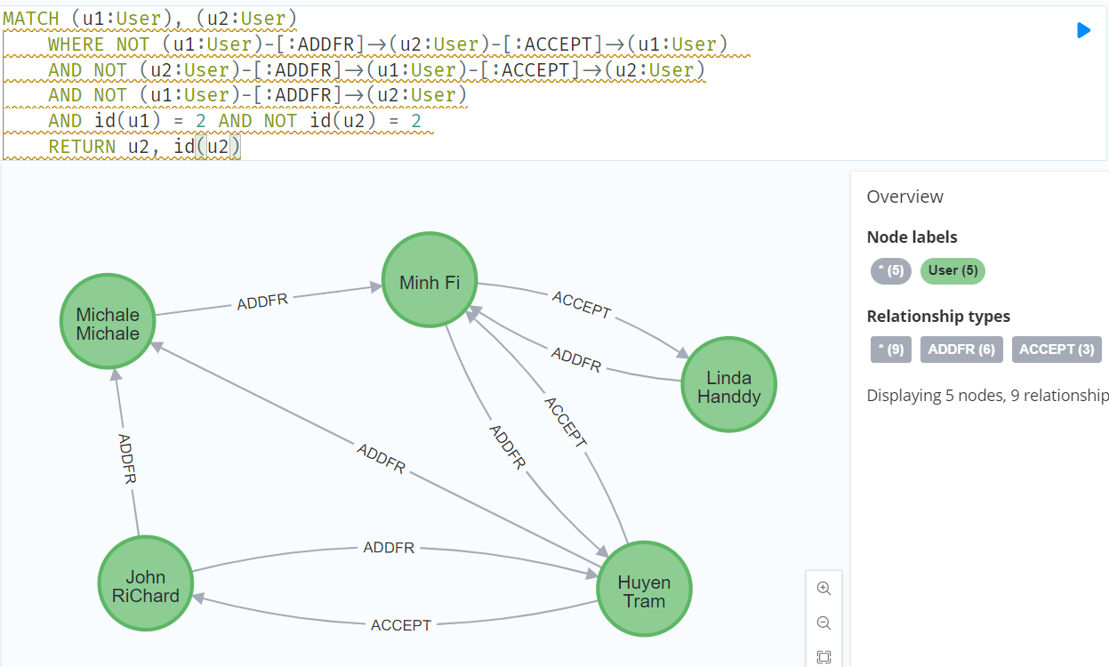

Hình 3. : Kết quả câu truy vấn

- Câu truy vấn:

MATCH (u1: User), (u2: User)

WHERE NOT (u1: User)- [: ADDFR]-> (u2: User)- [: ACCEPT]-> (u1: User)

AND NOT (u2: User)- [: ADDFR]-> (u1: User)- [: ACCEPT]-> (u2: User)

AND NOT (u1: User)- [: ADDFR]-> (u2: User)

AND id(u1) = 2 AND NOT id(u2) = 2

AND u1. address = u2. address

RETURN u2, id(u2), u1

Công dụng: Tìm những người dùng chưa kết bạn và có chung địa chỉ với người dùng đang đăng nhập.

Kết quả:

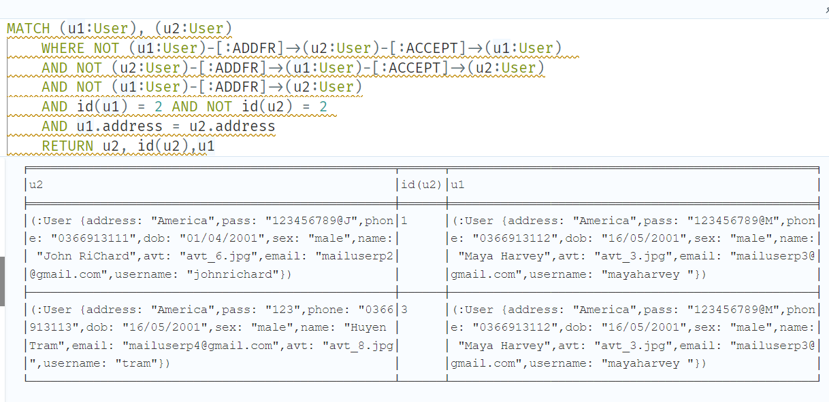

Hình 3. : Kết quả câu truy vấn

- Câu truy vấn: MATCH (u: User) WHERE id(u) = ${id}

CREATE (pet: Pet {name: '${name}', age: '${age} months', img: '${imgp}',

type: '${type}', weight: '${weight}', desc: '${desc}'})

CREATE (u)- [: OWNER]->(pet) RETURN pet, id(u), id(pet)

Công dụng: Thêm thông tin thú cưng

Kết quả:

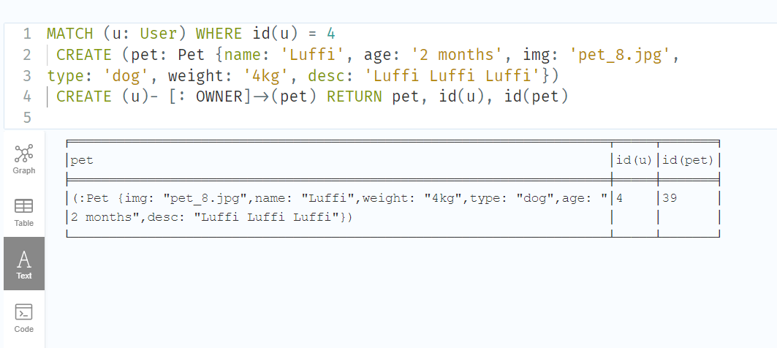

Hình 3. : Kết quả câu truy vấn

- Câu truy vấn:

MATCH (p: Pet) WHERE id(p) = ${id} SET p.name = "${name}", p.age = "${age}”, p. desc= "${desc}”, p.img= "${imgp}", p. type= "${type}”, p. weight= "${weight}” RETURN p, id(p)

Công dụng: Chỉnh sửa thông tin cá nhân của thú cưng.

Kết quả:

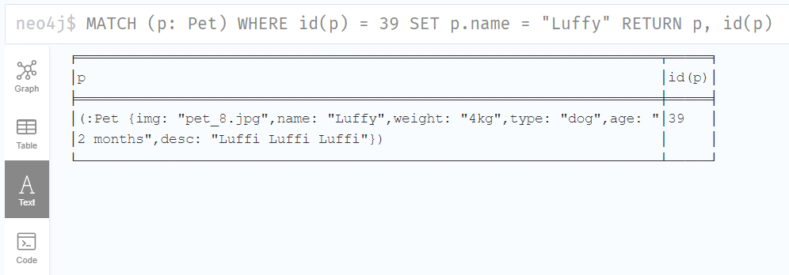

Hình 3. : Kết quả câu truy vấn

- Câu truy vấn: MATCH (n: User) WHERE id(n) = ${id} SET n.name = "${name}”, n. email = "${email}”, n. phone = "${phone}”, n.sex = "${sex}", n.dob = " ${dob}", n. address = "${address}" RETURN n, id(n)

Công dụng: Chỉnh sửa thông tin người dùng.

Kết quả:

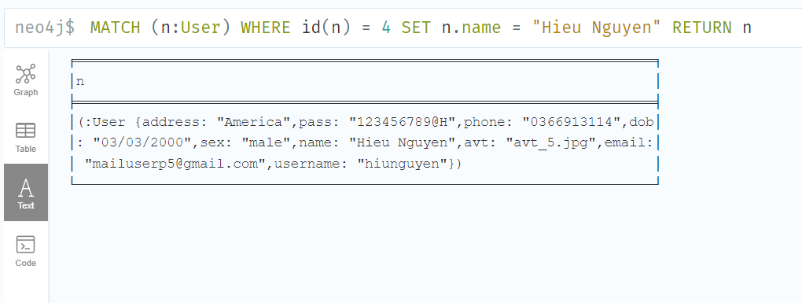

Hình 3. : Kết quả câu truy vấn

- Câu truy vấn:

MATCH (p: Pet) WHERE id(p) = ${id} DETACH DELETE p RETURN p

Công dụng: Xóa một thú cưng dựa trên id.

Kết quả:

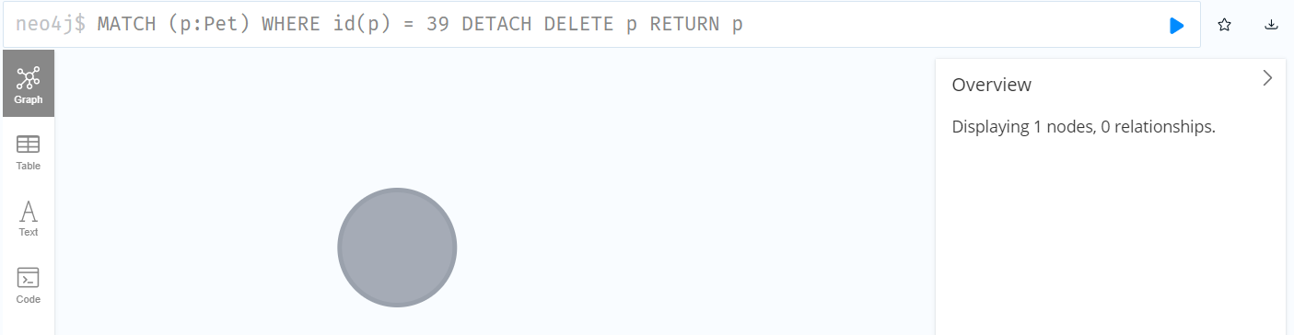

Hình 3. : Kết quả câu truy vấn

- Câu truy vấn:

MATCH (p: POST) WHERE id(p) = ${idp} DETACH DELETE p RETURN p

Công dụng: Xóa một bài viết của bản thân dựa trên id.

Kết quả:

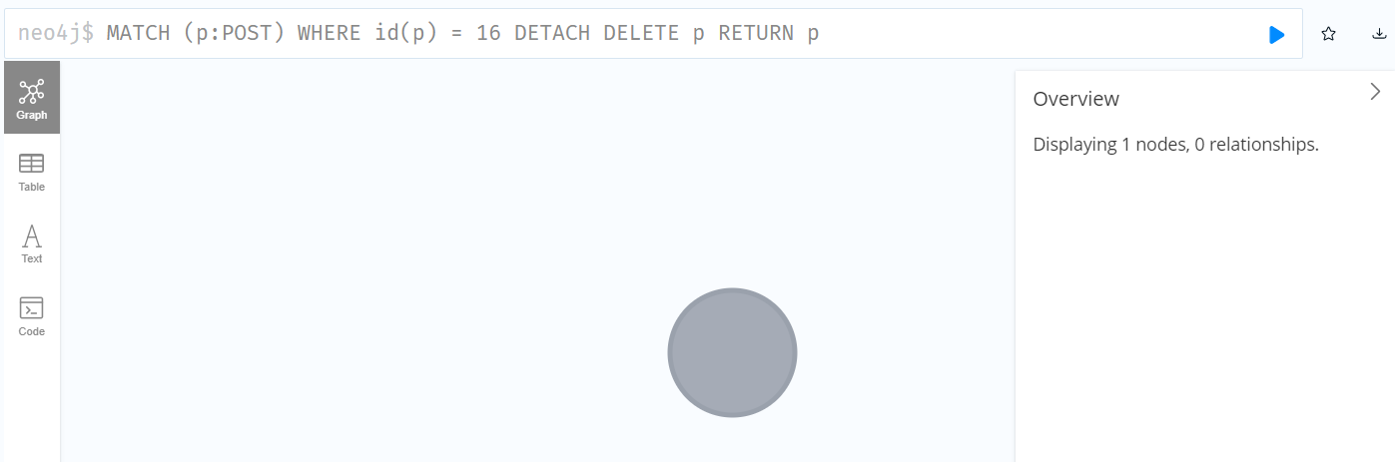

Hình 3. : Kết quả câu truy vấn

- Câu truy vấn:

MATCH (u: User), (u2: User)

WHERE id(u) = ${id} AND id(u2) = ${nodeId}

CREATE (m: MESSAGE {message:'${messageInput}’, send_at:'${time}’})

CREATE (u)- [: MESSAGE]->(m)- [: SEND]->(u2)

RETURN m, u, u2, id(m)

Công dụng: Câu truy vấn gửi tin nhắn giữa từng người dùng.

Kết quả:

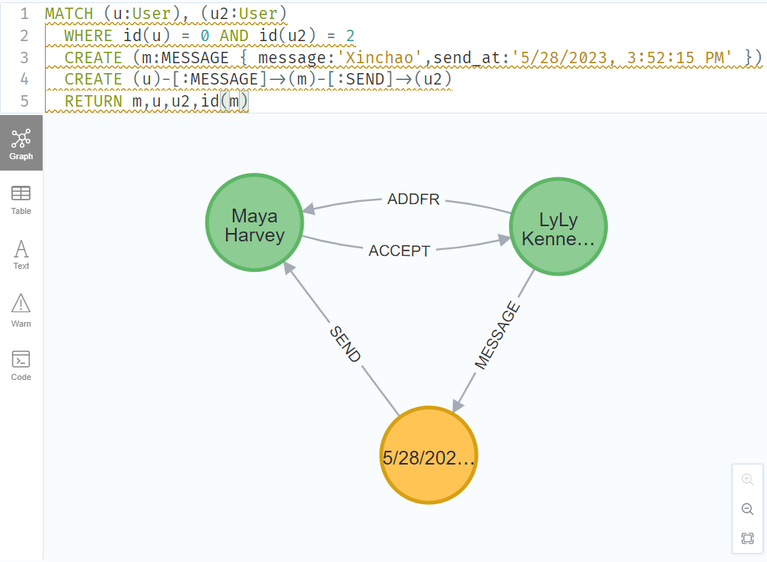

Hình 3. : Kết quả câu truy vấn

3.2.4 Danh sách câu truy vấn quản lý thống kê

- Câu truy vấn: MATCH (n) RETURN n

Công dụng: Tìm và trả về tất cả các nút và mối quan hệ có trong cơ sở dữ liệu.

Kết quả:

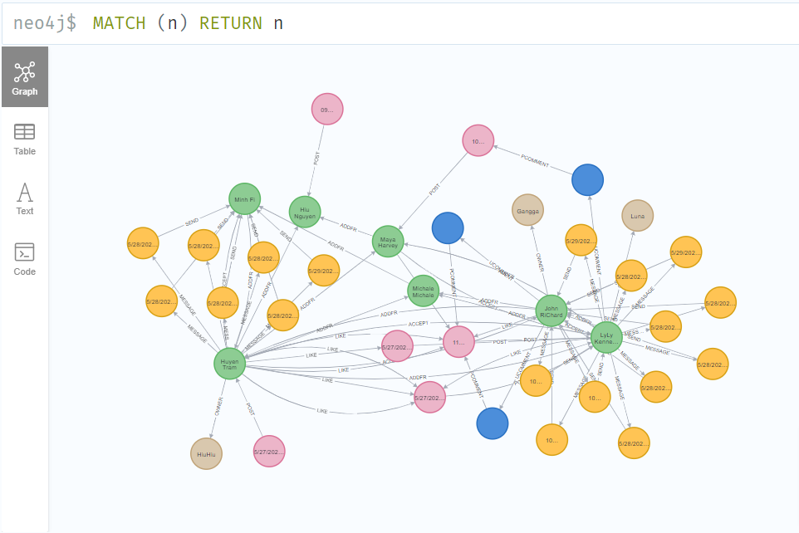

Hình 3. : Kết quả câu truy vấn

- Câu truy vấn:

MATCH (u: User)- [: UCOMMENT]-> (cmt: COMMENT)- [: PCOMMENT]-> (p: POST) WHERE id(p) =${post_id} RETURN u, cmt, id(p), id(cmt)

Công dụng: Tìm các bình luận của từng bài viết. Kết quả trả về người dùng bình luận, bình luận và id.

Kết quả:

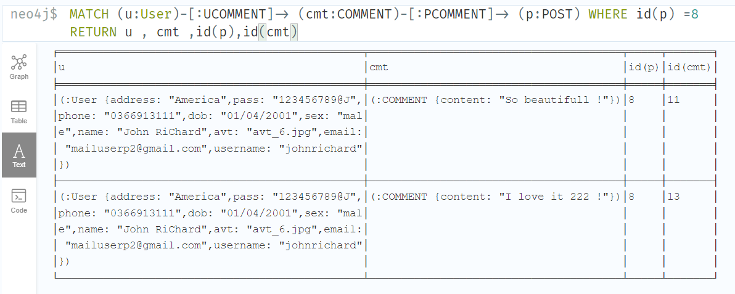

Hình 3. : Kết quả câu truy vấn

- Câu truy vấn:

MATCH (u1: User)- [: ADDFR]-> (u2: User)- [: ACCEPT]-> (u1: User)

WHERE id(u1) = ${id}

RETURN u1, u2, id(u2)

UNION

MATCH (u2: User)- [: ADDFR]-> (u1: User)- [: ACCEPT]->(u2: User)

WHERE id(u1) = ${id}

RETURN u1, u2, id(u2)

Công dụng: Tìm và trả về bạn bè của người dùng đang đăng nhập.

Kết quả:

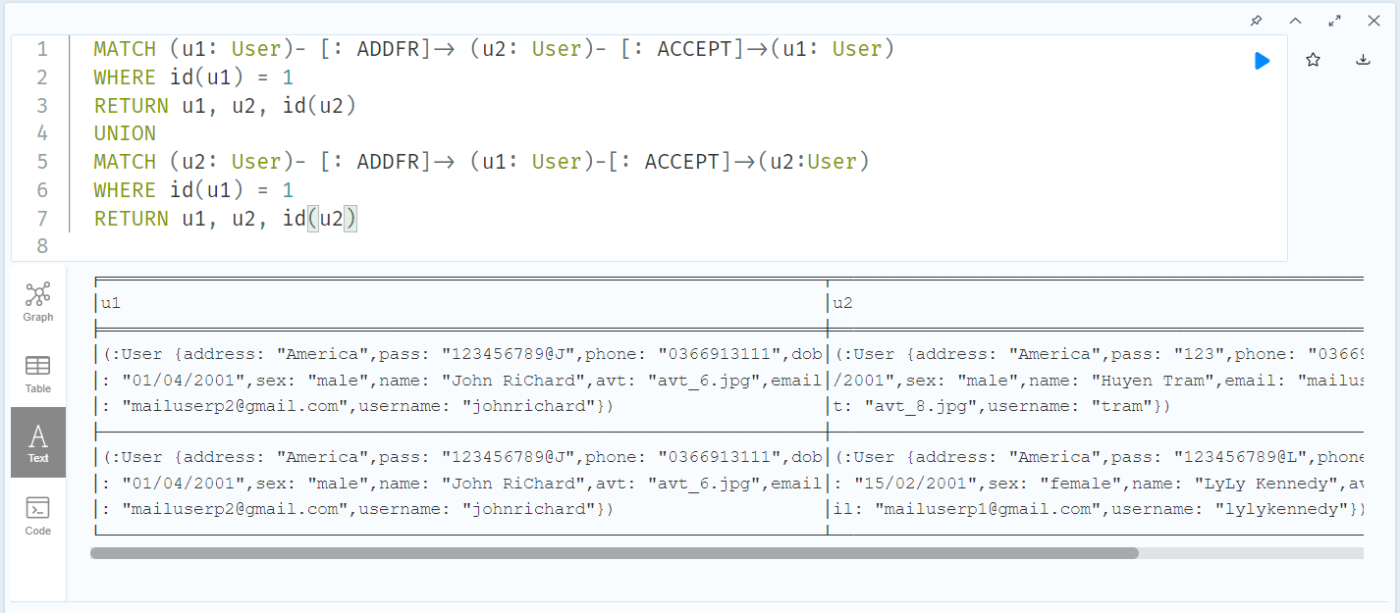

Hình 3. : Kết quả câu truy vấn

- Câu truy vấn: MATCH (u: User)- [r: LIKE]-> (p: POST) WHERE id(p) =${post_id} RETURN count(r) AS count

Công dụng: Đếm và trả về số lượt thích của từng bài viết

Kết quả:

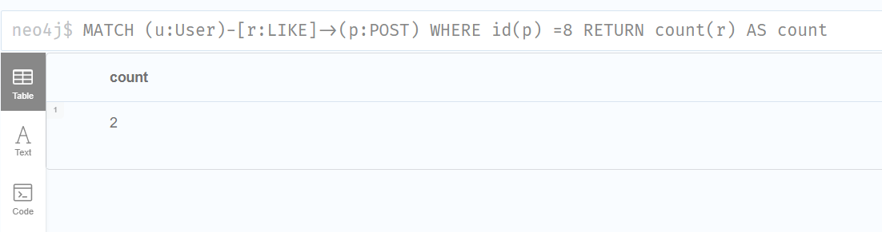

Hình 3. : Kết quả câu truy vấn

- Câu truy vấn:

MATCH (u: User)- [: OWNER]-> (pet: Pet) WHERE id(u) = ${id} RETURN pet, id(u), id(pet)

Công dụng: Tìm và trả về thông tin thú cưng của người dùng đang đăng nhập

Kết quả:

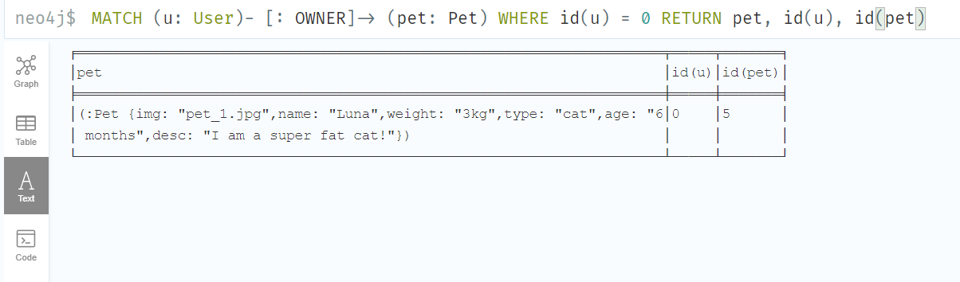

Hình 3. : Kết quả câu truy vấn

- Câu truy vấn:

MATCH (u: User)- [: MESSAGE]-> (m: MESSAGE) - [: SEND]-> (u2: User)

WHERE id(u) =${params} AND id(u2) = ${nodeId} RETURN m, u, u2, id(m)

Công dụng: Tìm và trả về những tin nhắn mình đã gửi cho một người nào đó.

Kết quả:

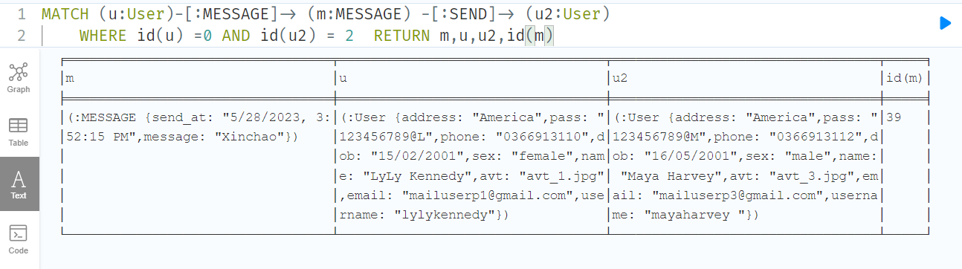

Hình 3. : Kết quả câu truy vấn

- Câu truy vấn:

MATCH (u: User)- [: MESSAGE]-> (m: MESSAGE) -[: SEND]-> (u2:User)

WHERE id(u) = ${nodeId} AND id(u2) = ${params} RETURN m, u, u2, id(m)

Công dụng: Tìm và trả về những tin nhắn mình nhận được từ một người dùng nào đó.

Kết quả:

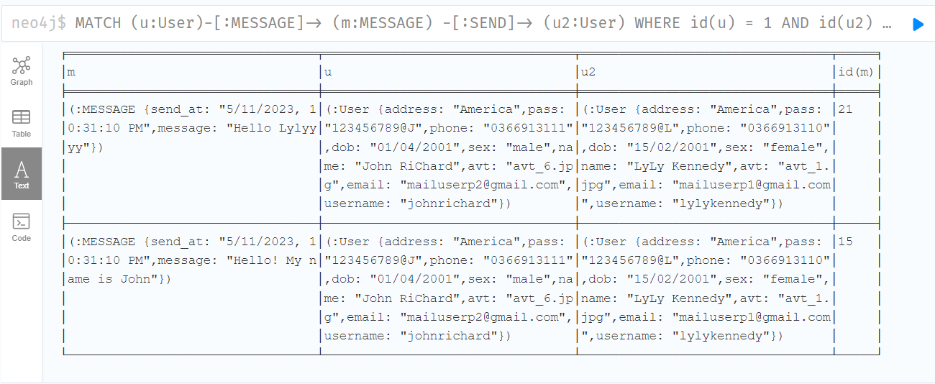

Hình 3. : Kết quả câu truy vấn

3.3 Giao diện chương trình

3.3.1 Giao diện quản lý quyền truy cập

- Giao diện trang đăng nhập

Trang đăng nhập là trang web được thiết kế để cho phép người dùng nhập thông tin đăng nhập (tên đăng nhập và mật khẩu) để truy cập vào hệ thống hoặc tài khoản của họ trên trang web đó. Qua trang đăng nhập, người dùng có thể kiểm tra các thông tin cá nhân của mình, thực hiện các thao tác cần thiết hoặc sử dụng dịch vụ trên trang web đó. Hầu hết các trang web đều có tính năng đăng nhập để đảm bảo tính an toàn và bảo mật cho người dùng.

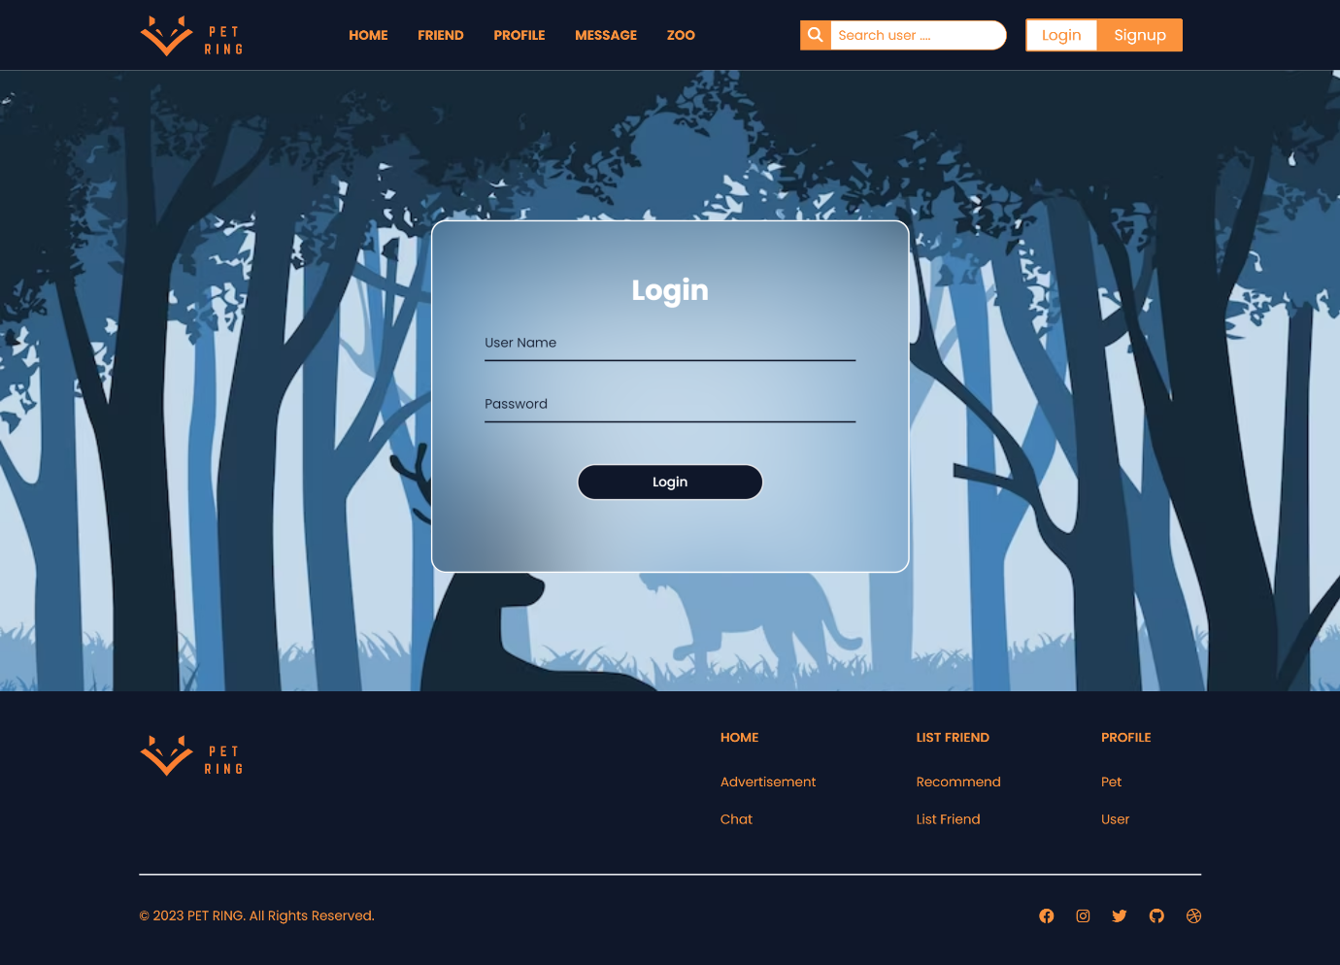

Hình 3. : Giao diện đăng nhập

- Giao diện trang đăng ký

Trang đăng ký là trang web cho phép người dùng tạo tài khoản mới trên trang web. Tại đây, người dùng sẽ được yêu cầu cung cấp một số thông tin cá nhân như địa chỉ email, tên đăng nhập và mật khẩu … để tạo tài khoản. Sau khi hoàn tất quá trình đăng ký, người dùng sẽ có thể truy cập vào tài khoản của mình trên trang web và sử dụng các tính năng hoặc dịch vụ có sẵn trên trang web. Trang đăng ký đóng vai trò quan trọng trong việc xác thực và bảo mật thông tin của người dùng trên trang web.

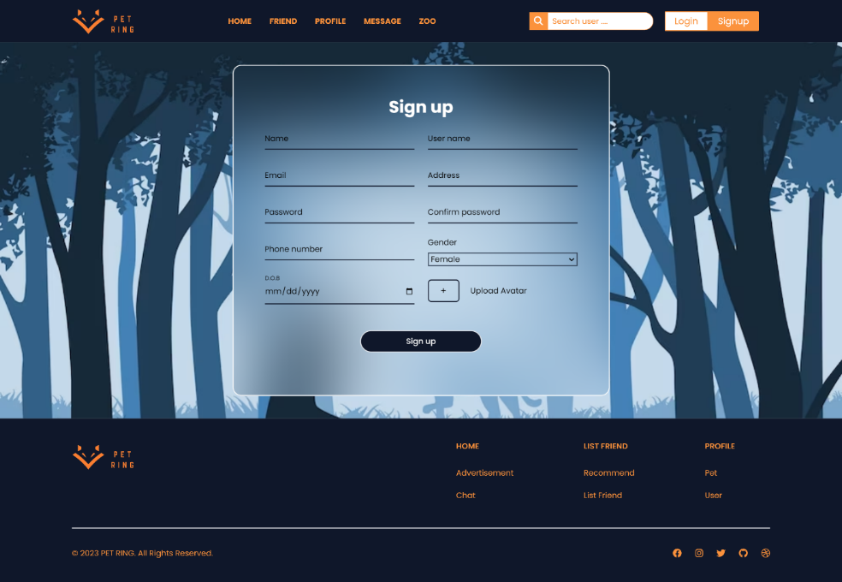

Hình 3. : Giao diện đăng ký

3.3.2 Giao diện quản lý cập nhập thông tin

* Giao diện trang chỉnh sửa thông tin người dùng

Giao diện trang chỉnh sửa thông tin người dùng giúp người dùng thay đổi các thông tin cá nhân của mình trên trang web. Trên trang này, người dùng có thể cập nhật hồ sơ cá nhân, thông tin cá nhân, chỉnh sửa địa chỉ liên lạc, cập nhật hình ảnh đại diện và thay đổi mật khẩu. Giao diện trang chỉnh sửa thông tin người dùng đảm bảo tính tiện dụng cho người dùng khi quản lý thông tin của mình trên trang web. Việc chỉnh sửa thông tin trên trang này sẽ giúp người dùng cập nhật thông tin mới nhất, đáp ứng nhu cầu sử dụng của người dùng.

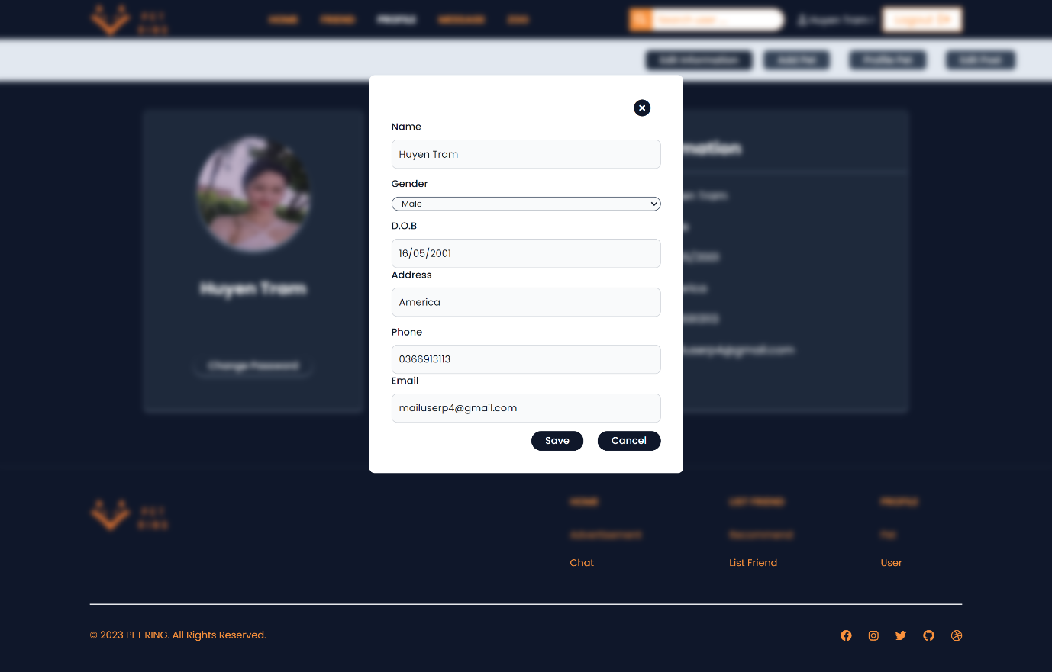

Hình 3. : Giao diện trang chỉnh sửa thông tin người dùng

* Giao diện trang chỉnh sửa thông tin thú cưng

Giao diện trang chỉnh sửa thông tin thú cưng là một phần trong trang web cho phép người dùng quản lý thông tin về thú cưng của mình, bao gồm thông tin cá nhân cơ bản của thú cưng. Giao diện trang chỉnh sửa thông tin thú cưng giúp người dùng quản lý thông tin thú cưng một cách dễ dàng và thuận tiện. Các thông tin trên trang này cũng giúp bác sĩ thú y có thể cung cấp dịch vụ tốt nhất cho thú cưng của người dùng.

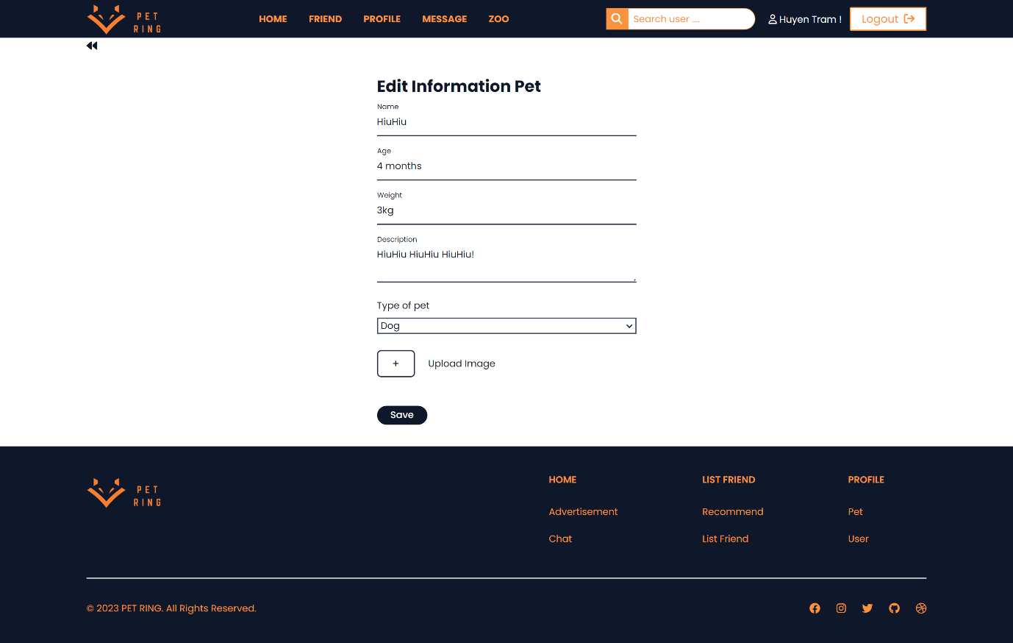

Hình 3. : Giao diện trang chỉnh sửa thông tin thú cưng

* Giao diện trang thêm thú cưng

Giao diện trang thêm thú cưng là một chức năng trên trang web cho phép người dùng thêm thông tin về một thú cưng mới vào hồ sơ cá nhân của mình. Trang này cung cấp cho người dùng một mẫu đơn để nhập thông tin về thú cưng, bao gồm tên, giống loài, ngày sinh và các thông tin cơ bản. Người dùng có thể tải lên hình ảnh thú cưng và chỉnh sửa thông tin thú cưng bất cứ lúc nào. Giao diện trang thêm thú cưng giúp người dùng quản lý thông tin về thú cưng của mình trên trang web và đáp ứng nhu cầu sử dụng.

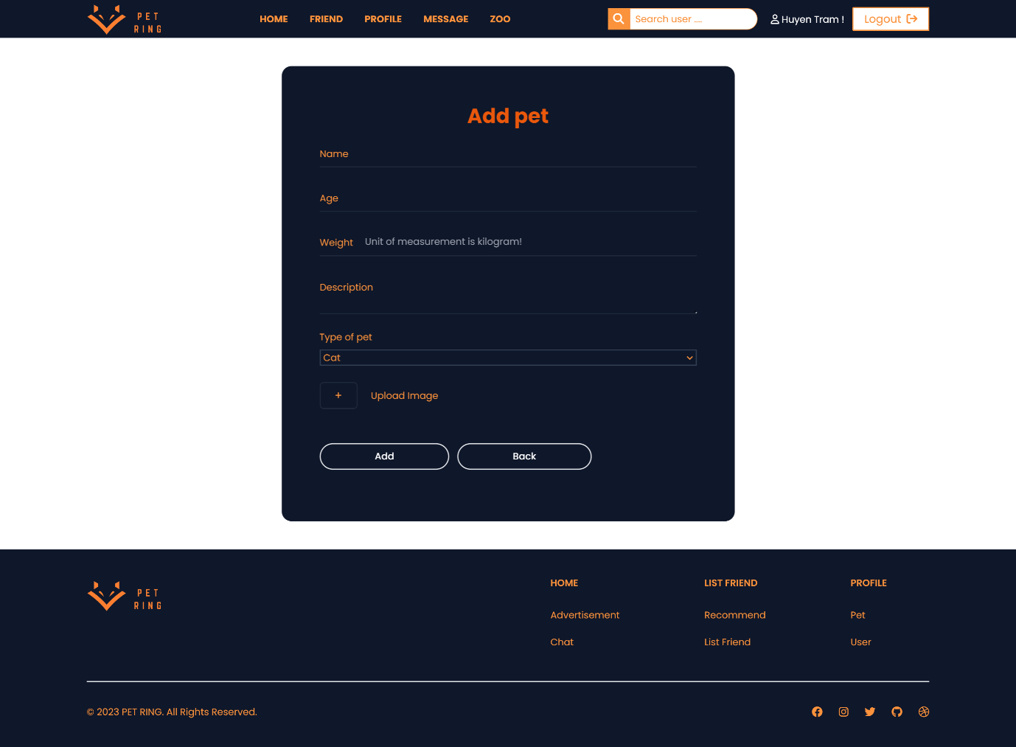

Hình 3. : Giao diện trang thêm thú cưng

* Giao diện trang nhắn tin

Giao diện trang nhắn tin là một phần của trang web cho phép người dùng gửi và nhận tin nhắn giữa nhau. Trang này cho phép người dùng tạo mới tin nhắn, tìm kiếm và xem tin nhắn đã gửi và nhận trước đó. Người dùng có thể gửi tin nhắn đến một người dùng trong danh sách bạn bè của mình. Trang nhắn tin cũng cung cấp một số tính năng hữu ích như đánh dấu tin nhắn chưa đọc, chat trực tiếp với bạn bè, hoặc đặt biệt lưu trữ lịch sử tin nhắn. Giao diện trang nhắn tin giúp người dùng dễ dàng giao tiếp và kết nối với nhau một cách thuận tiện và nhanh chóng trên trang web.

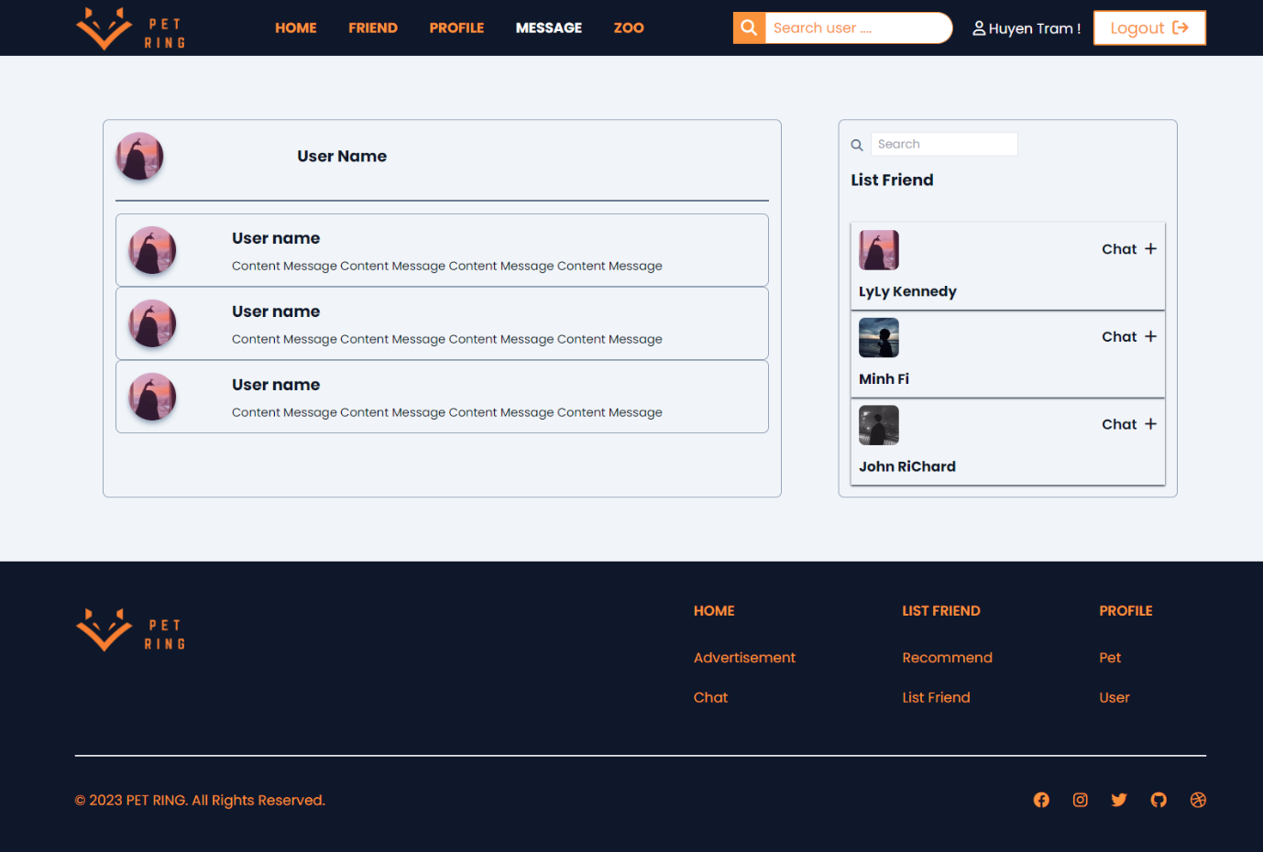

Hình 3. : Giao diện trang hiển thị toàn bộ tin nhắn

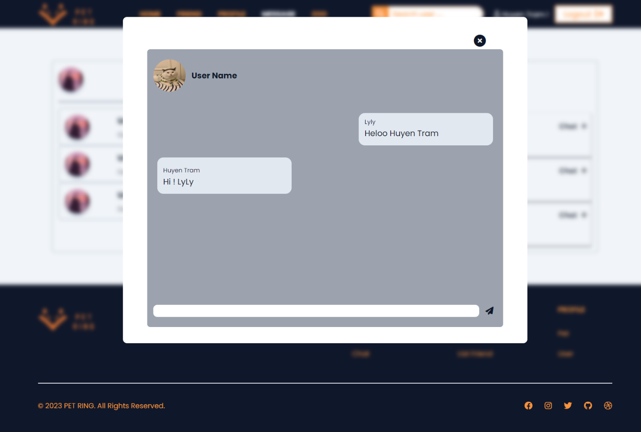

Hình 3. : Giao diện trang nhắn tin riêng

* Giao diện trang thay đổi mật khẩu

Giao diện trang thay đổi mật khẩu là một phần của trang web cho phép người dùng đổi mật khẩu của mình một cách an toàn và bảo mật. Trang này cung cấp cho người dùng một hộp đựng đầy đủ các trường để nhập mật khẩu hiện tại và mật khẩu mới. Người dùng cần phải xác nhận mật khẩu mới để đảm bảo rằng mật khẩu được nhập chính xác. Ngoài ra, trang thay đổi mật khẩu cũng cung cấp hướng dẫn về việc chọn mật khẩu. Giao diện trang thay đổi mật khẩu giúp người dùng bảo vệ tài khoản của mình bằng cách đổi mật khẩu định kỳ hoặc khi cảm thấy bất kỳ hoạt động đáng ngờ nào xảy ra trên trang web.

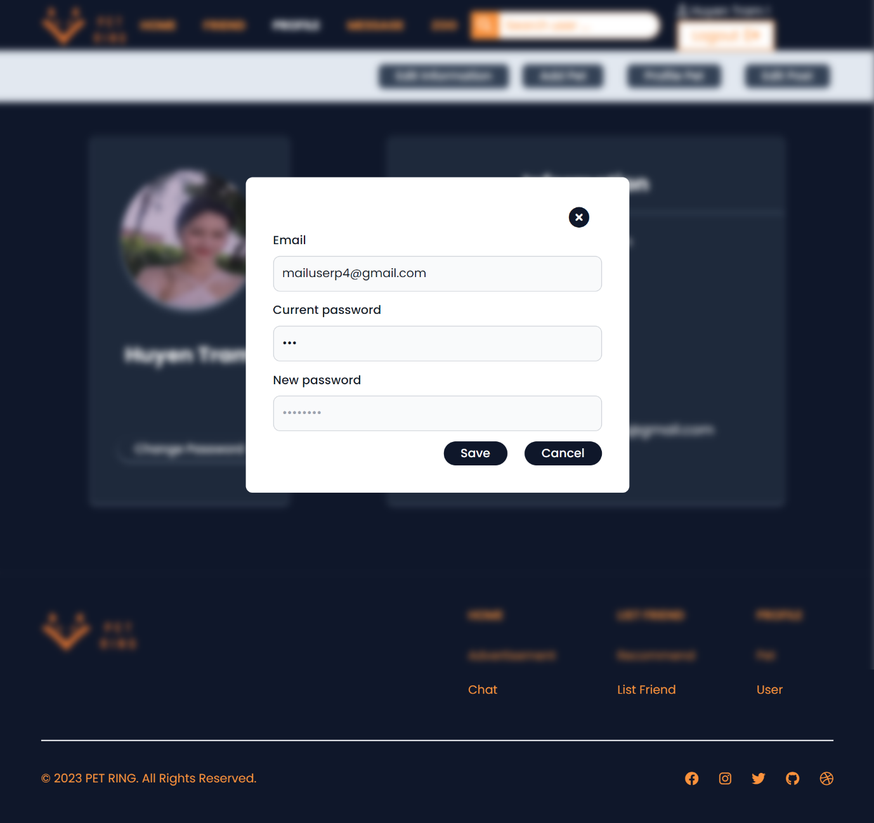

Hình 3. : Giao diện trang thay đổi mật khẩu

3.3.3 Giao diện quản lý thống kê thông tin

* Giao diện trang danh sách thú cưng

Giao diện trang danh sách thú cưng là một phần của trang web nhằm hiển thị tất cả các thú cưng của tất cả user. Trang này cho phép người dùng tìm kiếm và thêm các loài thú cưng vào danh sách của mình. Ngoài ra, trang danh sách thú cưng còn cung cấp thông tin về các loài thú cưng, bao gồm hình ảnh và mô tả chi tiết về các loài đó. Giao diện trang danh sách thú cưng giúp người dùng theo dõi các loài thú cưng đáng yêu một cách dễ dàng và thuận tiện trên trang web.

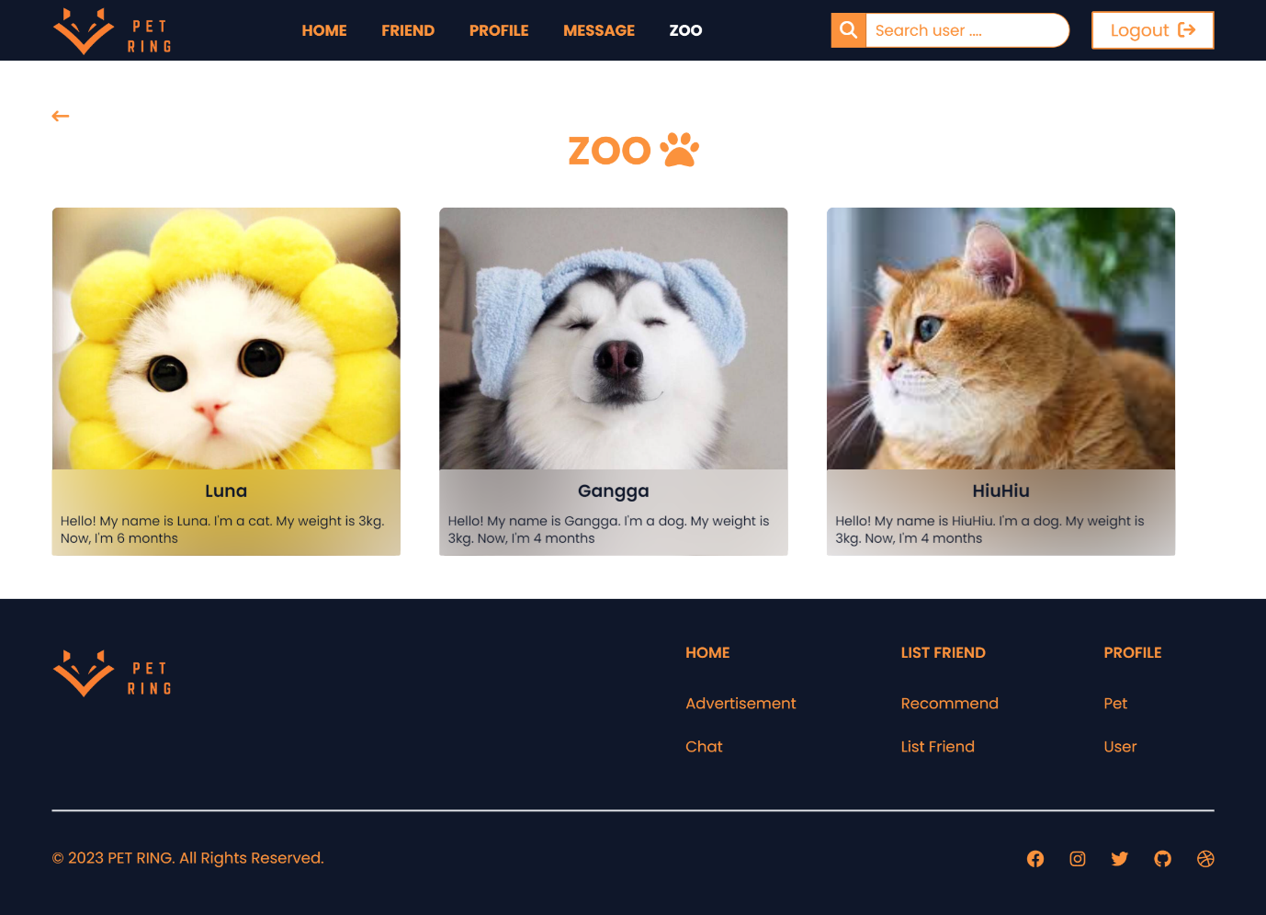

Hình 3. : Giao diện trang danh sách thú cưng

* Giao diện trang cá nhân người dùng

Giao diện trang cá nhân người dùng là một phần của trang web cho phép người dùng tạo một trang cá nhân của mình trên trang web đó. Trang cá nhân này cho phép người dùng tải lên các bài viết chia sẻ nội dung với bạn bè trên trang web. Ngoài ra, trang cá nhân còn cho phép người dùng xem thông tin cá nhân của bạn bè. Giao diện trang cá nhân người dùng giúp người dùng quản lý thông tin cá nhân của mình, thể hiện cá tính và tạo ấn tượng trong cộng đồng trên trang web.

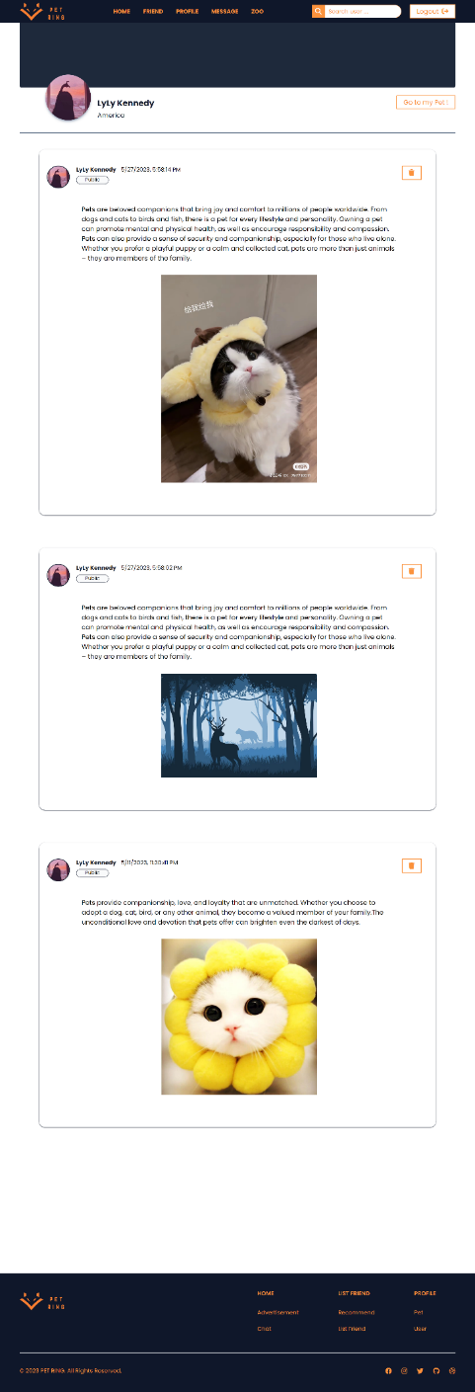

Hình 3. : Giao diện trang cá nhân người dùng

* Giao diện trang danh sách lời mời kết bạn

Giao diện trang danh sách lời mời kết bạn là một phần của trang web cho phép người dùng xem và quản lý các lời mời kết bạn được nhận. Trang này thường bao gồm danh sách các yêu cầu kết bạn đang chờ chấp nhận cùng với ảnh đại diện và tên của người gửi yêu cầu. Ngoài ra, trang danh sách lời mời kết bạn cũng cho phép người dùng chấp nhận các yêu cầu kết bạn đã nhận. Giao diện trang danh sách lời mời kết bạn giúp người dùng dễ dàng quản lý và theo dõi các yêu cầu kết bạn trên trang web.

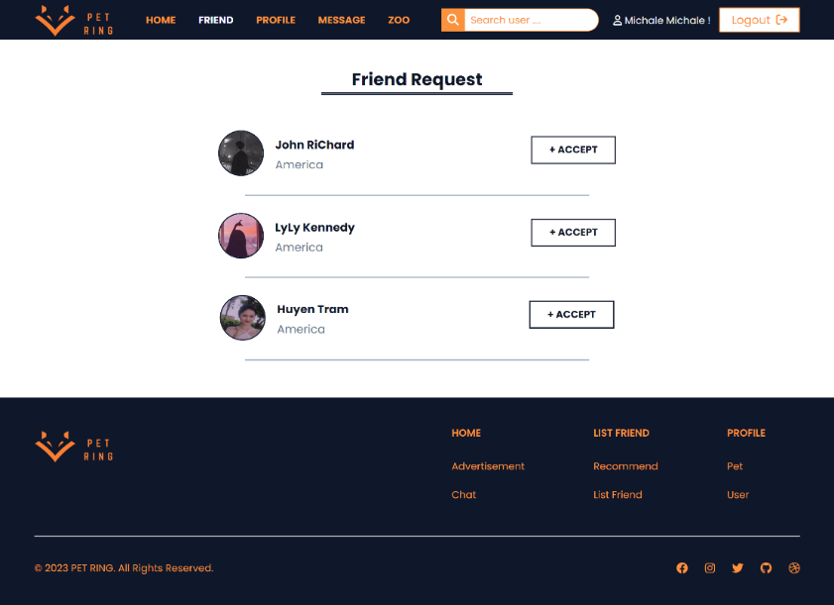

Hình 3. : Giao diện trang danh sách lời mời kết bạn

* Giao diện trang danh sách gợi ý bạn bè

Giao diện trang danh sách gợi ý bạn bè là một phần của trang web cho phép người dùng xem danh sách những người có thể biết hoặc có sở thích tương đồng và gợi ý kết bạn với họ. Trang này sẽ dựa trên các thông tin của người dùng như tên, địa chỉ email, sỡ thích hoặc thông tin trên những trang web khác để đưa ra danh sách gợi ý. Ngoài ra, trang danh sách gợi ý bạn bè cũng cho phép người dùng tìm kiếm và thêm bạn bè mới vào danh sách kết bạn của mình. Giao diện trang danh sách gợi ý bạn bè giúp người dùng tìm kiếm và kết nối với những người có cùng sở thích hoặc hưởng lợi từ việc kết bạn với họ.

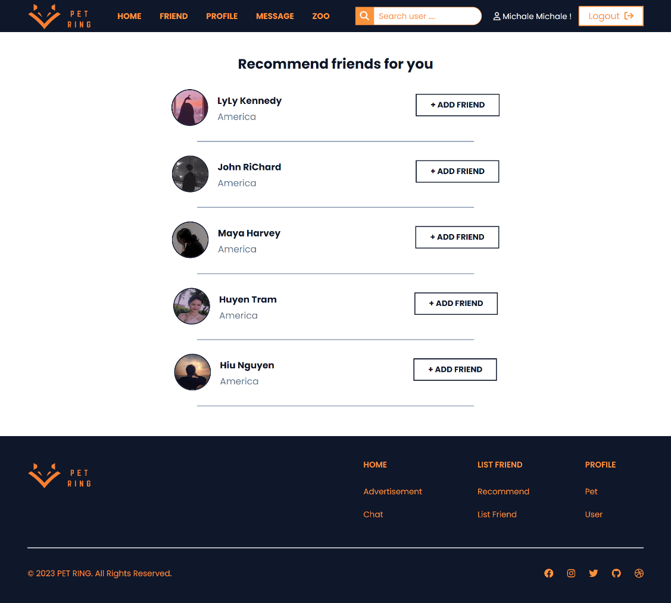

Hình 3. : Giao diện trang danh sách gợi ý bạn bè

* Giao diện trang danh sách bạn bè

Giao diện trang danh sách bạn bè là một phần của trang web cho phép người dùng xem và quản lý danh sách bạn bè của mình. Trang này thường bao gồm danh sách các bạn bè đã kết bạn trên trang web, cùng với tên và ảnh đại diện của họ. Người dùng có thể tìm kiếm và thêm bạn bè mới, chấp nhận ở trang danh sách lời mời và trang gợi ý kết bạn. Giao diện trang danh sách bạn bè giúp người dùng quản lý và tương tác với bạn bè một cách dễ dàng và thuận tiện trên trang web.

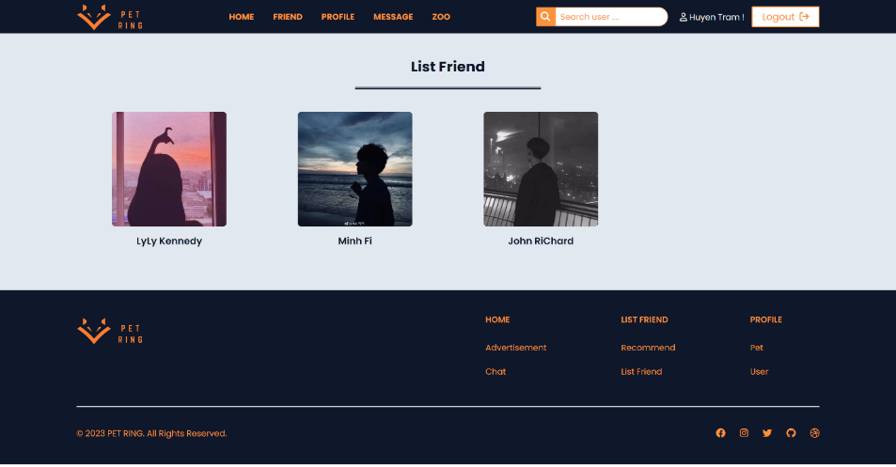

Hình 3. : Giao diện trang danh sách bạn bè

* Giao diện trang thông tin thú cưng

Giao diện trang thông tin thú cưng là một phần của trang web cho phép người dùng xem và quản lý thông tin về thú cưng của mình. Trang này thường bao gồm thông tin chính về thú cưng, bao gồm tên, giống loài, ngày sinh và thông tin cơ bản. Giao diện trang thông tin thú cưng giúp người dùng cập nhật thông tin thú cưng một cách thuận tiện và nhanh chóng.

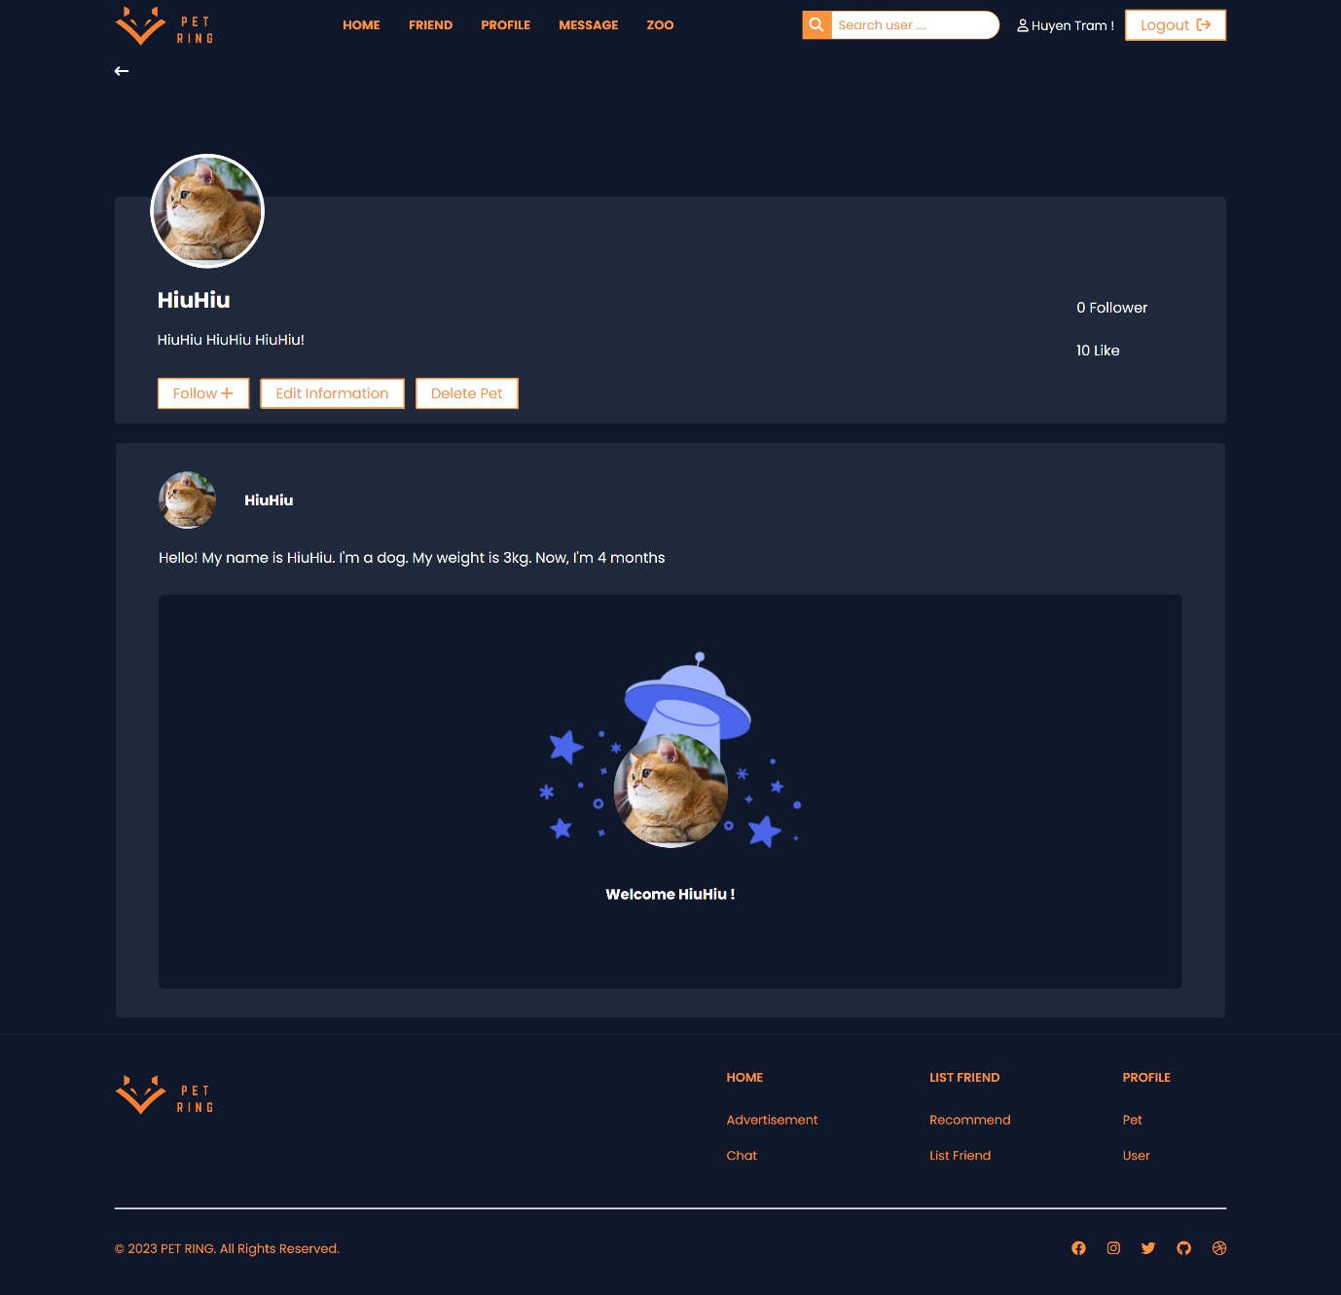

Hình 3. : Giao diện trang thông tin thú cưng

* Giao diện trang thông tin người dùng

Giao diện trang thông tin người dùng là một phần trong trang web cho phép người dùng xem và quản lý thông tin cá nhân của mình. Trên trang này, người dùng có thể xem thông tin tài khoản như tên đăng nhập, mật khẩu, địa chỉ email, đổi mật khẩu và quản lý thông tin cá nhân khác. Ngoài ra, giao diện trang thông tin người dùng cũng cung cấp các chức năng khác như cập nhật hồ sơ cá nhân, thay đổi thông tin liên lạc hoặc đổi mật khẩu, thêm thú cưng, chỉnh sửa bài viết của mình. Qua đó, người dùng có thể quản lý thông tin cá nhân một cách dễ dàng và tự do tại bất cứ đâu trên trang web. Giao diện trang thông tin người dùng cũng đảm bảo tính bảo mật của thông tin cá nhân đối với người dùng trên trang web.

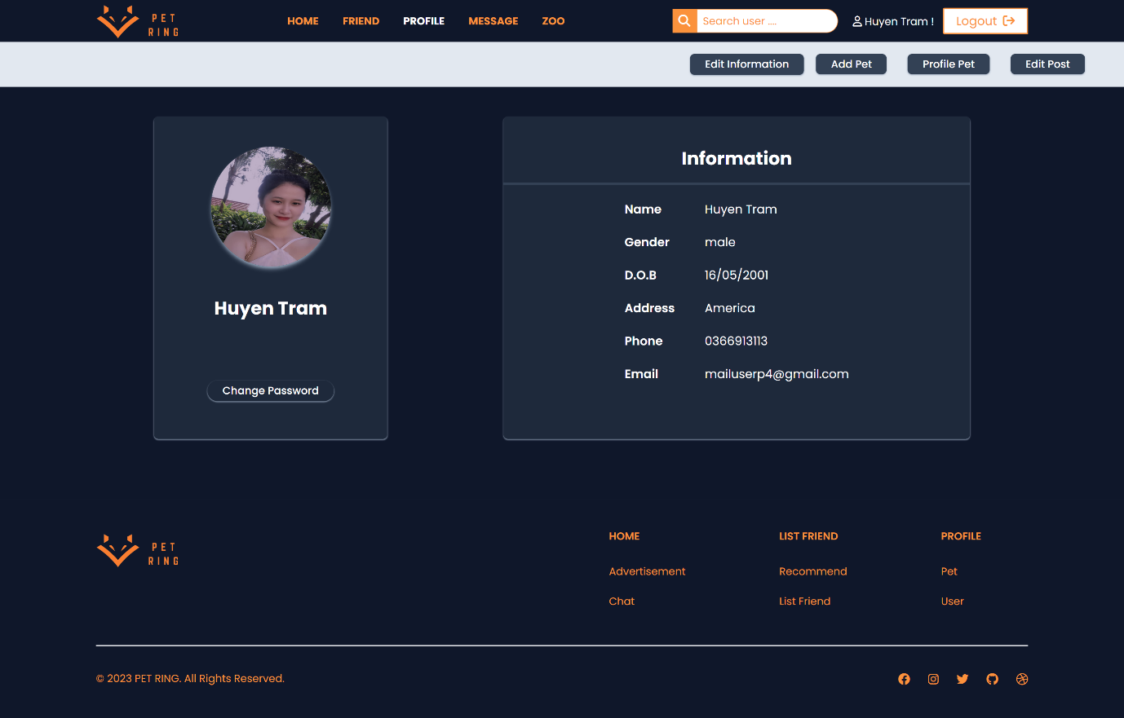

Hình 3. : Giao diện trang thông tin người dùng

* Giao diện bài viết

Giao diện bài viết bao gồm các thông tin của bài viết như tên người đăng, thời gian đăng, nội dung bài viết, số lượng thích, các bình luận, form để thêm bình luận.

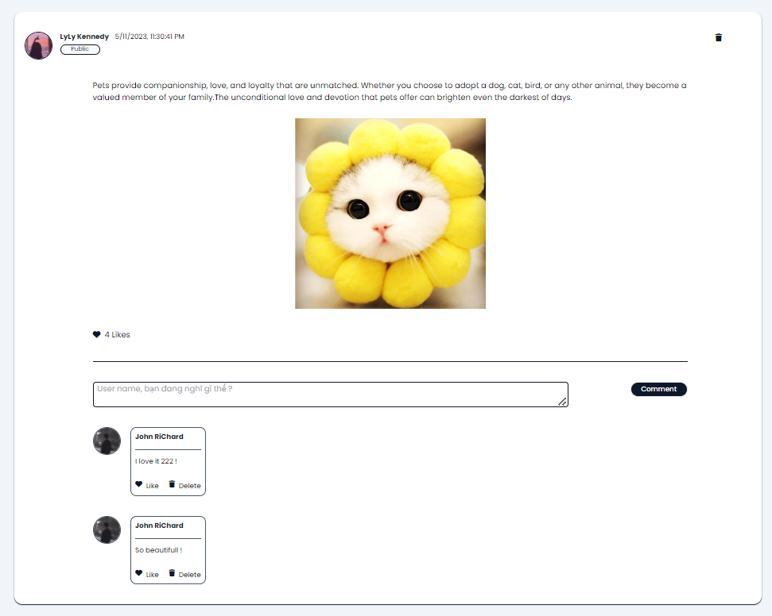

Hình 3. : Giao diện bài viết

* Giao diện trang chủ

Giao diện trang chủ là trang đầu tiên hiển thị khi người dùng truy cập vào trang web. Trang này thường bao gồm các tiện ích và liên kết quan trọng trên trang web, giúp người dùng dễ dàng tìm kiếm thông tin và chức năng trên trang web. Giao diện trang chủ thường có một giao diện thân thiện, dễ sử dụng và tối ưu hóa để tăng trải nghiệm người dùng. Trang chủ thường còn cung cấp thông tin mới nhất, thông tin nổi bật và các chức năng mới nhất của trang web để người dùng có thể cập nhật thông tin mới nhất.

Giao diện trang chủ khi đăng nhập bao gồm tất cả các bài viết của các chế độ như public và private. Ngoài ra, còn hiển thị giao diện thêm bài viết, bình luận để người dùng có thể thêm bài viết, thêm bình luận, lượt thích … Menu chứa logo, các mục trong menu và tên người dùng đang đăng nhập.

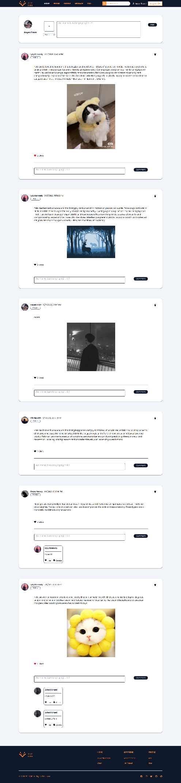

Hình 3. : Giao diện trang chủ khi đăng nhập

Giao diện trang chủ khi chưa đăng nhập chỉ bao gồm các bài viết ở chế độ public, đường dẫn khám phá đến một trang quảng cáo thông tin.

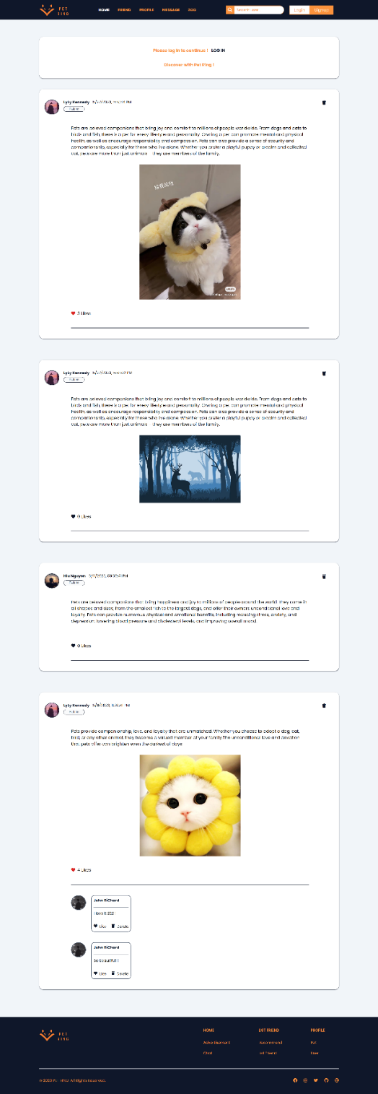

Hình 3. : Giao diện trang chủ khi chưa đăng nhập

3.4 Đường dẫn Github

https://github.com/HuyenChamm/Doan_PetRing.git

# KẾT QUẢ VÀ HƯỚNG PHÁT TRIỂN

1. Kết quả

Chủ đề tìm hiểu cơ sở đồ thị Neo4j và xây dựng ứng dụng mạng xã hội chăm sóc thú cưng đã đạt được nhiều kết quả như mong muốn, cũng như cũng đã thực hiện được các chức năng đề ra. Đầu tiên, trong quá trình tìm hiểu cơ sở đồ thị Neo4j, tôi đã nắm được các kiến thức cơ bản về đồ thị, đặc biệt là đồ thị hướng tới đối tượng (Object-Oriented Graph), cách xử lý truy vấn bằng ngôn ngữ truy vấn Cypher, làm quen với hệ cơ sở dữ liệu đồ thị Neo4j. Điều này giúp cho tôi nắm rõ cơ sở lý thuyết để áp dụng vào việc xây dựng ứng dụng mạng xã hội chăm sóc thú cưng.

Ngoài ra, trong quá trình xây dựng ứng dụng mạng xã hội chăm sóc thú cưng, tôi đã phát triển các tính năng như tìm kiếm và thêm bạn bè, nhắn tin và quản lý thông tin cá nhân và quản lý thông tin thú cưng, cũng như chia sẻ thông tin về thú cưng với cộng đồng. Ứng dụng mạng xã hội chăm sóc thú cưng đã giúp cho người dùng dễ dàng quản lý, chăm sóc và tương tác với thú cưng của mình và của các người dùng khác.

Tất cả các kết quả trên đã giúp cho đề tài đạt được những thành công trong việc nghiên cứu, phát triển và triển khai ứng dụng mạng xã hội chăm sóc thú cưng, đồng thời đóng góp vào việc phát triển các hệ thống xử lý đồ thị trong các ứng dụng thực tế.

1. Hạn chế

Mặc dù đề tài Tìm hiểu cơ sở đồ thị Neo4j và xây dựng ứng dụng mạng xã hội chăm sóc thú cưng đã đạt được nhiều kết quả tích cực, tuy nhiên, cũng có rất nhiều hạn chế cần được chú ý.

Một trong những hạn chế của đề tài này đó là về độ phức tạp trong việc xử lý dữ liệu. Đồ thị Neo4j được sử dụng rộng rãi trong các dự án có kích thước lớn, và do đó nó có thể trở nên khó khăn khi xử lý các đồ thị lớn. Vì vậy, một trong những thách thức của đề tài này đó là tìm cách xử lý các đồ thị một cách hiệu quả và nhanh chóng và hiển thị dữ liệu một cách đồng bộ và hợp lý.

Hơn nữa, việc triển khai ứng dụng mạng xã hội chăm sóc thú cưng yêu cầu kiến thức thực tế về chăm sóc thú cưng cũng như kinh nghiệm phát triển các ứng dụng điện tử. Đối với những người không có kinh nghiệm về những lĩnh vực này, quá trình phát triển ứng dụng này có thể trở nên rất khó khăn và mất nhiều thời gian. Ngoài ra vì chưa có nhiều kinh nghiệm nên việc triển khai một ứng dụng mạng xã hội còn nhiều thiếu sót. Cuối cùng, một trong những hạn chế của đề tài này là chưa có nhiều kỹ năng và chưa nắm bắt, tổng hợp được thông tin để xây dựng được một mạng xã hội tốt nhất.

Tóm lại, những hạn chế của đề tài Tìm hiểu cơ sở đồ thị Neo4j và xây dựng ứng dụng mạng xã hội chăm sóc thú cưng cần được chú ý và đối mặt để có thể triển khai thành công và đạt được những kết quả tốt nhất.

1. Hướng phát triển

Có nhiều hướng phát triển tiềm năng cho đề tài Tìm hiểu cơ sở đồ thị Neo4j và xây dựng ứng dụng mạng xã hội chăm sóc thú cưng trong tương lai. Đầu tiên, một trong những hướng phát triển là nâng cấp khả năng tính toán và hiệu suất của đồ thị Neo4j. Điều này sẽ giúp cho việc xử lý các đồ thị lớn trở nên dễ dàng hơn và có thể giúp cho ứng dụng hoạt động mượt mà hơn. Thứ hai, một hướng phát triển tiềm năng là bổ sung các tính năng mới cho ứng dụng mạng xã hội chăm sóc thú cưng. Các tính năng này có thể bao gồm phân tích dữ liệu, giúp người dùng hiểu rõ hơn về tình trạng sức khỏe và lịch sử chăm sóc thú cưng của mình, cũng như tích hợp các công nghệ trợ lý ảo giúp cho người dùng có thể trao đổi với các bác sỹ thú y một cách thuận tiện và nhanh chóng. Cuối cùng, một hướng phát triển quan trọng khác là tăng cường bảo mật cho ứng dụng. Vì đây là một ứng dụng mạng xã hội, vấn đề bảo mật rất quan trọng. Việc bảo vệ thông tin cá nhân của người dùng và thú cưng sẽ giúp cho người dùng có được sự yên tâm và tin tưởng trong việc sử dụng ứng dụng.

Tóm lại, những hướng phát triển trên đều hứa hẹn sẽ giúp cho đề tài Tìm hiểu cơ sở đồ thị Neo4j và xây dựng ứng dụng mạng xã hội chăm sóc thú cưng trở nên tốt hơn và phục vụ nhu cầu của người dùng tốt hơn.

TÀI LIỆU THAM KHẢO

|  |  |
| --- | --- |
| [1] | Neo4j, "Neo4j Docs," Neo4j, 12 6 2021. [Online]. Available: https://neo4j.com/docs/getting-started/get-started-with-neo4j/graph-database/. [Accessed 10 3 2023]. |
| [2] | J. T. point, "Java T point," Java , 13 05 2021. [Online]. Available: https://www.javatpoint.com/nodemon. [Accessed 15 3 2023]. |
| [3] | N. JS, "Node JS," Node JS, 04 09 2015. [Online]. Available: https://nodejs.org/en/docs. [Accessed 2023 03 10]. |
| [4] | React, "React," React, 16 03 2023. [Online]. Available: https://react.dev/learn/add-react-to-an-existing-project. [Accessed 21 03 2023]. |
| [5] | React, "React Hook," React, 16 03 2023. [Online]. Available: https://legacy.reactjs.org/docs/hooks-intro.html. [Accessed 25 03 2023]. |
| [6] | Neo4j, "Neo4j Docs," Neo4j, 11 11 2019. [Online]. Available: https://neo4j.com/docs/cypher-manual/current/clauses/. [Accessed 22 03 2023]. |
| [7] | TailwindCss, "TailwindCss," TailwindCss, 01 03 2019. [Online]. Available: https://tailwindcss.com/docs/installation. [Accessed 04 03 2023]. |
| [8] | SocketIO, "SocketIO," SocketIO, 05 12 2015. [Online]. Available: https://socket.io/docs/v4/. [Accessed 05 04 2023]. |
|  |  |